|  |  |
| --- | --- |
|  |  |

WYTYCZNE MIĘDZYNARODOWEJ GRUPY DORADCZEJ DS. POSZUKIWANIA I RATOWNICTWA   
  
TOM III: TERENOWY PRZEWODNIK OPERACYJNY

**SPIS TREŚCI**

LISTA AKRONIMÓW 5

WSTĘP 7

1. GOTOWOŚĆ 9

2. Zarządzanie 10

2.1 Mobilizacja 10

2.2 Działania 12

2.3 Demobilizacja 15

2.4 Po misji 16

3. Poszukiwanie 18

3.1 Mobilizacja 18

3.2 Działania 18

3.3 Demobilizacja 20

3.4 Po misji 21

4. Działania ratownicze 22

4.1 Mobilizacja 22

4.2 Działania 22

4.3 Demobilizacja 24

4.4 Po misji 24

5. Działania ratownicze 25

5.1 Mobilizacja 25

5.2 Działania 27

5.3 Demobilizacja 29

5.4 Po misji 30

6. Logistyka 32

6.1 Mobilizacja 32

6.2 Działania 33

6.3 Demobilizacja 35

6.4 Po misji 36

7. Bezpieczeństwo i Ochrona 37

7.1 Mobilizacja 37

7.2 Działania 39

7.3 Demobilizacja 40

7.4 Po misji 40

8. Postępowanie w obecności materiałów niebezpiecznych 41

ZAŁĄCZNIKI 43

ZAŁĄCZNIK A: Kwestie etyczne do rozważenia przez Zespoły USAR 43

ZAŁĄCZNIK B: Kontakty z mediami – lista kontrolna 44

ZAŁĄCZNIK C: Informacje o kraju/rejonie dotkniętym katastrofą – szablon 46

ZAŁĄCZNIK D: Szablon broszury informacyjnej o Zespole USAR 48

ZAŁĄCZNIK E: Tworzenie RDC – lista kontrolna 51

ZAŁĄCZNIK F: Odprawa RDC – materiały informacyjne 53

ZAŁĄCZNIK G: Odprawa dot. ochrony przez zagrożeniami 55

ZAŁĄCZNIK H: Ocena lądowiska (skrócona) 57

ZAŁĄCZNIK I: Narzędzie planowania USAR/OSOCC 58

ZAŁĄCZNIK J: Przygotowanie prowizorycznego OSOCC 60

ZAŁĄCZNIK K: Odprawa wstępna OSOCC-LEMA 62

ZAŁĄCZNIK L: Standardowa agenda spotkania 63

ZAŁĄCZNIK M: Pakiet informacyjny zadania 64

ZAŁĄCZNIK N: Wymagania dla Bazy Operacyjnej 66

ZAŁĄCZNIK O: Plan Bazy Operacyjnej 67

ZAŁĄCZNIK P: Rozkład namiotu Kierownictwa 69

ZAŁĄCZNIK Q: Plan bezpieczeństwa i ochrony - lista kontrolna SS0 70

ZAŁĄCZNIK R: Plany ewakuacji 73

ZAŁĄCZNIK S: Ocena sektora – proponowany plan Oceny Sektora 76

ZAŁĄCZNIK T: Poziomy działań poszukiwawczo-ratowniczych 77

ZAŁĄCZNIK U: Ocena skażeń – przewodnik. 78

ZAŁĄCZNIK V: Klasyfikacja gruzowisk i ocena budowlana 80

ZAŁĄCZNIK W: Klasyfikacja gruzowiska - formularz 84

ZAŁĄCZNIK X: Raport z miejsca pracy - formularz 86

ZAŁĄCZNIK Y: Raport sytuacyjny z rejonu zdarzenia/sektora 88

ZAŁĄCZNIK Z: System oznakowania i sygnalizacji dla Zespołu USAR 91

ZAŁĄCZNIK A1: Formularz Wydobycia Poszkodowanego 96

ZAŁĄCZNIK B1: Formularz demobilizacyjny 98

ZAŁĄCZNIK C1: Podsumowanie misji – formularz 100

ZAŁĄCZNIK D1: Formularz raportu Zespołu USAR z zakończonej misji 101

# LISTA AKRONIMÓW

AAR Raport po zakończeniu działań (After Action Report)

ASR Level Ocena poziomu skomplikowania działań poszukiwawczo-ratowniczych (Assesment, Search And Rescue Level)

BMS Punkt medyczny w Bazie operacyjnej (BoO Medical Station)

BoO Baza operacyjna (Base of Operations)

Con. Konstrukcja budowlana (Construction)

CP Punkt dowadzenia (Command Post)

Dep. Zastępca (Deputy)

DVI Identyfikacja ofiar katastrofy (Disaster Victim Identification)

GIS System Informacji Geograficznej (Geographic Information System)

GPS Globalny System Pozycjonowania (Global Position System)

Hazmat Materiał niebezpieczny (Hazardous material)

IATA Międzynarodowe Stowarzyszenia Transportu Lotniczego (International Air Transport Association)

ICAO Międzynarodowa Organizacja lotnictwa Cywilnego (International Civil Aviation Organization)

ICT Technologie informacyjne i komunikacyjne (Information & Communication Technology)

IOD Ranny na służbie (Injury on Duty)

INSARAG Międzynarodowa Grupa Doradcza ds. Poszukiwania i Ratownictwa (Internationa Search and Rescue Advisory Group)

LEMA Lokalny Organ Zarządzania Kryzysowego (Local Emergency Management Authority)

LO Oficer łącznikowy (Liaison Officer)

MAP Mapa akcji medycznej (Medical Map Action)

MEDEVAC Ewakuacja medyczna (Medical Evacuation)

MIL Rejestr Zdarzeń Medycznych (Medical Incident Log)

OCHA Biuro ds. Koordynacji Pomocy Humanitarnej (Office for Coordination of Humanitarian Affairs)

OSOCC Centrum Koordynacji Operacji na Miejscu Zdarzenia (On-Site Operations Coordination Centre)

PPE Środki ochrony osobistej (Personal Protective Equipment)

PTSD Zespół stresu pourazowego (Post-Traumatic Stres Disorder)

RC/HC Kordynator ds. mieszkańców / Koordynator akcji humanitarnej (Resident Coordinator / Humanitarian Coordinator)

RCM System szybkiego znakowania (Rapid Clearance Marking System)

RDC Centrum rejestracyjne przyjazdów i wyjazdów (Reception/Departure Centre)

SAR Poszukiwanie i ratownictwo (Search and Rescue)

SLS System poziomów zagrożenia bezpieczeństwa (Security Level System)

TL Dowódca Zespołu (Team Leader)

UC Komórka USAR (USAR Cell)

UCC Komórka koordynacyjna USAR (USAR Coordination Cell)

UNDAC Zespół ONZ ds. oceny katastrof i koordynacji działań (United Nations Disaster Assessment and Coordination)

UNDSS Zespół ONZ ds. Bezpieczeństwa i Ochrony (United Nations Department of Safety and Security)

UNJLC Połączone Centrum Logistyczne ONZ (United Nations Joint Logistic Centre)

USAR Poszukiwanie i ratownictwo na terenach zurbanizowanych (Urban Search and Rescue)

VHF Pasmo radiowe bardzo wysokich częstotliwości (Very High Frequency)

VIP Osoba o szczególnym znaczeniu (Very Important Person)

VO Wirtualne Centrum Koordynacji Operacji na Miejscu Zdarzenia (Virtual On-Site Operations Coordination Centre)

# WSTĘP

Niniejsze Wytyczne Międzynarodowej Grupy Doradczej Ds. Poszukiwania I Ratownictwa; Tom III: Polowy Przewodnik Operacyjny przeznaczone są dla wszystkich kierowników Zespołów *USAR* oraz członków Drużyn Ratowniczych. Przewodnik przewidziany jest jako zbiór szybkich odniesień, które będą służyć pomocą w terenie i informacjami taktycznymi   
we wszystkich misjach, ćwiczeniach i treningach.

Ten podręcznik terenowy powstał w zgodzie z pięcioma składowymi możliwości *USAR*,   
tj.: Zarządzanie, Poszukiwanie, Ratowanie, Pomoc medyczna i Logistyka. Podręcznik zawiera także rozdział Bezpieczeństwo i Ochrona.

Załączniki zamieszczone na końcu podręcznika zawierają informacje o Systemie Znakowania *INSARAG* oraz karty kontrolne pomocne przy organizacji Centrum Rejestracyjne Przyjazdów i Wyjazdów (*ang. RDC*) oraz prowizorycznego Centrum Koordynacji Operacji na Miejscu Zdarzenia (*ang. OSOCC*).

Kompaktowe wydanie podręcznika zaprojektowano tak aby pozwalał on indywidualnym Zespołom USAR na dodawanie ważnych materiałów istotnych dla ich specyfiki, tak by pomóc w operacjach ratowniczych.

Kieszonkowy podręcznik jest zaprojektowany tak, aby poszczególne zespoły USAR dodać inne materiały referencyjne istotne i specyficzne dla ich zespołu, tak aby pomóc w akcji ratowniczej.

Przegląd cyklu i funkcjonowania jednostek USAR

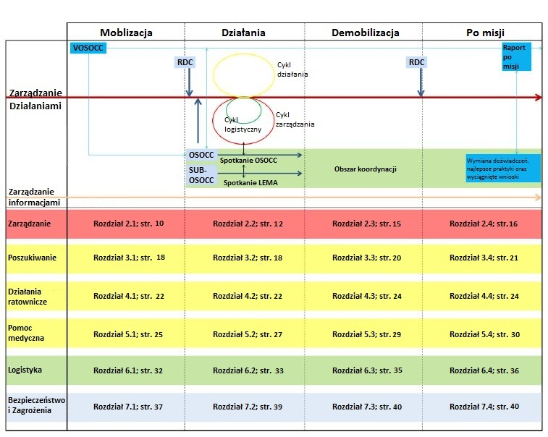

**Przegląd aktywności USAR podczas fazy Operacji:**

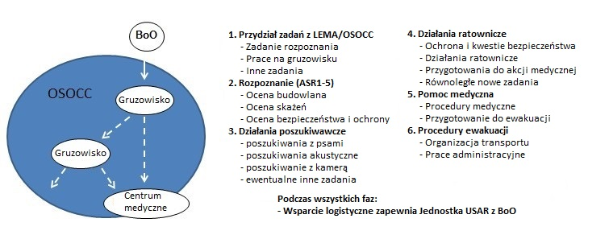

# GOTOWOŚĆ

Fazą gotowości określa się czas pomiędzy udziałem w akcjach ratunkowych. W fazie tej Zespoły USAR trenują i przeprowadzają ćwiczenia, dokonują przeglądu doświadczeń zdobytych podczas poprzednich misji, aktualizują procedury operacyjne oraz planują przyszłe działania.

W faza tej można podejmować działania, m.in.:

* Utrzymanie krajowego/lokalnego zasobu Zespołu USAR.
* Uaktualnianie dokumentów koniecznych do wyjazdów zagranicznych.
* Prowadzenie programu szczepień.
* Regularne treningi i ćwiczenia.
* Opracowywanie protokołów zarządzania z udziałem łącznika ze strony Rządowej.
* Prowadzenie procesu audytu.
* Udział w międzynarodowych konferencjach oraz innych spotkaniach w celu wymiany wiedzy i doświadczeń.
* Doradztwo, wskazywanie zagrożeń oraz aktywizacja.
* Koordynacja wyjazdów Zespołów USAR.
* Wysyłanie grup rekonesansu w miejsca katastrof, gdy wymaga tego sytuacja.

Zagadnienia z zakresu „Gotowości i odpowiedzi na zdarzenie” przedstawiono szerzej w tomie II, do którego należy się odnieść w celu uzyskania szczegółowych informacji.

|  |  |  |
| --- | --- | --- |
| Zarządzanie | | |
| **2.1 Mobilizacja** | | |
| **DZIAŁANIE** | **OPIS** | **ODNIESIENIE** |
| **Czy posiadacie zgodę na wyjazd?** | - Zbierz informacje, tyle ile to w danym momencie możliwe, nt. kraju dotkniętego katastrofą oraz aktualnej panującej sytuacji, aby wspomóc proces decyzyjny.  - Skontaktuj się z organami zarządzającymi, aby określić czy Zespół USAR zostanie wysłany na miejsce zdarzenia. | Załącznik C, D |
| **Zbierz informacje, użyj VO i dokonaj aktualizacji za pomocą dostępnych arkuszy i formularzy.** | - Wprowadź do VO informacje dotyczące szczegółów planu podróży Zespołu USAR oraz jej szczególnych potrzeb po dotarciu do kraju dotkniętego katastrofą. | Załącznik A, D, G |
| **Czy Wasz Zespół jest gotowy do wyjazdu/dostępny?** | - Przeprowadź wstępne planowanie aby określić stopień gotowości Zespołu do wyjazdu.  - Upewnij się, że masz możliwość wyjazdu w ciągu 10 godzin od otrzymania prośby o pomoc.  - Niezwłocznie nawiąż komunikację wewnątrz Zespołu.  - Przygotuj listę osobową Zespołu oraz listy przewozowe wyposażenia.  - Czy przygotowane zaopatrzenie jest odpowiednie dla danego wyjazdu? | Załącznik A, C, D, G |
| **Odprawa członków Zespołu nt. aktualnej sytuacji.** |  | Załącznik C |
| **Czy w kraju dotkniętym katastrofą znajduje się jednostka kontaktowa?** | - Ambasada.  - Instytucje ONZ.  - Sprawdź VO. | Załącznik C |
| **Odprawa Zespołu nt. planu działania i różnic kulturowych.** |  | Załącznik C |
| **Przed wylotem sprawdź czy w zadaniu nie nastąpiły zmiany.** | - Opracuj plany awaryjne na podstawie dostępnych informacji o zdarzeniu (w szczególności: personelu, elementów specjalistycznych, szczególnych zagrożeń, transportu, itp.). | Załącznik C, D |
| **Sprawdź ustalenia dot. mediów dla danej misji.** |  | Załącznik B |
| **Ustal zakres odpowiedzialności dla personelu.** |  |  |
| **Zaktualizuj status zespołu w Krajowym Punkcie Kontaktowym INSARAG.** |  |  |
| **Opracuj Plan Działania uwzględniający sytuację bezpieczeństwa i ochrony, poruszanie się do i z miejsc poszukiwań, logistykę i zapotrzebowanie specjalne jeśli to konieczne (w szczególności: Drużyna Rozpoznania, Drużyna Łącznikowa, określenie położenia BoO oraz miejsc poszukiwań, itp.).** | **Plan Działania**  **Definicja:** Plan Działania to szczegółowy plan, w którym wyszczególnione będą działania konieczne do spełnienia jednego lub więcej celów działania USAR.  W razie potrzeby należy zwołać zebranie osób zainteresowanych lub objętych działaniami.  Istotne jest, aby określić **jakie działanie** należy podjąć, **kto je przeprowadzi** i **kiedy oraz przez jak długi czas działanie to powinno być prowadzone**. |  |
| **Zweryfikuj Plan Działania po przybyciu na miejsce.** |  |  |
| **Przygotuj do działania RDC i OSOCC.** |  |  |
| **Przygotuj wszystkie wymagane dokumenty dla RDC i OSOCC.** | - Jeśli to konieczne, udostępnij przeszkolony i wykwalifikowany personel, aby umożliwić i utrzymać koordynację działań w RDC i OSOCC. | Załącznik E, F, I, J, K |
| **Czy posiadasz odpowiednie formularze do oceny sytuacji.** |  |  |
| **Przygotuj dokumenty celne.** | - Zdjęcia paszportowe (4 szt.)  - Karty identyfikacyjne.  - Dowody szczepień.  - Mikroczipy i certyfikaty szczepień dla psów ratowniczych oraz czytnik czipów.  - Listę osobową Zespołu oraz listy przewozowe wyposażenia. |  |
| **Sprawdź ustalenia nt. transportu w kraju docelowym.** |  |  |
| **Sprawdź możliwości załadunku/rozładunku zaopatrzenia.** |  |  |
| **Przygotuj spotkanie z LEMA (lub Krajowym Organem Zarządzania Kryzysowego)/OSOCC.** |  | Załącznik K, L |
| **Spotkaj się z LEMA w celu omówienia lokalizacji BoO, dostaw zaopatrzenia lokalnych i z zagranicy, obecności innych Zespołów, INSARAG, bezpieczeństwa i ochrony oraz sprawozdawczości.** |  | Załącznik O, Q, R |
| **Nawiąż łączność z punktem kontaktowym w swoim kraju.** |  |  |
| **Przygotuj oświadczenie dla mediów.** |  | Załącznik B |
| **Przygotuj plan działań.** |  |  |

|  |  |  |
| --- | --- | --- |
| **2.2 Działania** | | |
| **DZIAŁANIE** | **OPIS** | **ODNIESIENIE** |
| **Dopilnuj, aby Zespół przestrzegał reguł obowiązujących w kraju dotkniętym katastrofą, dotyczy to także podległości Kierownika Zespołu USAR względem LEMA.** |  | Załącznik C |
| **Dopilnuj, aby kadra kierownicza spotkała się z RDC oraz brała udział w odprawach RDC (jeśli istnieje) i/lub LEMA w celu uzyskania informacji o panującej sytuacji.** | - Jeśli nie zorganizowano RDC, pierwszy Zespół USAR, który przybędzie na miejsce zdarzania organizuje RDC i prowadzi je aż do przybycia Zespołu UNDAC. | Załącznik E, F, H |
| **Dopilnuj, aby kadra kierownicza spotkała się z OSOCC oraz brała udział w odprawach OSOCC (jeśli istnieje) i/lub LEMA w celu uzyskania informacji o panującej sytuacji.** | - Jeśli nie zorganizowano OSOCC, pierwszy Zespół USAR, który przybędzie na miejsce zdarzania organizuje prowizoryczne OSOCC i prowadzi je aż do przybycia Zespołu UNDAC. | Załącznik I, J, K |
| **Zbieraj i przechowuj informacje uzyskane od OSOCC oraz/lub LEMA, w szczególności:** | - Aktualnych informacji o sytuacji  - Łańcucha dowodzenia.  - Osób/punktów kontaktowych.  - Obecnych zadań dla Zespołu oraz  ich zmian.  - Danych na temat bezpieczeństwa  i ochrony.  - Procedury komunikacji  - Możliwości uzupełnienia zaopatrzenia. | Załącznik K |
| **Kierownictwo Zespołu musi zbierać od OSOCC informacje dotyczące:** | - Długości okresów operacyjnych dla osiągnięcia przydzielonych zadań.  - Instrukcji dotyczących przekazywania poszkodowanych przez Zespoły USAR lokalnej Służbie Zdrowia oraz planów opieki medycznej i planów ewakuacji dla rannych członków Zespołu USAR.  - Map rejonów katastrofy.  - Kwestii bezpieczeństwa i ochorny podczas ewakuacji miejsca zdarzenia.  - Wsparcia logistycznego dostępnego dla Zespołu.  - Harmonogramu sprawozdań, m.in.: raportów sytuacyjnych, odpraw, itp.  - Harmonogramu odpraw wewnętrznych.  - Dostępnych i używanych metod komunikacji.  - Wsparcia logistycznego Zespołu USAR dostępnego lokalnie.  - Sposobu w jaki raporty i prośby są przekazywane do i z OSOCC.  - Dostępności i lokalizacji BoO.  - Położenia i informacji o miejscach poszukiwań.  - Informacji o rejonie zdarzenia sprzed katastrofy.  - Dostępności specjalistycznego wyposażenia.  - Danych o zaludnieniu, używanych językach i przewidywanej liczbie ofiar.  - Oszacowań nt. dostępnej infrastruktury.  - Zdefiniowanych zadaniach.  - Tłumaczach.  - Punkcie odniesienia GPS. | Załącznik K |
| **Poinformuj OSOCC i/lub LEMA o możliwościach Zespołu wykorzystując Broszurę informacyjną Zespołu USAR.** |  | Załącznik D |
| **Przydziel oficera łącznikowego (LO) do OSOCC/UCC by wspomóc komunikację pomiędzy Zespołem a OSOCC.**  **Czy masz możliwość wykonania zadań przydzielonych przez LEMA (środki, czas i wyszkolenie)?** | - Zapoznaj się z oceną stopnia skomplikowania działań ratowniczych.  - Opracuj strategię, która pozwoli osiągnąć cele wyznaczone przez LEMA.  - Zarządzaj trwającymi działaniami.  - Informowanie oraz rozdział sił  i środków.  - Ocenia efektywności podejmowanych działań.  - Identyfikacja zrealizowanych zadań.  - W razie potrzeby zgłaszaj zapotrzebowanie na dodatkowe zaopatrzenie i środki.  - Regularne sprawozdania do OSOCC nt. postępów i braków.  - Uaktualnij plan działania. | Załącznik T |
| **Określ rodzaje lokalnie dostępnego wsparcia jakie jest potrzebne Zespołowi i przekaż tą informację do OSOCC. OSOCC skoordynuje działania z przedstawicielami LEMA nt. zapewnienia wsparcia obejmującego m.in.:** | - Paliwo  - Drewno  - Gazy sprężone.  - Ciężkie dźwigi i inny specjalistyczny sprzęt i/lub personel wspierający (np. lokalne grupy ratownicze, wolontariusze, NGO, wojsko, itp.).  - Plan usuwania gruzowisk | Załącznik S |
| **Określ konieczność koordynacji z innymi Zespołami.** |  |  |
| **Poinformuj wszystkie Zespoły o podejmowanych działaniach oraz związanych z nimi niebezpieczeństwach.** |  | Załącznik L, Q, X, Y |
| **Umieszczaj i aktualizuj informację w VO.** |  | Załącznik Y |
| **Opracuj system pracy rotacyjnej (na zmiany).** |  |  |
| **Przygotuj i wprowadź w życie plan kontaktów z mediami.** | - Poproś OSOCC o informację nt. wymogów LEMA dotyczących kontaktów z mediami.  - Poinformuj personel o procedurach kontaktu z mediami. | Załącznik B |
| **Czy komunikacja między członkami Zespołu jest efektywna?** |  |  |
| **Czy posiadasz plan ewakuacji medycznej, transportu, ewakuacji z miejsca poszukiwań, kontaktów z mediami, komunikacji i postępowania z materiałami niebezpiecznymi?** |  | Załącznik Q, R |
| **Określ wymogi dla odpraw (również wewnętrznych) z LEMA i koordynuj terminy spotkań w ramach grupy krajowej.** |  | Załącznik L, Y |
| **Oceń potencjalną lokalizację BoO określoną przez OSOCC.** | - OSOCC może polecić Zespołowi USAR ocenę potencjalnych lokalizacji BoO dla innych międzynarodowych Zespołów USAR. | Załącznik N, O, P |
| **Prowadź szczegółowy, chronologiczny raport zdarzeń i działań podczas misji – dla każdego z miejsc poszukiwań; raport powinien być kompletny i zawierać:** | - Liczbę uratowanych oraz wydobytych ofiar śmiertelnych.  - Inne podjęte działania.  - Szczegóły odnośnie potencjalnego miejsca poszukiwań.  - Kwestie bezpieczeństwa i ochrony.  - Szkic miejsca poszukiwań.  - Braki w sprzęcie, wyposażeniu i personelu | Załącznik Y |
| **Wymaga się obecności Kierownika Zespołu USAR na zaplanowanych odprawach OSOCC w celu dostarczenia Zespołowi informacji o bieżących problemach i rozwoju sytuacji.** |  | Załącznik K |
| **Czy posiadasz konieczne formularze oceny ryzyka?** |  | Załącznik T, U, W |
| **Przeprowadź wraz ze specjalistami (inżynierowie, spec. od skażeń) ocenę ryzyka.** |  | Załącznik U, W |

|  |  |  |
| --- | --- | --- |
| **2.3 Demobilizacja** | | |
| **DZIAŁANIE** | **OPIS** | **ODNIESIENIE** |
| **Umieszczaj i aktualizuj informację w VO.** |  | Załącznik X |
| **Zadbaj o wsparcie dla UNDAC i skontaktuj się z OSOCC.** |  |  |
| **Poinformuj OSOCC o wykonaniu wszystkich zadań.** |  | Załącznik K, B1 |
| **Pomóż w ułatwieniu rozdziału pomocy z darów.** |  |  |
| **Skoordynuj transport dla Zespołu.** |  |  |
| **Przygotuj podsumowanie misji.** |  | Załącznik C1 |
| **Bądź dostępny poza fazą odgruzowywania.** |  |  |
| **Powiadom kraj macierzysty.** |  |  |
| **Przygotuj się do powrotu do stanu gotowości.** |  |  |
| **Zwinięcie BoO** |  |  |
| **Upewnij się, że cały personel jest obecny.** |  |  |
| **Zapewnij sprawną komunikację pomiędzy grupami.** |  |  |
| **Przygotuj oświadczenie dla mediów.** |  | Załącznik B |
| **Przygotuj sprawną odprawę dla LEMA.** |  | Załącznik K |
| **2.4 Po misji** | | |
| **DZIAŁANIE** | **OPIS** | **ODNIESIENIE** |
| **Zarządzaj VO i regularnie umieszczaj uaktualnienia. Zamknij wątek po zakończeniu misji.** |  |  |
| **Dopilnuj kompletności raportu z przeprowadzonych działań.** | - Sekretariat INSARAG prosi by kopia raportu z misji Zespołu USAR została dostarczona w ciągu 45 dni od powrotu Zespołu | Załącznik C1, D1 |
| **Przeprowadź analizę działań Zespołu USAR, wyszkolenia, niedociągnięć oraz spraw personalnych.** |  | Załącznik D1 |
| **Umieść na stronie internetowej INSARAG swoje doświadczenia płynące z podjętych działań.** |  | Załącznik D1 |
| **Dopilnuj, aby wszystkie grupy (Ratownicza, Poszukiwawcza, Logistyczna i Medyczna) sporządzą raport z przeprowadzonej misji.** |  | Załącznik D1 |
| **Zapewnij ratownikom rannym w trakcie akcji ratunkowej, krótko i długoterminową opiekę psychologiczną.** |  |  |
| **Po zakończeniu misji zaleca się przeprowadzenie kontroli weterynaryjnej psów ratowników.** | - Przeanalizuj skuteczność działań oraz zmodyfikuj Standardową Procedurę Operacyjną jeśli to konieczne. |  |
| **Jeśli to konieczne, upewnij się, że wszyscy członkowie Zespołu otrzymają wsparcie w razie wystąpienia problemów po misji (PSTD, uczucie lęku i strach)** |  |  |
| **Przeprowadź odprawę z Zespołem USAR, omów wszystkie działania podjęte przez Zespół USAR.** |  |  |
| **Po zakończeniu działań opracuj i dopilnuj wykorzystania zdobytych doświadczeń w celu dostosowania procesu szkolenia Zespołu USAR do nowych wymagań.** |  |  |

|  |  |  |
| --- | --- | --- |
| Poszukiwanie | | |
| **3.1 Mobilizacja** | | |
| **DZIAŁANIE** | **OPIS** | **ODNIESIENIE** |
| **Zadbaj o mikroczipy dla psów ratowników ich dokumenty i zdrowie.** |  |  |
| **Zadbaj o dostępność odpowiednich klatek dla psów ratowników.** |  |  |
| **Zadbaj o wyposażenie techniczne do poszukiwań, np. kamery wziernikowe.** |  |  |
| **Rozważ opcje transportu psów ratowników, np. klatki.** |  |  |
| **Rozważ dostępność miejsc odpoczynku dla psów ratowników.** |  |  |
| **Sprawdź plan awaryjnej ewakuacji.** |  | Załącznik Q, R |
| **Sprawdź zagrożenia dla zdrowia na obszarze dotkniętym katastrofą, np. ekstremalne warunki pogodowe.** |  |  |
| **Sprawdź uwarunkowania kulturowe dotyczące psów.** |  | Załącznik C |
| **Dopilnuj, aby podczas działań zespoły z psami ratownikami cały czas posiadały karty szczepień.** |  |  |
| **Koordynuj swoje działania z grupą logistyczną, ratowniczą i medyczną.** |  |  |
| **Zdaj raport z przygotowań do Kierownictwa Zespołu.** |  |  |

|  |  |  |
| --- | --- | --- |
| **3.2 Działania** | | |
| **DZIAŁANIE** | **OPIS** | **ODNIESIENIE** |
| **Opracuj plan bezpieczeństwa i ochrony oraz przedstaw go Zespołowi.** |  | Załącznik Q |
| **Zdefiniuj strategię poszukiwania i rozpoznania.** | - Dwie (2) lub trzy (3) drużyny z psem przewodnikiem (drużyna = jeden (1) pies ratownik i jeden (1) opiekun) |  |
| **Jeśli to konieczne zastosuj kombinowane poszukiwanie przy jednoczesnym wykorzystaniu psów ratowników oraz aparatury akustycznej i optycznej.** |  |  |
| **Zapytaj miejscowych o dodatkowe informacje nt. poszkodowanej osoby.** |  |  |
| **Poproś o informację o strukturze zawalonego budynku, (jeśli są w tej kwestii jakieś wątpliwości?) i umieść te informacje w formularzu informacyjnym o miejscu zdarzenia.** |  | Załącznik V, W, X |
| **Czy jest kontakt z poszkodowanym?** |  |  |
| **Skontaktuj się z Sekcją Ratowniczą i Medyczną by ustalić sposób działania i potwierdź własne działania.** |  |  |
| **Zadbaj o czas na odpoczynek dla psów ratowników i rotację personelu (system pracy zmianowej).** |  |  |
| **Czy psy ratownicy lub personel są dostępni do innych zadań lub celów.** |  |  |
| **Zadbaj o łączność pomiędzy drużynami Zespołu USAR.** |  |  |
| **Czy personel zna system sygnalizacji podczas ewakuacji?** |  | Załącznik O |
| **Zadbaj o właściwy PPE.** |  |  |
| **Zadbaj o zdawanie całego pobranego sprzętu do Sekcji Logistycznej.** |  |  |
| **Zadbaj o sprawny system kontroli obecności personelu.** |  |  |
| **Kierownik grupy poszukiwawczej powinien mieć na uwadze:** | - Właściwe przygotowanie kondycyjne Zespołu poprzez zapewnienie zapasów żywności, wody, zapewnienie odpoczynku oraz działania wspomagające radzenie sobie ze stresem.  - Dokładną oceną miejsca poszukiwań pod kątem bezpieczeństwa, stanu struktury gruzowiska, materiałów niebezpiecznych, liczby poszkodowanych oraz innych informacji istotnych dla poszukiwań.  - Dbanie o dostępność i stan techniczny wyposażenia koniecznego do działań dla każdej ze zmian roboczych.  - Dbanie o przestrzeganie procedur bezpieczeństwa.  - Odprawy, sprawozdania i obserwację Drużyn z psem ratownikiem podczas działań poszukiwawczych.  - Raportowanie istotnych informacji właściwemu Kierownikowi Zespołu USAR oraz koordynowanie jakichkolwiek aktualizacji lub zmian w zadaniach.  - Udzielanie pełnej informacji o trwających działaniach kolejnej zmianie roboczej.  - Raportowanie jakichkolwiek oznak/symptomów stresu związanego ze zdarzeniem, urazów, wyczerpania lub choroby członków zespołu do bezpośredniego przełożonego.  - Udział w codziennych odprawach i spotkaniach Zespołu USAR zgodnie z harmonogramem. |  |

|  |  |  |
| --- | --- | --- |
| **3.3 Demobilizacja** | | |
| **DZIAŁANIE** | **OPIS** | **ODNIESIENIE** |
| **Zadbaj o dostępność odpowiednich klatek dla psów ratowników.** |  |  |
| **Zadbaj o gotowość psów ratowników (zdrowie, kondycję, czystość, dietę, itp.) do podróży, włączając specjalistyczne wyposażenia i sprzęt.** |  |  |
| **Zadbaj, aby psy ratownicze mogły się wypróżnić bezpośrednio przed wylotem.** |  |  |

|  |  |  |
| --- | --- | --- |
| **3.4 Po misji** | | |
| **DZIAŁANIE** | **OPIS** | **ODNIESIENIE** |
| **Grupa poszukiwawcza przygotowuje i składa raport z działań do swojego Zespołu USAR.** |  | Załącznik X |
| **Po misji zaleca się kontrolę weterynaryjną.** |  |  |
| **Po misji, weź udział w spotkaniu sprawozdawczym USAR.** | - Powinno mieć miejsce pełne sprawozdanie z działań. | Załącznik C1 |
| **Przeprowadź analizę działań podjętych przez Zespół USAR (wydajność i taktyka, luki w wyszkoleniu, problemy z personelem, nowe wymagania dla członków Zespołu).** |  |  |
| **Analiza pracy Drużyny, jej zachowania i ewentualne redefiniowanie potrzeb w Fazie Gotowości.** |  |  |

|  |  |  |
| --- | --- | --- |
| Działania ratownicze | | |
| **4.1 Mobilizacja** | | |
| **DZIAŁANIE** | **OPIS** | **ODNIESIENIE** |
| **Sprawdź przygotowanie wyposażenia.** |  |  |
| **Czy zaopatrzenie jest odpowiednie dla warunków kraju dotkniętego katastrofą?** |  | Załącznik C |
| **Sprawdź rodzaje zagrożeń dla zdrowia w dotkniętym kraju, np. ekstremalne warunki pogodowe.** |  | Załącznik C |
| **Sprawdź plan awaryjnej ewakuacji.** |  | Załącznik R |
| **Omów planowaną taktykę działań z inżynierami budowlanymi.** |  |  |
| **Skonsultuj planowaną taktykę działań z Sekcją Materiałów Niebezpiecznych i Bezpieczeństwa.** |  | Załącznik U |
| **Koordynuj swoje działania z Sekcjami Ratowniczą, Logistyczną i Medyczną.** |  |  |
| **Złóż raport do Kierownictwa Zespołu.** |  |  |

|  |  |  |
| --- | --- | --- |
| **4.2 Działania** | | |
| **DZIAŁANIE** | **OPIS** | **ODNIESIENIE** |
| **Przestrzegaj przepisów dotyczących działań nadzwyczajnych panujących w kraju dotkniętym katastrofą.** |  | Załącznik C |
| **Opracuj plan bezpieczeństwa i ochrony oraz poinformuj o nim drużynę.** |  | Załącznik Q |
| **Stosuj system znakowania INSARAG.** |  | Załącznik Z |
| **Sprawdź przydzielone zadania i zdefiniuj strategię działań oraz na podstawie dostępnych informacji określ na jaki sprzęt będzie potrzebny.** |  |  |
| **Skontaktuj się z Sekcją Logistyczną i potwierdź transport / dostępność paliwa.** |  |  |
| **Sprawdź dostępność dodatkowego sprzętu ratunkowego.** |  |  |
| **Skontaktuj się z Sekcją Medyczną by ustalić sposób postępowania z poszkodowanymi i określić punkt przekazania poszkodowanych.** |  |  |
| **Na miejscu prac sprawdź bezpieczeństwo podczas tunelowania, szalowania, stabilizacji medycznej i wydobywania poszkodowanych, zwróć uwagę na zapylenie (*możliwość eksplozji!!!*).** |  |  |
| **Zadbaj o wyznaczenie punktu ewakuacyjnego.** |  | Załącznik R |
| **Czy personel zna system sygnalizowania ewakuacyjnego?** |  | Załącznik Z |
| **Zadbaj o odpowiednie PPE zgodnie z wytycznymi nt. bezpieczeństwa.** |  |  |
| **Zadbaj o właściwe przekazanie miejsca pracy kolejnej zmianie ratowników lub innym służbom.** |  | Załącznik Y |
| **Zarządzaj systemem raportowania, zarówno wewnętrznego jaki zewnętrznego.** |  |  |
| **Zadbaj o zebranie całego sprzętu i jego zwrot do Sekcji Logistycznej.** |  |  |
| **Zadbaj o sprawny system kontroli obecności personelu.** |  |  |
| **Rozważ konieczność odkażania.** |  |  |
| **Zadbaj o dokonanie sprawozdania po powrocie do BoO.** |  | Załącznik X |

|  |  |  |
| --- | --- | --- |
| **4.3 Demobilizacja** | | |
| **DZIAŁANIE** | **OPIS** | **ODNIESIENIE** |
| **Poinformuj LEMA o obawach co do stabilności gruzowisk i udziel rekomendacji nt. wyburzeń, aby ograniczyć ilość zagrożeń dla ocalałych.** |  | Załącznik K |
| **Zdaj wszystkie formularze nt. gruzowisk do LEMA.** |  | Załącznik Y, C1 |

|  |  |  |
| --- | --- | --- |
| **4.4 Po misji** | | |
| **DZIAŁANIE** | **OPIS** | **ODNIESIENIE** |
| **Grupa Ratownicza przygotowuje i przedkłada swojemu Zespołowi USAR raport z podjętych działań.** |  | Załącznik X, D1 |
| **Powinno odbyć się pełne sprawozdanie Zespołu.** |  |  |
| **Weź udział w spotkaniu sprawozdawczym USAR po zakończeniu misji.** |  | Załącznik C1 |

|  |  |  |
| --- | --- | --- |
| Działania ratownicze | | |
| **5.1 Mobilizacja** | | |
| **DZIAŁANIE** | **OPIS** | **ODNIESIENIE** |
| **Upewnij się, że personel medyczny USAR wysyłany w rejon zdarzenia posiada:** | - Paszporty.  - Osobiste leki.  - Karty szczepień.  - Wyposażenie osobiste lekarza.  - Dokumenty potwierdzające prawo do wykonywania zawodu lekarza.  - Wydaną mu listę numerów i osób kontaktowych. |  |
| **Czy przeprowadzono wszystkie kontrole przed wysłaniem w rejon katastrowy, dot. również psów ratowników.** |  |  |
| **Sprawdź procedury i zadania dla personelu medycznego.** |  |  |
| **Oceń przygotowanie Sekcji Medycznej i w razie konieczności skontaktuj się z Kierownictwem Zespołu.** |  |  |
| **Zbierz dostępne informacje nt.:** | - Jakichkolwiek występujących endemicznie przypadków medycznych (np. występowanie HIV/AIDS, wścieklizny, itp.).  - Określ zakres koniecznej profilaktyki związanej z krajem docelowym (np. ryzyko zachorowań na malarię).  - Niepospolitych i specyficznych dla kraju docelowego warunkach medycznych i koniecznych środkach ostrożności (np. nosiciele chorób).  - Wysokości n.p.m. i ekstremalnych warunków pogodowych.  - Lokalnej infrastruktury medycznej (uwzględnij placówki weterynaryjne).  - Plan ewakuacji medycznej (według posiadanych danych). | Załącznik C, Q, R |
| **Zapoznaj się z zasadami postępowania Zespołu USAR na wypadek zranienia na służbie (IOD) lub śmierci członka Zespołu w czasie prowadzenia operacji.** |  |  |
| **Nadzoruj przeliczanie i bezpieczeństwo leków o obiegu kontrolowanym wspólnie z LO.** |  |  |
| **Załóż Rejestr Zdarzeń Medycznych (MIL).** |  |  |
| **W razie wystąpienia zagrożeń koordynuj swoje działania z wyznaczonym personelem odpowiedzialnym za postępowanie z materiałami niebezpiecznymi i bezpieczeństwo.** |  |  |
| **Przygotuj pytania do LEMA dotyczące:** | - Lokalnej struktury zarządzania medycznego.  - Dostępności lokalnych zasobów medycznych (również weterynaryjnych), które mogą wesprzeć działania medyczne Zespołu USAR.  - Dostępności zasobów międzynarodowych i medycznych (np. szpitali, szpitali polowych).  - Procedur przekazywania poszkodowanych.  - Możliwości transportu poszkodowanych.  - Procedury postępowania ze zmarłymi, włączając w to procedurę Identyfikacji Ofiar Katastrofy (DVI) określoną przez LEMA. |  |
| **Opracuj plan działań dla Drużyny Medycznej.** |  |  |
| **Sprawdź wszystkie dokumenty medyczne.** |  |  |
| **Czy w kraju dotkniętym katastrofą jest kontakt ds. medycznych i kontakt w przypadku nagłych wypadków w kraju ojczystym.** | - Nawiąż kontakt z lokalnym centralnym ośrodkiem medycznym w kraju dotkniętym katastrofą. |  |
| **Zadbaj o dobrą opiekę dla psy po transporcie.** |  |  |
| **Złóż raport Kierownictwu Zespołu.** |  |  |

|  |  |  |
| --- | --- | --- |
| **5.2 Działania** | | |
| **DZIAŁANIE** | **OPIS** | **ODNIESIENIE** |
| **Opracuj odpowiedni dla danej misji Plan Działań Medycznych (MAP), aktualizuj go regularnie. Plan powinien uwzględniać:** | - Jeśli to konieczne, przegląd priorytetów działań medycznych.  - Współdziałanie z lokalną i międzynarodową infrastrukturą medyczną i zdrowotną.  - Racjonowanie zasobów.  - Ograniczenia w dostawach zaopatrzania.  - Obchodzenie się z zmarłymi, włączając w to DVI. |  |
| **Przygotuj placówki medyczne w BoO.** | - Zapewnij codzienne utrzymanie Stacji Medycznej w BoO, aby utrzymać ją w czystości, ładzie i w pełni operacyjną.  - Zadbaj o bezpieczeństwo i kompletność leków razem z Kierownikiem Sekcji Medycznej USAR i LO.  - Rejestruj i uaktualniaj dzienne zużycie zasobów medycznych.  - Monitoruj leki, które wymagają przechowywania w niskich temperaturach.  - Rejestruj wszystkie usterki, uszkodzenia i straty w sprzęcie medycznym.  - Doradzaj Kierownikowi Medycznemu USAR przy razie problemów ze sprzętem lub niskim stanem zasobów medycznych.  - W porozumieniu z MO opracuj plan uzupełnienia zapasów zgodnie z zapotrzebowaniem. | Załącznik N, O |
| **Zapewni wydolność opieki medycznej na gruzowiskach.** | - Zapewnij nadzór medyczny na przydzielonych gruzowiskach.  - Monitoruj stan zdrowia i samopoczucia grupy poszukiwawczej podczas prowadzonych działań.  - Załóż i prowadź punkt medyczny na miejscu prac.  - Opracuj plan ewakuacji medycznej dla miejsca prac.  - Monitoruj wpływ negatywnych czynniki obecne podczas operacji wydobywania na poszkodowanych (np. zapylenie, hałas, spadające szczątki) i jeśli to konieczne koordynuj działania łagodzące z personelem ratowniczym.  - Zapewnij poszkodowanym Osobiste Wyposażenie Ochronne (PPE)(np. ochronniki słuchu, oczu i maski przeciwpyłowe) podczas operacji wydobywania.  - Zapewnij rozliczalność i bezpieczeństwo leków na miejscu pracy.  - Chroń dostęp do składu sprzętu medycznego i ogranicz dostęp wyłącznie do uprawnionego personelu. |  |
| **Zapewnij kontakt z innymi służbami medycznymi dostępnymi w rejonie zdarzenia oraz we własnym kraju.** |  |  |
| **Wspieraj działania ratownicze** |  |  |
| **Sprawdź plan ewakuacji medycznej w nagłych wypadkach.** |  |  |
| **Zadbaj aby standardy higieny były przestrzegane zarówno w BoO jaki i w miejscach działań.** |  |  |
| **Prowadź ciągłą kontrolę stanu zdrowia personelu i psów ratowników.** |  |  |
| **Sprawdź procedury przekazywania poszkodowanych.** |  | Załącznik A1 |
| **Zadbaj o odpowiednie procedury transportu medycznego.** |  |  |
| **Zadbaj o właściwe zarządzanie dokumentacją medyczną** |  |  |
| **Bierz udział w codziennych odprawach USAR i przeprowadzaj odprawę medyczną.** |  |  |
| **W razie potrzeby zapewniaj ciągłą opiekę medyczną.** |  |  |
| **Nadzoruj monitorowanie członków Zespołu USAR pod kątem:** | - Kłopotów zdrowotnych związanych ze stresem (np. zmęczenie) i wdrażaj właściwe techniki radzenia sobie ze stresem.  - Ogólnego poziomu zdrowia – monitoruj tendencje (np. do występowania biegunki)  - Poziomu nawodnienia.  - Poziomu odżywiania. |  |
| **Koordynuj działania z personelem odpowiedzialnym za postępowanie z materiałami niebezpiecznymi i bezpieczeństwo.** | - Potencjalne skażenia lub ekspozycje na działanie materiałów niebezpiecznych (oraz dokumentacja potencjalnych ekspozycji w protokole  - Informacje o oczyszczaniu dla różnych zanieczyszczeń i ekspozycji.  - Dostępne opcje leczenia osób poddanych ekspozycji na działanie materiałów niebezpiecznych. | Załącznik U |
| **Jeśli to konieczne nadzoruj wszystkich członków Zespołu USAR hospitalizowanych w lokalnych ośrodkach medycznych.** |  |  |
| **Zapewnij przestrzeganie kwarantanny dla wszystkich członków Zespołu USAR u których istnieje ryzyko przenoszenia chorób zakaźnych mogących zagrozić pozostałemu personelowi.** |  |  |
| **Aby zachować zdrowie i higienę w BoO ułatw przestrzeganie bezpiecznych praktyk.** | - Magazyn żywności i jej przygotowywanie.  - Woda.  - Urządzenia sanitarne. | Załącznik N |

|  |  |  |
| --- | --- | --- |
| **5.3 Demobilizacja** | | |
| **DZIAŁANIE** | **OPIS** | **ODNIESIENIE** |
| **Zadbaj by Kierownik Zespołu Medycznego rozpoczął wykonywanie planu demobilizacji.** |  | Załącznik B1 |
| **Zadbaj o odpowiednie klatki i kontrolę stanu zdrowia dla psów.** |  |  |
| **Dary z zapasów medycznych** | - Określ, który sprzęt medyczny i zaopatrzenie może zostać przekazany, jeśli w ogóle ma być.  - Określ odpowiedniego odbiorcę darowanego wyposażenia (np. lokalne ośrodki koordynacji medycznej, inne organizacje międzynarodowe)  - Skontaktuj się z LO i Kierownikiem Zespołu USAR odnośnie darowanego wyposażenia i zmian dotyczących posiadanych zasobów medycznych. |  |
| **Koordynuj demobilizację z kluczowymi lokalnymi przedstawicielami medycznymi (np. poprzez OSOCC).** |  | Załącznik B1, C1 |
| **Nadzoruj przeliczalność i bezpieczeństwo leków o kontrolowanym obrocie wraz z personelem medycznym USAR i LO.** |  |  |
| **Koordynuj transport wszystkich hospitalizowanych członków Zespołu USAR. Jeśli transport z resztą Zespołu nie jest możliwy w danej chwili inni członkowie Zespołu powinni zostać przydzieleni by towarzyszyć hospitalizowanym członkom Zespołu aż do momentu, w którym transport będzie możliwy.** |  |  |
| **Przed wyjazdem z kraju dotkniętego katastrofą, rozważ przeprowadzenie kontroli stanu zdrowia i samopoczucia w BMS.** |  |  |
| **Przeprowadź podstawowe odkażanie, pakowanie i załadunek zaopatrzenia medycznego.** |  |  |
| **Odpowiednio zapakuj zaopatrzenie wymagające obniżonych temperatur.** |  |  |
| **Upewnij się co do właściwego przeliczenia i zabezpieczeni leków o kontrolowanym obrocie wraz z LO.** |  |  |
| **Przygotowanie wstępnego Raportu z Działań Medycznych (AAR).** |  |  |

|  |  |  |
| --- | --- | --- |
| **5.4 Po misji** | | |
| **DZIAŁANIE** | **OPIS** | **ODNIESIENIE** |
| **Zadbaj o natychmiastową kontrolę medyczną całego personelu po powrocie do kraju.** |  | Załącznik D1 |
| **Uzupełnij i przekaż całą dokumentację medyczną.** |  |  |
| **Weź udział w spotkaniu sprawozdawczym USAR po zakończeniu misji.** |  | Załącznik C1 |
| **Raportuj gotowość do kolejnych działań komponentu medycznego Zespołu USAR gdy tylko zostanie przywrócona (uzupełnione zapasy i wyposażenie).** |  |  |
| **Uzupełnij raport po misyjny w części dot. Spraw medycznych zgodnie z polityką Zespołu USAR.** |  |  |
| **Przeanalizuj pracę zespołową Sekcji Medycznej, jej zachowanie i redefiniuj potrzeby w Fazie Gotowości jeśli to konieczne.** |  |  |

|  |  |  |
| --- | --- | --- |
| Logistyka | | |
| **6.1 Mobilizacja** | | |
| **DZIAŁANIE** | **OPIS** | **ODNIESIENIE** |
| **Upewnij się, że posiadasz odpowiednie zaplecze logistyczne, wyposażenie i personel, aby zorganizować BoO, na czas trwania misji:** | - Wystarczające zapasy żywności i wody.  - Magazyn sprzętu i warsztat.  - Obiekty sanitarne dla personelu na czas misji.  - Wystarczające i odpowiednie zaopatrzenie medyczne.  - Miejsce do odpoczynku i ćwiczeń dla psów ratowników.  - Schronienia odpowiednie do panujących warunków atmosferycznych.  - Sprzęt komunikacyjny.  - Generatory prądu i oświetlenie.  - Środki transportu. | Załącznik N, O, P |
| **Sprawdź wszystkie dokumenty przewozowe, materiały niebezpieczne i wyposażenie.** | - Lista personelu i manifest wyposażenia. |  |
| **Sprawdź transport lotniczy.** |  |  |
| **Czy posiadasz samowystarczalność na 10 dni (żywność i woda)?** |  |  |
| **Czy masz możliwość by zakupić/pozyskać zaopatrzenie (paliwo)?** |  |  |
| **Sprawdź dostępność środków transportu na obszarze dotkniętym katastrofą.** | - Nawiąż kontakt z ochroną lotniska.  - Skontaktuj się z władzami lotniska w sprawie wyładunku.  - Przygotuj plan wyładunku/załadunku.  - Nadzoruj zaopatrzenie podczas wyładunku/załadunku. | Załącznik H |
| **Sprawdź łączność wewnątrz Zespołu oraz z krajem dotkniętym katastrofą.** |  |  |
| **Przygotuj plan komunikacji dla obszaru dotkniętego katastrofą.** |  |  |
| **Czy posiadasz żywność/napoje na czas podróży.** |  |  |
| **Skontaktuj się z innymi elementami Zespołu odnoście priorytetów w przygotowaniu zaopatrzenia.** |  |  |
| **Czy masz plan transportu?** | - Zbierz informacje na temat dróg transportu/ruchliwości.  - Opracuj plan trasy.  - Sprawdź pojazdy i kierowców, dopilnuj odprawy nt. bezpieczeństwa, doradzaj trasy.  - Opracuj awaryjny plan trasy. |  |
| **Przygotuj pytania do LEMA odnośne BoO, wody, paliwa i urządzeń sanitarnych.** |  | Załącznik M |
| **Przygotuj plany logistyczne mogące służyć wielu placówkom.** |  |  |
| **Rozważ rekonesans miejsca pod BoO i ustal współrzędne GPS.** |  | Załącznik N, O, P |
| **Przygotuj plan BoO w rejonie zdarzenia.** |  | Załącznik N, O, P |
| **Upewnij się, że masz kompletny plan dla BoO personelu.** |  | Załącznik N, O, P |
| **Upewnij się, że dane na temat bezpieczeństwa i ochrony zostaną zaktualizowane po przybyciu na miejsce zdarzenia.** | - Opracuj plan na wypadek Zagrożenia Bezpieczeństwa | Załącznik Q, R |
| **Zadbaj, aby system zliczania obecności był sprawny i obejmował cały personel.** |  |  |
| **Zadbaj o odprawę całego personelu.** |  | Załącznik A, C, G, Z |
| **Wypełnij dokumentację transportową. Określ aspekty, które mogą wymagać dodatkowego lub uzupełniającego wsparcia logistycznego, np. z powodu warunków klimatycznych.** |  |  |
| **Złóż raport Kierownictwu.** |  |  |

|  |  |  |
| --- | --- | --- |
| **6.2 Działania** | | |
| **DZIAŁANIE** | **OPIS** | **ODNIESIENIE** |
| **Weź pod uwagę następujące kwestie podczas wyboru lokalizacji BoO:** | - Lokalizacja przedstawiona przez OSOCC i/lub LEMA.  - Obszar odpowiednich rozmiarów (minimum 50x40 m).  - Lokalizacja powinna być maksymalnie bezpieczna i zabezpieczona.  - Bliskość położenia w stosunku do OSOCC i miejsca prac.  - Zapewnia łatwy dostęp dla środków transportu.  - Warunki terenowe (powierzchnia utwardzona, dobry drenaż, itp.).  - Bliskie położenie do ośrodka logistycznego i źródła zaopatrzenia.  - Powinna być położona w miejscu, które nie utrudnia komunikacji (satelitarnej) | Załącznik N, O, P, Q, R |
| **Zadbaj, aby BoO była w pełni sprawna.** |  | Załącznik N, O, P |
| **Wybierz lokalizację i załóż obóz w oparci o priorytety misji i dostępne środki, wśród których znajdą się:** | - Magazyn zaopatrzenie i obszar utrzymania sprzętu.  - Obsza medyczny.  - Strefa Kierownictwa.  - Centrum komunikacyjne.  - Kuchnia i stołówka.  - Kwatery personelu.  - Strefa sanitarna.  - Parking.  - Strefy dostępu na pojazdów transportowych.  - Obszar dla psów ratowników.  - Miejsce odpraw.  - Generatory prądu i oświetlenie powinny być strategicznie rozmieszczone, tak by zapewnić bezpieczeństwo i wspomóc ochronę. | Załącznik N, O, P |
| **Uzgodnij kwestie zaopatrzenia i logistyki ze stronami zewnętrznymi i wewnętrznymi** |  |  |
|  | - Odpowiedni obszar ok. 50x40 metrów  - Bezpieczeństwo i ochrona.  - Bliskość położenia od miejsca prac.  - Dostęp dla środków transportu; warunki środowiskowe (utwardzone podłoże, dobry drenaż, itp.).  - Dostęp dla zasobów logistycznych i wsparcia.  - Dostęp do środków komunikacji (tel. komórkowe, satelitarne, itp.). | Załącznik N, O, P, Q |
| **Porównaj wybrane miejsce na BoO z dostępnymi preferowanymi planami BoO. Wprowadź konieczne zmiany w rozplanowaniu BoO, aby odpowiadała celom misji i dostępności zasobów.** | - Utrzymanie BoO.  - Za utrzymanie BoO powinna odpowiadać odpowiednio przeszkolona Drużyna Logistyczna USAR. |  |
| **Przygotuj i zadbaj o sprawny plan transportu.** |  |  |
| **Czy posiadasz możliwość pozyskania zaopatrzenia?** |  |  |
| **Utrzymuj dobry stan i nadzoruj położenia sprzęt.** |  |  |
| **Dopilnuj przestrzegania higieny.** |  |  |
| **Zadbaj, aby opracowano i wdrożono schemat komunikacji operacyjnej.** |  |  |
| **Zadbaj o odpowiednie wyżywienie i zaopatrzenie personelu i psów, zgodnie z grafikiem.** |  |  |
| **Wspieraj Kierownictwo w kwestiach bezpieczeństwa i ochrony w BoO.** |  | Załącznik Q |
| **Przygotuj plan ewakuacji i plan demobilizacji.** |  | Załącznik Q, B1 |

|  |  |  |
| --- | --- | --- |
| **6.3 Demobilizacja** | | |
| **DZIAŁANIE** | **OPIS** | **ODNIESIENIE** |
| **Rozpocznij działania według Planu demobilizacji.** |  | Załącznik B1 |
| **Na tyle na ile to możliwe, BoO powinna zostać przywrócona do stanu pierwotnego.** |  |  |
| **Koordynuj demobilizację z OSOCC i LEMA.** |  | Załącznik B1 |
| **Zapewnij środki konieczne do operacji logistycznych podczas demobilizacji (manifesty załadunkowe, możliwości pakowania i załadunku).** |  |  |
| **Zadbaj, aby istotne linie łączności zostały utrzymane na czas demobilizacji.** |  |  |
| **Zadbaj o właściwą dokumentację dla Logistyki.** |  |  |
| **Sprzęt powinien zostać zdany, sprawdzony i spakowany do powrotu do kraju, należy wziąć pod uwagę:** | - Kwestie kwarantanny, które mogą się pojawić w trakcie demobilizacji. Możliwość ponownego wysłania w rejon działań w trakcie powrotu do kraju. Podarowanie sprzętu i/lub wyposażenia. BoO należy przywrócić do stanu pierwotnego jeśli to możliwe. |  |
| **Rozważ przekazanie darowizn na rzecz kraju dotkniętego katastrofą.** |  |  |

|  |  |  |
| --- | --- | --- |
| **6.4 Po misji** | | |
| **DZIAŁANIE** | **OPIS** | **ODNIESIENIE** |
| **Upewnij się, że całe wyposażenie jest gotowe do ponownego użycia.** |  |  |
| **Weź udział w spotkaniu sprawozdawczym USAR.** |  | Załącznik C1 |
| **Sprzęt powinien być wyczyszczony, sprawdzony, spakowany i gotowy do ponownego użycia.** |  |  |
| **W formie pisemnej podziel się swoim doświadczeniem z misji z Kierownictwem.** |  | Załącznik D4 |

|  |  |  |
| --- | --- | --- |
| Bezpieczeństwo i Ochrona | | |
| **7.1 Mobilizacja** | | |
| **DZIAŁANIE** | **OPIS** | **ODNIESIENIE** |
| **Personel.** | - Jest fizycznie wydolny do wykonania zadań.  - Otrzymał zestaw szczepień odpowiedni dla danego rejonu działań.  - Posiada odpowiednie dokumenty (paszporty, wizy, certyfikaty szczepień, dane kontaktowe do najbliższych w razie nagłych wypadków).  - Pracuje w PPE odpowiednim do danego środowiska.  - Posiada odzież odpowiednią dla danego klimatu. |  |
| **Sprzęt i zaopatrzenie.** | - Zasady bezpieczeństwa zostały wdrożone podczas pakowania, znakowania, składowania i przemieszczania personelu i wyposażenia.  - Do specjalistycznego sprzętu powinny być dołączone instrukcje obsługi.  - Członkowie Zespołu muszą być przeszkoleni w użyciu wyposażenia, PPE, identyfikacji i łagodzeniu skutków oddziaływania materiałów niebezpiecznych.  - Zapewniono odpowiednią ilość żywności na wjazd do kraju dotkniętego katastrofą, która nie wpłynie niekorzystnie na zdrowie i kondycję personelu.  - Zapewniono odpowiednią ilość wody na początkowy okres działań oraz ilość urządzeń do oczyszczania wody, która jest w stanie zaspokoić potrzeby Zespołu.  - Do rozmieszczenia przygotowana jest odpowiednia ilość środków higieny i sprzętu sanitarnego. |  |
| **Poziom zagrożeń bezpieczeństwa.** | Poziom 1 - Minimalny  Poziom 2 – Niski  Poziom 3 – Średni  Poziom 4 – Wyraźny  Poziom 5 – Wysoki  Poziom 6 – Ekstremalny | Załącznik T, Q |
| **Przydziel obowiązki dot. bezpieczeństwa i ochrony poszczególnym członkom Zespołu.** |  |  |
| **Określ ogólne i wynikające z katastrofy kwestie bezpieczeństwa i omów je na wstępnej odprawie. Określ warunki środowiskowe w rejonie katastrofy. Przed wyjazdem określ i poinformuj personel o ryzykach związanych z środkiem transportu, który będzie wykorzystany w drodze na miejsce katastrofy oraz tymi, które najprawdopodobniej będą używane na miejscu.** |  | Załącznik U |
| **W trakcie tranzytu kontroluj i egzekwuj przestrzeganie ustanowionych zasad bezpieczeństwa.** |  |  |
| **Uzyskaj od RDC i/lub OSOCC informację nt. kwestii bezpieczeństwa dotyczącą:** | - Typu i stanu środków transportu.  - Lokalnych zwyczajów w ruchu drogowym.  - Przemieszczania wyposażenia.  - Innych niebezpieczeństw (np. stan dróg, obecności min przeciwpiechotnych, zwierząt, infrastruktury, pogody, grabieży, niepokoi społecznych, działań kryminalnych, stref zastrzeżonych, procedur na punktach kontrolnych, procedur eskortowych, itd.).  - Określonych lokalnych możliwości służby zdrowia w nagłych wypadkach w trakcie transportu na miejsce katastrofy. |  |
| **Wprowadź właściwe procedur bezpieczeństwa** | - Program inspekcji pojazdów.  - Zapewnij awaryjny zapas paliwa.  - Procedury poruszania się , np. poruszanie się wyłącznie w parach  - Określ drogi ewakuacji  - Określ położenie „bezpiecznej przystani”  - Zastosuj odczytywanie listy obecności.  - Określ protokoły komunikacji. |  |

|  |  |  |
| --- | --- | --- |
| **7.2 Działania** | | |
| **DZIAŁANIE** | **OPIS** | **ODNIESIENIE** |
| **Nawiąż łączność z OSOCC i/lub LEMA w kwestiach bezpieczeństwa i ochrony.** |  |  |
| **Prowadź ciągłą analizę ryzyka/zagrożeń dla BoO, tras przejazdów i wyznaczonych miejsc pracy oraz podejmuj odpowiednie działania zaradcze.** |  |  |
| **Opracuj protokoły kontrolne dla BoO i okolicy miejsca prac.** |  | Załącznik N, O, P, Q |
| **Zadbaj, aby kwestie bezpieczeństwa i ochrony zostały uwzględnione w planie działań i podczas odpraw.** |  | Załącznik Q, R |
| **Zadbaj o opracowanie systemu alarmowania i planu ewakuacji, przedstawienie go personelowi i przećwiczenie.** |  | Załącznik R, Z |
| **Przez cały czas trwania misji powinny regularnie odbywać się apele dla całego personelu.** |  |  |
| **Upewnij się, że personel przestrzega zasady poruszana się w parach.** |  |  |
| **Zadbaj o odpowiednie oświetlenie dla poprawy bezpieczeństwa BoO i miejsc pracy.** |  | Załącznik N, O, P |
| **Na bieżąco monitoruj prognozy pogody.** |  |  |
| **Zadbaj o stosowanie kontroli biomedycznej (np. podczas wydobywania ciał, przekazywania pacjentów, urządzeń sanitarnych, itp.).** |  |  |
| **Badaj i dokumentuj wszystkie wypadki.** |  |  |
| **Zadbaj, aby procedury odkażania personelu i sprzętu były przestrzegane przed opuszczeniem miejsca pracy i przybyciem do BoO.** |  |  |
| **Zadbaj, aby wszyscy członkowie Zespołu posiadali sprawne i sprawdzone środki komunikacji.** |  |  |
| **Zadbaj o odpowiedni wypoczynek, system zmian, nawodnienie i odżywienie członków Zespołu.** |  |  |

|  |  |  |
| --- | --- | --- |
| **7.3 Demobilizacja** | | |
| **DZIAŁANIE** | **OPIS** | **ODNIESIENIE** |
| **W tej fazie postępowanie z personelem obejmuje:** | - Ograniczenie zmęczenia.  - Monitorowanie członków Zespołu pod kątem oznak stresu.  - Zapobieganie utracie koncentracji i motywacji.  - Utrzymywanie dyscypliny w Zespole, zapewniającej regularną wymianę informacji. |  |

|  |  |  |
| --- | --- | --- |
| **7.4 Po misji** | | |
| **DZIAŁANIE** | **OPIS** | **ODNIESIENIE** |
| **Podczas podróży powrotnej należy rozważyć następujące kwestie dot. bezpieczeństwa i ochrony.** | - Kwestie bezpieczeństwa i ochrony uwzględniono w Raporcie z misji. Konieczne jest, aby uwagi i wnioski wyciągnięte nt. bezpieczeństwa zostały w nim podkreślone i włączone do przyszłych programów szkoleniowych, ćwiczeń polowych i przewodników operacyjnych.  - Wyposażenie i zaopatrzenie ochronne muszą zostać zdane. | Załącznik C1, D1 |
| **Weź udział w spotkaniu sprawozdawczym USAR po zakończeniu działań.** |  | Załącznik C1 |

# Postępowanie w obecności materiałów niebezpiecznych

**Ogólnie, poniższy schemat działań powinien być stosowany podczas oceny miejsca, co do którego podejrzewa się skażenie:**

* Zadbaj o bezpieczne podejście – zwykle z wiatrem a w przypadku płynów w dół zbocza.
* Upewnij się, że ustalenia na temat dowodzenia i kontroli są jasne i dobrze rozumiane przez wszystkich obecnych.
* Chroń bazę najlepiej jak o możliwe, aby zapewnić innym bezpieczeństwo.
* Spróbuj zidentyfikować skażenia (Numery ONZ, Kody Niebezpiecznych Materiałów i Chemikaliów).
* Oceń potencjalne szkody i tam gdzie to możliwe minimalizuj skażenie środowiska.
* Wezwij wsparcie – doradztwo eksperckie/dodatkowe siły, jeśli to możliwe.
* Jeśli leży to w zakresie możliwości Zespołu – zabezpiecz.
* Zawsze zakładaj najgorsze do czasu upewnienia się, że tak nie jest.

**Odkażanie zarówno sprzętu jak i personelu może być pracochłonne, dlatego też należy rozważyć unikanie przedłużania obecności Zespołu w danym rejonie.**

**Za każdym razem, gdy wykorzystywana jest odzież lub sprzęt ochronny należy rozważyć strategię odkażania.**

**Przez wysłaniem sił i środków w rejon skażonego miejsca prac należy:**

* Przeprowadzić analizę ryzyka na podstawie oceny stopnia zagrożenia/ryzyka i rozpoznania terenu.
* Zespół powinien ocenić ryzyko w odniesieniu do możliwości ocalenia osób żywych lub wydobycia jedynie ciał zmarłych.
* Zespół powinien również rozważyć inne priorytetowe działania poszukiwawczo-ratownicze w bezpośrednim sąsiedztwie.

**Podczas podejmowania działań poszukiwawczo-ratowniczych w jakimkolwiek miejscu, Zespół powinien mieć na uwadze i wprowadzić stałe monitorowanie następujących kwestii:**

* Poziom tlenu.
* Łatwopalność otaczających substancji lub atmosfery.
* Poziom toksyczności.
* Wybuchowość.
* Kontrolę radiologiczną.
* Inne uwarunkowania.

**Na decyzję o tym, czy podejmować operację poszukiwawczo-ratowniczą mogą wpływać również następujące kwestie:**

* Stan wolnych przestrzeni (szczelin) – jeśli zagrożenie może być łatwo wyizolowane lub złagodzone i zostało to przeprowadzone, sytuacja uważana jest za opanowaną i operacje należy kontynuować.
* Czas konieczny na dotarcie do poszkodowanych – tj. szacunkowy czas dotarcia do pierwszego poszkodowanego, zawiera łączny czas poświęcony na opanowanie zagrożeń, przebijanie się przez piętra, ściany, dachy, itp., oraz na szalowanie i wzmocnienie ścieżki jaki i przyległych budynków jeśli to konieczne.
* Informacje o przeznaczeniu specjalnym budynków – należy zwrócić szczególną uwagę i ostrożność w przypadku konkretnych typów możliwych skażeń obiektów, zwłaszcza związanych z energią jądrową, elementami promieniotwórczymi, specjalistycznymi placówkami wojskowymi, fabrykami chemikaliów oraz obiektami produkującymi i magazynującymi czynniki biologiczne.
* Odkażanie – wymagane jest dokładne planowanie, aby mieć pewność, że Zespół posiada wdrożone odpowiednie procedury odkażania personelu i psów.
* Warunki nie podejmowania działań – kolejne oceny ryzyka:
  + Czas potrzebny na ukończenie zadania
  + Wyposażenie Ochronne i ograniczenia w jego dostępności.
  + Wynik analizy ryzyko-korzyści.
  + Poziom zasobów
  + Kwestie Bezpieczeństwa i Ochrony

**Podczas wykrywania i monitorowania skażeń należy uwzględnić następujące kwestie:**

* Wykrywanie i monitorowanie należy prowadzić zarówno w BoO jak i na miejscu prac.
* Wykrywanie i monitorowanie na miejscu prac powinno być prowadzone przez specjalistę wyznaczonego spośród członów Zespołu i obejmować:
  + Wyznaczenie granic bezpiecznych stref dla każdego budynku.
  + Wyznaczenie oczyszczonych punktów dojścia do każdego budynku.
  + Plan dot. monitorowania dodatkowych szczelin i przestrzeni napotkanych w trakcie działań.
  + Wyznaczenie punktu odkażania – należy zadbać o odpowiednie postępowanie z odpadami po odkażaniu.
  + Dbałość o odkażanie przydzielonego narzędzi i wyposażenia, włączając w to odzież ochronną.
  + Dbałość o odkażanie przydzielonych pojazdów.

Patrz Załącznik U: Ocena skażeń – przewodnik.

# ZAŁĄCZNIKI

## **ZAŁĄCZNIK A: Kwestie etyczne do rozważenia przez Zespoły USAR**

Kwestie wrażliwe do rozważenia:

1. Wartość jaką lokalna społeczność przywiązuje do życia ludzkiego.
2. Świadomość kulturalna, w tym rasowa, religijna i narodowościowa.
3. Noszenie okularów przeciwsłonecznych podczas rozmowy może być postrzegane jako niewłaściwe.
4. Bariery komunikacyjne wynikające z różnic językowych.
5. Różnice w etyce pracy i uznawanych wartościach.
6. Odmienność lokalnego ubioru.
7. Lokalne zwyczaje dotyczące żywności i manier.
8. Lokalne praktyki działania sił porządkowych.
9. Lokalna przepisy dotyczące broni.
10. Lokalne warunki życia.
11. Lokalne nawyki i zwyczaje związane z prowadzeniem pojazdów.
12. Lokalne przepisy dotyczące stosowania różnych leków.
13. Używanie alkoholu i zabronionych narkotyków.
14. Postępowanie się z informacjami wrażliwymi.
15. Wykorzystanie psów ratowników.
16. Opieka i postępowanie z pacjentami i/lub zmarłymi.
17. Obowiązujący struj lub standard ubioru.
18. Restrykcje dotyczące płci.
19. Restrykcje dotyczące rozrywek.
20. Lokalne restrykcje dotyczące łączności i jej używania.
21. Robienie i prezentowanie zdjęć ofiar katastrofy lub ruin.
22. Zbieranie pamiątek (np. części budynków, itp.).
23. Dewastowania nieruchomości, która może mieć miejsce przy wykorzystaniu Systemu Znakowania Obiektów.
24. Dostęp do stref zastrzeżonych (wojskowych, religijnych, itd.).
25. Standardy moralne.
26. Wzgląd na możliwości i praktykę operacyjną innych Zespołów.
27. Wykorzystania gratyfikacji w zamian za współpracę.
28. Kwestie polityczne.
29. Jakiekolwiek działania i zachowania mogące nasilać sytuacje stresowe.
30. Powszechności palenia papierosów.

## **ZAŁĄCZNIK B: Kontakty z mediami – lista kontrolna**

|  |
| --- |
| 1. MOBILIZACJA |
| **Po przejściu do czynnych działań przed wyjazdem, Zespół USAR powinien:**   * Przygotować oświadczenie dla prasy. * Poinformować cały personel nt. najświeższych informacji i istotnych kwestii dot. mediów.   **Po przybyciu na miejsce docelowe, wyznaczony członek Zespołu USAR powinien:**   * Nawiąż kontakt z OSOCC i/lub LEMA. * Określ protokoły i podstawowe zasady dla prasy. * Zaopatrz się w OSOCC w kopię planu postępowania z mediami przygotowanym przez LEMA. |
| 1. DZIAŁANIA |
| **Zespół USAR powinien opracować plan pracy z mediami uwzględniający:**   * Opracowywanie komunikatów medialnych i materiałów specjalnych. * Postępowanie z mediami na miejscu zdarzenia. * Udział w konferencjach prasowych. * Koordynację z OSOCC, LEMA i bazą w kraju pochodzenia. |
| 1. DEMOBILIZACJA |
| **Zespół USAR powinien:**   * Koordynować działania z OSOCC i LEMA. * Przygotować oświadczenie dla prasy. * Wziąć udział w konferencji prasowej i wywiadach po jej zakończeniu. * Określić, które informacje i dokumenty mogą być upublicznione. |
| SUGESTIE DOTYCZĄCE POSTĘPOWANIA Z MEDIAMI |
| **Jak należy zachowywać się w kontaktach z mediami:**   * Zapytaj reportera jak ma na imię, użyj go w swojej odpowiedzi. * Używaj swojego pełnego imienia i nazwiska, „ksywki” są niewłaściwe. * Wybierz miejsce udzielania wywiadu (jeśli to możliwe). Upewnij się, że miejsce wywiadu Ci odpowiada. Zwróć uwagę na to co znajduje się za Tobą. * Wybierz porę udzielania wywiadu (jeśli to możliwe). Odczekaj „5 minut”, jeśli pozwoli Ci to poczuć się swobodniej, zapytaj reportera czy mu to odpowiada. Miej na uwadze, że reporter ma określony nieprzekraczalny czas na dostarczenie informacji. * Bądź spokojny. Twoja postawa i widoczna kontrola nad sytuacją są bardzo ważne w ustalaniu tempa zmieniających się wydarzeń. * Mów prawdę. * Współpracuj. Jesteś odpowiedzialny za wyjaśnienie społeczeństwu podejmowanych działań. Odpowiedzi na większość pytań nie są problemem, jeśli jakichś nie znasz w danej chwili, powiedz, że pilnie ustalisz wymagane informacje. * Bądź profesjonalny. Nie pozwól by Twoje osobiste odczucia nt. mediów lub konkretnego reportera wpływały na Twoje odpowiedzi. * Bądź cierpliwy. Spodziewaj się głupich pytań. Nie denerwuj się na złośliwe lub irytujące pytania. Jeśli to samo pytanie zostanie zadane ponownie, powtórz swoją odpowiedź bez irytacji. * Nie śpiesz się. Jeśli pomylisz się podczas nagrywania wywiadu, który nie idzie na żywo poinformuj reportera, że chciałbyś zacząć jeszcze raz. Jeśli wywiad jest na żywo, po prostu zacznij odpowiedź jeszcze raz. * Używaj odwróconych sentencji. Oznacza to powtórzenie zadanego pytania w udzielanej odpowiedzi tak by przekaz był kompletny i brzmiał spójnie.   **Jak nie należy zachowywać się w kontaktach z mediami:**   * Nie dyskryminuj jakiegokolwiek typu mediów bądź agencji informacyjnych. Powinieneś być otwarty na kontakty ze wszystkimi mediami takimi jak telewizja czy radio, ogólnokrajowe czy lokalne oraz międzynarodowa lub krajowe. * Nie udzielaj odpowiedzi „Bez komentarza”. * Nie dziel się swoimi prywatnymi opiniami. Trzymaj się faktów. * Nie udzielaj informacji poza protokołem. Wszystko co powiesz może i będzie użyte przeciwko Tobie. * Nie kłam. Skłamać przypadkowo to błąd. Skłamać celowo to głupota. * Nie blefuj. Prawda i tak wyjdzie na jaw. * Nie przyjmuj postawy obronnej. Media i ich odbiorcy dostrzegają to i poczytują jako znak, że masz coś do ukrycia. * Nie bój się. Strach jest wyniszczający i nie jest cechą, z którą chcesz być kojarzony. * Nie rób uników. Bądź pewien tego co wiesz o sytuacji oraz planu jak ograniczyć jej skutki. * Nie używaj żargonu. Opinia publiczna nie zna większości terminów używanych w tej dziedzinie. * Nie przyjmuj postawy konfrontacyjnej. To nie jest czas by uświadamiać reportera jak bardzo nie lubisz mediów. * Nie udzielaj wywiadu jednocześnie dowodząc akcją. Żadna z tych rzeczy nie będzie zrobiona dobrze. * Nie noś okularów przeciwsłonecznych podczas wywiadu. * Nie pal papierosów, itp. * Nie obiecuj wyników i nie spekuluj. * Nie odpowiadaj na plotki. * Nie powtarzaj kluczowych pytań. * Nie podważaj wysiłków kraju dotkniętego katastrofą lub innych organizacji. * Nie porównuj działań w trakcie jednej katastrofy do działań podjętych przy innej. |

## **ZAŁĄCZNIK C: Informacje o kraju/rejonie dotkniętym katastrofą – szablon**

Szablon przeznaczony do zebrania informacji o rejonie dotkniętym katastrofą w celu ustalenia informacji podstawowych dla Zespołu USAR przed wyjazdem w rejon katastrofy.

**Informacja o rejonie zdarzenia**

*(Szablon przeznaczony do zebrania informacji o rejonie dotkniętym katastrofą w celu ustalenia informacji podstawowych)*

**Informacje o katastrofie**

|  |  |  |
| --- | --- | --- |
| 1 | Typ katastrofy |  |
| 2 | Dotknięty obszar |  |
| 3 | Data zdarzania |  |
| 4 | Czas lokalny zdarzenia |  |
| 5 | Skala/natężenia |  |
| 6 | Raporty wstępne |  |

**Bezpieczeństwo i Ochrona**

|  |  |  |
| --- | --- | --- |
| 7 | Kwestie bezpieczeństwa |  |
| 8 | Zagrożenia na miejscu |  |

**Podstawowe informacje o rejonie zdarzenia**

|  |  |  |
| --- | --- | --- |
| 9 | Nazwa kraju |  |
| 10 | Stolica |  |
| 11 | Język urzędowy |  |
| 12 | Ustrój polityczny |  |
| 13 | Religie |  |
| 14 | Informacja kulturalna |  |
| 15 | Informacja wizowa |  |
| 16 | Różnica czasu |  |
| 17 | Waluta |  |
| 18 | Ruch prawo/lewostronny |  |
| 19 | Międzynarodowy numer kierunkowy |  |
| 20 | Populacja |  |
| 21 | Demografia |  |

**Opis warunków krajobrazowych**

|  |  |  |
| --- | --- | --- |
| 22 | Płaski / górzysty |  |
| 23 | Zalesiony / nieużytki |  |
| 24 | Miejski / wiejski |  |

**Charakterystyka dominującej zabudowy**

|  |  |  |
| --- | --- | --- |
| 25 | Typ konstrukcji |  |
| 26 | Rozmiar |  |

**Stan infrastruktury krytycznej**

|  |  |  |
| --- | --- | --- |
| 27 | Dane klimatyczne |  |
| 28 | Prognoza pogody |  |
| 29 | Lotniska |  |
| 30 | Porty |  |
| 31 | Drogi/kolej |  |
| 32 | Mosty |  |
| 33 | Energia elektryczna |  |
| 34 | Zasoby wody pitnej |  |
| 35 | Inne |  |

**Opieka zdrowotna**

|  |  |  |
| --- | --- | --- |
| 36 | Wymagane szczepienia |  |
| 37 | Kwestie zdrowotne |  |
| 38 | Jakość wody |  |
| 39 | Powszechne choroby |  |

**Reakcja na zdarzenie**

|  |  |  |
| --- | --- | --- |
| 40 | Reakcja krajowa |  |
| 41 | Reakcja międzynarodowa |  |
| 42 | Jednostka koordynująca |  |

**Informacja o Kraju/Zespole udzielającym pomocy**

|  |  |  |
| --- | --- | --- |
| 43 | Ambasada/Konsulat dla rejonu zdarzenia |  |
| 44 | Mandat Zespołu/Misja |  |

**Pozostałe informacje**

|  |  |
| --- | --- |
| 45 |  |

**Dane osoby sporządzającej formularz**

|  |  |  |
| --- | --- | --- |
| 46 | Data: | Nazwisko: |
|  |  | Funkcja: |

## **ZAŁĄCZNIK D: Szablon broszury informacyjnej o Zespole USAR**

Informacja o Zespole USAR, którą należy umieścić w VO oraz przekazać do RDC/OSOCC.

|  |  |  |  |  |  |  |  |  |  |  |  |  |  |  |  |  |  |  |  |  |  |  |  |  |  |  |  |  |  |  |  |  |  |  |  |  |  |  |  |  |  |  |  |  |  |  |  |  |  |  |  |  |  |  |  |  |  |  |  |  |  |  |  |  |  |  |  |
| --- | --- | --- | --- | --- | --- | --- | --- | --- | --- | --- | --- | --- | --- | --- | --- | --- | --- | --- | --- | --- | --- | --- | --- | --- | --- | --- | --- | --- | --- | --- | --- | --- | --- | --- | --- | --- | --- | --- | --- | --- | --- | --- | --- | --- | --- | --- | --- | --- | --- | --- | --- | --- | --- | --- | --- | --- | --- | --- | --- | --- | --- | --- | --- | --- | --- | --- | --- |
| **BROSZURA INFORMACYJNA ZESPOŁU USAR** | | | | | | | | | | | | | | | | | | | | | | | | | | | | | | | | | | | | | | | | | | | | | |  | | | | | | | | | | | | | | | | | | | | | |
| *Informacja o Zespole USAR, którą należy umieścić w VO przed wyjazdem oraz przekazać do RDC/UC po przybyciu w rejon działania.* | | | | | | | | | | | | | | | | | | | | | | | | | | | | | | | | | | | | | | | | | | | | | |
| **INFORMACJA O ZESPOLE** | | | | | | | | | | | | | | | | | | | | | | | | | | | | | | | | | | | | | | | | | | | | | |
| A.0 | Nr. Zespołu | | | | | | | | |  | | | | | | | | | | | | |  | | | | | | | | | | | | | | | | | | | | | | |
| A.1 | Nazwa Zespołu | | | | | | | | |  | | | | | | | | | | | | | A.2 | | | | | | | Kraj | | | | | | | | | | | | | | | |  | | | | | | | | | | | | | | | | | | | | | |
| A.3 | Ilość osób | | | | | | | | |  | | | | | | | | | | | | | A.4 | | | | | | | Ilość psów | | | | | | | | | | | | | | | |  | | | | | | | | | | | | | |  | | | | | | | |
|  | | | | | | | | | | | | | | | | | | | | | | | | | | | | | | | | | | | | | | | | | | | | | | | | | | | | | | | | | | | | | | | | | | | |
| A.5 | Typ zadań | | | | | | | | | lekkie | | | | | | X | |  | | | | | średnie | | | | | | | | | | | | X | | | | |  | | | | ciężkie | | | | | | | X | | | | |  | | | Inny | | | | | |  | | |
| A.6 | Klasyfikacja INSARAG | | | | | | | | | brak | | | | | | X | |  | | | | | średnie | | | | | | | | | | | | X | | | | |  | | | | ciężkie | | | | | | | X | | | | |  | | |  | | | | | | | | |
|  | **Możliwe zadania:** | | | | | | | | | | | | | | | | | | | | | | | | | | | | | | | | | | | | | | | | | | | | | | | | | | | | | | | | | | | | | | | | | | |
| A.7 | Posz. techniczne | | | | | | | | |  | | | TAK | | | | | | | X | | | | | | NIE | | | | | | | | | | | X | | | | |  | | | | | | | | | | | | | | | | | | |  | | | | | | |
| A.8 | Posz. z psem | | | | | | | | | TAK | | | | | | | X | | | | | | NIE | | | | | | | | | | | X | | | | |
| A.9 | Ratownictwo | | | | | | | | | TAK | | | | | | | X | | | | | | NIE | | | | | | | | | | | X | | | | |
| A.10 | Pomoc medyczna | | | | | | | | | TAK | | | | | | | X | | | | | | NIE | | | | | | | | | | | X | | | | |
| A.11 | Wykrywanie skażeń | | | | | | | | | TAK | | | | | | | X | | | | | | NIE | | | | | | | | | | | X | | | | |
| A.12 | Inż. budowlani | | | | | | | | | TAK | | | | | | | X | | | | | | NIE | | | | | | | | | | | X | | | | | LICZBA | | | | | | | | | | | |  | | | | | | |
| A.13 | Wsparcie RD/OCOCC | | | | | | | | | TAK | | | | | | | X | | | | | | NIE | | | | | | | | | | | X | | | | |  | | | | | | | | | | | | | | | | | | |
| A.14 | Wsparcie UC | | | | | | | | | TAK | | | | | | | X | | | | | | NIE | | | | | | | | | | | X | | | | |
| A.15 | Inne możliwości | | | | | | | | |  | | | | | |  | |  | | | | |  | | | | | | | | | | | |  | | | | |  | | | |  | | | | | | |  | | | | | | | | | | |  | | | | | |
| A.16 | Samowystarczalność (ilość dni) | | | | | | | | | | | | | | | Woda | | | | | | | | | | |  | | | | dni | | | | | | | | | | A.17 | | | | | | Żywność | | | | | | | | | | | |  | | | | dni | | |  | |
|  | | | | | | | | | | | | | | | | | | | | | | | | | | | | | | | | | | | | | | | | | | | | | | | | | | | | | | | | | | | | | | | | | | | |
| A.18 | Planowana data przyjazdu [DD-MMM] | | | | | | | | | | | | | | | | | | | | | | | | | | | | DD | | | | | | | | | | - | | | | MMM | | | | | | |  | | | | | | | | | | | | | | | | | |
| A.19 | Planowana godz. Przybycia [HH:MM] | | | | | | | | | | | | | | | | | | | | | | | | | | | | HH | | | | | | | | | | : | | | | MM | | | | |  | | | | | | | | | | | | | | | | | | | |
| A.20 | Punkt przybycia | | | |  | | | | | | | | | | | | | | | | | | | A.21 | | | | | | | | | | Typ samolotu | | | | | | | | | | | | | | | |  | | | | | | | | | | | | | | | | | |
| **WYMAGANIA DOTYCZĄCE WSPARCIA** | | | | | | | | | | | | | | | | | | | | | | | | | | | | | | | | | | | | | | | | | | | | | | | | | | | | | | | | | | | | | | | | | | | |
|  | Transport dla | | | | | | | | | | | | | | | | | | | | | | | | | | | | | | | | | | | | | | | | | | | | | | | | | | | | | | | | | | | | | | | | | | |
| B.1 | Osoby (liczba) | | | | | | | |  | | | | | | | | | | | | | B.2 | | | | | | | Psy (liczba) | | | | | | | | | | | | | | | | | | | | | | | |  | | | | | | | | | | | | | |  |
| B.3 | Wyposażenie (tony) | | | | | | | |  | | | | | | | | | | | | | B.4 | | | | | | | Wyposażenie (m3) | | | | | | | | | | | | | | | | | | | | | | | |  | | | | | | | | | | | | | |  |
|  | Zaopatrzenie | | | | | | | |  | | | | | | | | | | | | |  | | | | | | |  | | | | | | | | | | | | | | | | | | | | | | | |  | | | | | | | | | | | | | |  |
| B.5 | Benzyna (l/dzień) | | | | | | | |  | | | | | | | | | | | | | B.7 | | | | | | | Gazy | | | | | | | | | | | | | | | | *Typ* | | | | Tlen | | | | | | | | Propan | | | | | | | Acetylen | | | |
| B.6 | ON (l/dzień) | | | | | | | |  | | | | | | | | | | | | | techniczne | | | | | | | | | | | | | | | | *Licz.* | | | |  | | | | | | | |  | | | | | | |  | | | |
| B.8 | Tlen medyczny | | | LICZ. | | | | | |  | | | | | | | | | | | | (ilość butli) | | | | | | | | | | | | | | | | *Poj.* | | | |  | | | | | | | |  | | | | | | |  | | | |
| (ilość butli) | | | POJ. | | | | | |  | | | | | | | | | | | | B.9 | | | | | | | Wymagana pow. BoO (m2) | | | | | | | | | | | | | | | | | | | | | | | | | | | | |  | | | | | | | | | |
| B.10 | Inne potrzeby logistyczne | | | | | | | | | | | | |  | | | | | | | | | | | | | | | | | | | | | | | | | | | | | | | | | | | | | | | | | | | | | | | | | | | | | |
| **OSOBY KONTAKTOWE** | | | | | | | | | | | | | | | | | | | | | | | | | | | | | | | | | | | | | | | | | | | | | | | | | | | | | | | | | | | | | | | | | | | |
| C.1 | 1. Os. kontaktowa | | | | |  | | | | | | | | | | | | | | | | | | | | | | C.5 | | | | | | | | 2. Os. kontaktowa | | | | | | | | | | | | | | | | | | |  | | | | | | | | | | | | |
| C.2 | Tel. komórkowy | | | | |  | | | | | | | | | | | | | | | | | | | | | | C.6 | | | | | | | | Tel. komórkowy | | | | | | | | | | | | | | | | | | |  | | | | | | | | | | | | |
| C.3 | Tel. satelitarny | | | | |  | | | | | | | | | | | | | | | | | | | | | | C.7 | | | | | | | | Tel. satelitarny | | | | | | | | | | | | | | | | | | |  | | | | | | | | | | | | |
| C.4 | E-mail | | | | |  | | | | | | | | | | | | | | | | | | | | | | C.8 | | | | | | | | E-mail | | | | | | | | | | | | | | | | | | |  | | | | | | | | | | | | |
| C.9 | Adres BoO (jeśli jest znany) | | | | | | | | | |  | | | | | | | | | | | | | | | | | | | | | | | | | | | | | | | | | | | | | | | | | | | | | | | | | | | | | | | | |
| C10. | Częstotliwość radiowa (BoO) | | | | | | | | | | |  | | |  | |  | | | | **.** | | | |  | | | |  | | | |  | | | | | MHz | | | | | | | | | | | | | | | | | | | | | | | | | | | | | |
| *(Standardowy punkt odniesienia GPS – WGS84)…..* | | | | | | | | | | | | | | | | | | | | | | | | | | | | | | | | | | | | | | | | | | | | | | | | | | | | | | | | | | | | | | | | | | | |
| C11. | Współrzędne GPS BoO (jeśli są znane) | | | | | | | C.11 Wsp. GPS (f. dziesiętny) | | | | | | | | | | | | | | | | | | | | | | | | ±ddd.dddd° | | | | | | | | | | | | | | | | | | | | | | | ±ddd.dddd° | | | | | | | | | | | | |
| C.11 Wsp. GPS (inny format) | | | | | | | | | | | | | | | | | | | | | | | |  | | | | | | | | | | | | | | | | | | | | | | |  | | | | | | | | | | | | |
|  |  | | | | | | |  | | | | | | | | | | |  | | | | | | | | | | | | | | | | | | | | | | | | | | | | | | | | |  | | | | | | | | | | | | | | | |
|  | Formularz sporządził: | | | | | | | Nazwisko: | | | | | | | | | | |  | | | | | | | | | | | | | | | | | | | | | | | | | | | | | | | | |  | | | | | | | | | | | | | | | |
| Data | DD | - | MMM | | | |  | Stanowisko: | | | | | | | | | | |  | | | | | | | | | | | | | | | | | | | | | | | | | | | | | | | | |  | | | | | | | | | | | | | | | |

**Opis pól formularza**

|  |  |
| --- | --- |
| A | **INFORMACJA O ZESPOLE** |
| A.0 | Trzyliterowy kod olimpijski – lista kodów na osobnym arkuszu; następnie krajowy numer Zespołu; 1, 2, 3 dla Zespołów sklasyfikowanych, 10, 11, 12 itd. dla Zespołów niesklasyfikowanych. |
| A.1 | Nazwa pod jaką Zespół znany jest za granicą lub w kraju pochodzenia. |
| A.2 | Kraj pochodzenia. |
| A.3 | Całkowita liczba wysyłanego personelu. |
| A.4 | Całkowita liczba wysyłanych psów. |
| A.5 | Typ Zespołu odpowiadającego na wezwanie, zgodnie z wytycznymi INSARAG |
| A.6 | Oficjalny poziom Zespołu wg. Zewnętrznej Klasyfikacji INSARAG (IEC) |
| A.7 | Czy Zespół ma możliwości w zakresie działań poszukiwawczych przy użyciu urządzeń technicznych? |
| A.8 | Czy Zespół ma możliwości w zakresie działań poszukiwawczych przy użyciu psów? |
| A.9 | Czy Zespół ma możliwości w zakresie działań ratowniczych? |
| A.10 | Czy Zespół ma możliwości w zakresie udzielania pomocy medycznej? |
| A.11 | Czy Zespół ma możliwości w zakresie wykrywania skażeń? |
| A.12 | Czy w skład Zespołu wchodzą inżynierowie budownictwa? Podaj liczbę inżynierów. |
| A.13 | Czy Zespół ma możliwość utworzenia prowizorycznego OSOCC/RDC? |
| A.14 | Czy Zespół ma możliwość wsparcia działań UC? |
| A.15 | Wymień inne możliwości Zespołu, np. własne środki transportu, możliwość prowadzenia działań ratowniczych na wodzie przy użyciu łodzi, itp. |
| A.16 | Samowystarczalność w kwestii zapasów wody – liczba dni |
| A.17 | Samowystarczalność w kwestii zapasów żywności – liczba dni |
| A.18 | Szacowana data przybycia w rejon katastrofy; dzień podany liczbą, miesiąc skrótem trzyliterowym, np. 12 PAŹ |
| A.19 | Szacowana godzina przybycia w rejon katastrofy |
| A.20 | Punkt wjazdu w rejon katastrofy (lotnisko, miasto, port, itp.) |
| A.21 | Typ samolotu (model, wielkość) |
| B | **WYMAGANIA DOTYCZĄCE WSPARCIA** |
| B.1 | Całkowita liczba osób do przetransportowania |
| B.2 | Całkowita liczba psów do przetransportowania |
| B.3 | Całkowita waga zaopatrzenia, wyrażona w tonach, do przetransportowania |
| B.4 | Całkowita objętość zaopatrzenia, wyrażona w metrach sześciennych, do przetransportowania |
| B.5 | Zapotrzebowanie na benzynę, którą należy dziennie dostarczyć, wyrażone w litrach |
| B.6 | Zapotrzebowanie na ON, które należy dziennie dostarczyć, wyrażone w litrach |
| B.7 | Liczba zbiorników gazu, które należy dziennie uzupełnić |
| B.8 | Liczba zbiorników tlenu medycznego, które należy dziennie uzupełnić |
| B.9 | Potrzeby dot. przestrzeni wymaganej pod BoO wyrażone w metrach kwadratowych |
| B.10 | Inne wymagania logistyczne |
| C | **OSOBY KONTAKTOWE** |
| C.1 | Nazwisko lub tytuł 1. Osoby Kontaktowej |
| C.2 | Numer telefonu komórkowego 1. Osoby Kontaktowej |
| C.3 | Numer telefonu satelitarnego 1. Osoby Kontaktowej |
| C.4 | Adres e-mail 1. Osoby Kontaktowej |
| C.5 | Nazwisko lub tytuł 2. Osoby Kontaktowej |
| C.6 | Numer telefonu komórkowego 2. Osoby Kontaktowej |
| C.7 | Numer telefonu satelitarnego 2. Osoby Kontaktowej |
| C.8 | Adres e-mail 2. Osoby Kontaktowej |
| C.9 | Lokalizacja i adres BoO – jeśli jest znany |
| C.10 | Częstotliwość radiowa (BoO) w MHz |
| C.11 | Współrzędne GPS BoO:  Standardowy punkt odniesienia: WGS84.  Jeśli to możliwe użyj współrzędnych dziesiętnych np. Szer. ±ddd.dddd°,  Dł. ±ddd.ddddd°  Jeśli wykorzystywany jest inny format, wykorzystaj odpowiednie pola poniżej, tak by nie było wątpliwości, który format wykorzystano. |

## **ZAŁĄCZNIK E: Tworzenie RDC – lista kontrolna**

|  |
| --- |
| MOBILIZACJA |
| * Dowiedz się kto stanowi Zarząd lotniska lub jego odpowiednik o określ punkty kontaktowe dla: ruchu lotniczego i lądowego kontrolujące jego przepływ, administracji, logistyki, celne, imigracyjne, ochrony, składowania pomocy humanitarnej oraz jeśli to konieczne, łącznika z wojskiem. * Zorganizuj przepustki lotniskowe, zwłaszcza jeśli wymagane jest poruszanie się po części startowej. * Wprowadź władze lotniska i ich partnerów o celu funkcjonowania RDC i OSOCC oraz o tym jak wspierają on przyjmowanie międzynarodowych grup niosących pomoc. * Wynegocjuj przestrzeń dla RDC, która jest widoczna i łatwo dostępna, ale jednocześnie niezbyt wystawiona na ruch cywilny. * Załóż RDC wyposażone w łącza komunikacyjne i sprzęt ITC. * Załóż stanowisko recepcji, jedno lub więcej, łatwo widoczne i dostępne. * Przygotuj się na zarządzanie tłumem, włączając w to:   + Rozmieszczenie znaków kierujących do RDC na lotnisku   + Widoczne oznakowanie (flagi RDC) stanowisk recepcji i RDC   + Ustalenia nt. wywoływania z władzami lotniska * Przygotuj strefę oczekiwania dla przybywających Zespołów, włączając w to strefę dla psów. * Dokonaj ustaleń ze służbami celnymi, imigracyjnymi i administracją, aby wspomóc przybywające Zespoły * Dokonaj ustaleń dot. transportu Zespołów na miejsce katastrofy. * Przygotuj materiały informacyjne nt. swoich celów, informacji kontaktowych i aktualnej sytuacji. * Jeśli to możliwe, rozdaj mapy. * Przygotuj kwestionariusze rejestracyjne dla przybywających Zespołów. * Przygotuj odprawę dla przybywających Zespołów. * Przygotuj wsparcie dla wyjeżdżających Zespołów, włączając w to zakwaterowanie, logistykę, rezerwacje lotów. * Przygotuj kwestionariusze dla wyjeżdżających Zespołów. * Opracuj strategię opuszczania terenu, włączając w to określenie procedur jakich należy dopilnować i wyjścia, do których należy kierować Zespoły. * Nawiąż kontakt z odpowiednimi władzami, aby poinformować je o celu i możliwościach RDC we wspieraniu władz lotniska w odprawianiu przybywających międzynarodowych Zespołów niosących pomoc tak by mogły zostać szybciej wysłane w miejsce katastrofy. * Przygotuj stanowiska w kolejności, aby przyśpieszyć odprawianie Zespołów. Powinny istnieć stanowiska imigracyjne, celne, rejestracyjne, informacyjne, logistyczne i transportu w rejon działań. * Nadzoruj pracę personelu RDC w trakcie operacji. * Zadbaj o przepływ informacji z RDC do OSOCC i LEMA. * Ułatw przekazywanie wsparcia logistycznego dla przybywających Zespołów ratowniczych we współpracy z LEMA i władzami lotniska. Zadanie to obejmuje określenie wymogów logistycznych dla przybywających Zespołów USAR, dokonywanie niezbędnych ustaleń logistycznych z LEMA i odpowiednie informowanie nowo przybyły Zespołów. * Jeśli OSOCC lub LEMA proszą RDC o śledzenie pomocy międzynarodowej, funkcja ta zostaje przydzielona do Działu Logistycznego RDC/OSOCC. * Nawiąż kontakt z Grupą Logistyczną jeśli i kiedy tylko zostanie utworzona. * Zadbaj o zorganizowanie RDC, włączając w to stanowisko szybkich odpraw przybywających Zespołów. * Zadbaj o ustawienie i działanie sprzętu elektronicznego, koniecznego do wykonania tego zadania, włączając w to sprzęt ITC, połączenie z Internetem i komunikację wewnątrz RDC. * Rejestruj informacje o przybywających Zespołach na wyznaczonym stanowisku i dziel się nimi z OSOCC i innymi zainteresowanymi stronami. * Przygotuj system elektronicznego wypełniania i obsługi dokumentów. |

**Przykładowy układ RDC**

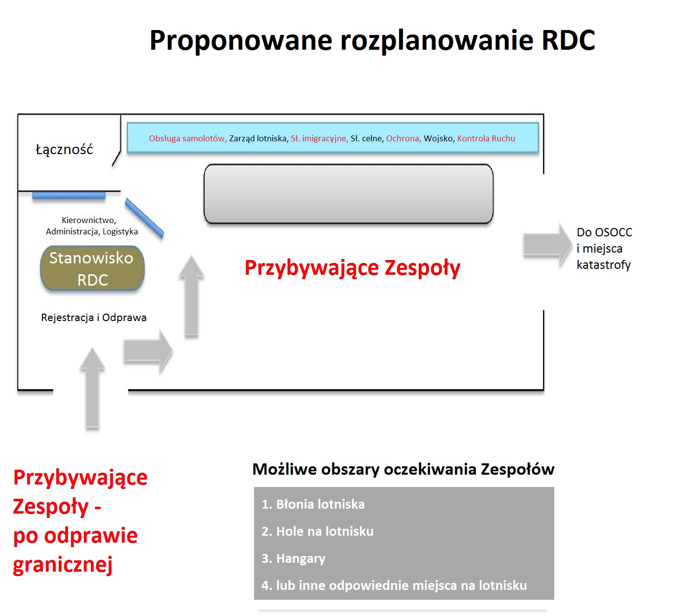

## **ZAŁĄCZNIK F: Odprawa RDC – materiały informacyjne**

|  |  |  |  |  |  |  |  |  |  |  |  |  |  |  |  |  |  |  |  |
| --- | --- | --- | --- | --- | --- | --- | --- | --- | --- | --- | --- | --- | --- | --- | --- | --- | --- | --- | --- |
| **ODPRAWA RDC – materiały informacyjne** | | | | | | | | | | |  | | | | | | | | |
| *(Materiały informacyjne zawierające informacje krytyczne do rozdysponowania wśród Zespołów USAR przybywających w rejon zdarzenia)* | | | | | | | | | | |
| **A** | **Raport sytuacyjny** | | | | | | | | | |
| A.1 | Data [DD/MMM] | D | D | | / | | MMM | | | |
| A.2 | Godzina [HH:MM] | H | H | | : | | M | | M | |
| A.3 | Sytuacja w dotkniętych rejonach |  | | | | | | | | | | | | | | | | | |
| A.4 | Działania |  | | | | | | | | | | | | | | | | | |
| A.5 | Sposób koordynacji |  | | | | | | | | | | | | | | | | | |
| A.6 | Kwestie bezpieczeństwa |  | | | | | | | | | | | | | | | | | |
| A.7 | Kwestie dot. ochrony |  | | | | | | | | | | | | | | | | | |
| A.8 | Pkt odniesienia GPS (norm. WGS84) |  | | | | | | | | | | | | | | | | | |
| **B** | **Lokalizacja BoO** | | | | | | | | | | | | | | | | | | |
| B.1 | Rejon |  | | | | | | | | | | | | | | | | | |
| B.2 | Miasto |  | | | | | | | | | | | | | | | | | |
| B.3 | Adres |  | | | | | | | | | | | | | | | | | |
| B.4 | Nazwa miejsca |  | | | | | | | | | | | | | | | | | |
| B.5 | Współrzędne GPS [Szer/Dł Hhh.Dddd°] | Szer. | |  | |  | |  | |  | |  |  |  |  |  |  |  |  |
| Dł. | |  | |  | |  | |  | |  |  |  |  |  |  |  |  |
| **C** | **Szczegóły nt. OSOCC** | | | | | | | | | | | | | | | | | | |
| C.1 | Rejon |  | | | | | | | | | | | | | | | | | |
| C.2 | Miasto |  | | | | | | | | | | | | | | | | | |
| C.3 | Adres |  | | | | | | | | | | | | | | | | | |
| C.4 | Nazwa miejsca |  | | | | | | | | | | | | | | | | | |
| C.5 | Współrzędne GPS [Szer/Dł Hhh.Dddd°] | Szer. | |  | |  | |  | |  | |  |  |  |  |  |  |  |  |
| Dł. | |  | |  | |  | |  | |  |  |  |  |  |  |  |  |
| C.6 | Trasa dojazdu (np. objazdy, blokady) |  | | | | | | | | | | | | | | | | | |
| C.7 | Numer telefonu |  | | | | | | | | | | | | | | | | | |
| C.8 | Częstotliwość radiowa |  | | | | | | | | | | | | | | | | | |
| C.9 | E-mail |  | | | | | | | | | | | | | | | | | |
| C.10 | Następne spotkanie OSOCC |  | | | | | | | | | | | | | | | | | |
| **D** | **Zapotrzebowanie Zespołu** | | | | | | | | | | | | | | | | | | |
| D.1 | Środki transportu |  | | | | | | | | | | | | | | | | | |
| D.2 | Zaopatrzenie |  | | | | | | | | | | | | | | | | | |
| **E** | **Pozostałe informacje** | | | | | | | | | | | | | | | | | | |
|  |  | | | | | | | | | | | | | | | | | | |

**Instrukcje do wypełnienia formularza**

|  |  |
| --- | --- |
| **A** | **Raport sytuacyjny** |
| A.1 | Data sporządzenia raportu; dzień podany liczbą, miesiąc skrótem trzyliterowym, np. 12 PAŹ |
| A.2 | Godzina sporządzenia raportu; format 24h |
| A.3 | Przegląd sytuacji na obszarach dotkniętych katastrofą |
| A.4 | Skala odpowiedzi (np. liczba Zespołów USAR wysłanych na miejsce) |
| A.5 | Struktura koordynująca działania w odpowiedzi na katastrofę |
| A.6 | Ogólne bezpieczeństwa dot. ochrony w kraju lub na obszarach dotkniętych katastrofą |
| A.7 | Ogólne kwestie dot. ochrony w kraju lub na obszarach dotkniętych katastrofą |
| A.8 | Punkt odniesienia używany przez LEMA lub OSOCC do określania pozycji GPS; standardowo WGS84; podany jako wsp. dziesiętne np. Szer. ±ddd.dddd°, Dł. ±ddd.ddddd° |
| **B** | **Lokalizacja BoO** |
| B.1 | Sektor gdzie znajduje się BoO, jeśli został określony |
| B.2 | Miasto gdzie znajduje się BoO |
| B.3 | Adres miejsca gdzie znajduje się BoO |
| B.4 | Nazwa miejsca gdzie znajduje się BoO |
| B.5 | Współrzędne GPS BoO - Standardowy pkt odniesienia: WGS84; użyj wsp. dziesiętnych np. Szer. ±ddd.dddd°, Dł. ±ddd.ddddd° |
| **C** | **Szczegóły nt. OSOCC** |
| C.1 | Sektor gdzie znajduje się OSOCC, jeśli został określony |
| C.2 | Miasto gdzie znajduje się OSOCC |
| C.3 | Adres miejsca gdzie znajduje się OSOCC |
| C.4 | Nazwa miejsca gdzie znajduje się OSOCC |
| C.5 | Współrzędne GPS OSOCC - Standardowy pkt odniesienia: WGS84; użyj wsp. dziesiętnych np. Szer. ±ddd.dddd°, Dł. ±ddd.ddddd° |
| C.6 | Opis trasy do OSOCC (np. objazdy, blokady) |
| C.7 | Numer telefonu do OSOCC jeśli jest znany |
| C.8 | Częstotliwość radiowa |
| C.9 | E-mail |
| C.10 | Określ czas i miejsce następnego spotkania OSOCC. |
| **D** | **Wymagania Zespołu** |
| D.1 | Zapotrzebowanie na transport i procedura wnioskowania |
| D.2 | Zapotrzebowanie na zaopatrzenie i procedura wnioskowania |

## **ZAŁĄCZNIK G: Odprawa dot. ochrony przez zagrożeniami**

**PRZEZNACZONE DLA DRUŻYN BEZPOŚREDNIO PO PRZYBYCIU NA MIEJSCE ZDARZENIA**

**Treść i struktura**

1. **Podstawy – geografia lokalna**
   * Kraje sąsiadujące
   * Główne punkty logistyczne (lotniska, porty, itp.)
   * Układ topograficzny
   * Podstawowe cechy
   * Największe skupiska ludzkie
   * Wykorzystanie map – pomoce wizualne
   * Szlaki i warunki drogowe

**Podstawy – lokalna historia**

* Najważniejsze daty i wydarzenia
* Grupy etniczne – wielkość i rozmieszczenie
* Zależności historyczne – wpływy innych państw
* Główne źródła dochodu (przemysł, rolnictwo, wydobycie surowców) oraz ich położenie

**Kwestie polityczne**

* Najważniejsze partie polityczne i osoby
* Cele, zadania i kierunki
* Poziom oddziaływania
* Inne istotne kwestie

1. **Wasza misja – inni zainteresowani – nowi gracze**
   * Wasza misja, rola i mandat
   * Wasza lokalizacja i poprzednie działania
   * Lokalizacja rozmieszczonych krajowych sił i środków
   * Lokalizacja innych zainteresowanych stron
   * Współpraca i koordynacja cywilno-wojskowa
2. **Zagrożenia bezpieczeństwa**
   * Ogólna sytuacja bezpieczeństwa
   * Ostatnie incydenty związane z bezpieczeństwem
   * Grupy zbrojne, frakcje, bojownicy
   * Zagrożenia naturalne
   * Inne czynniki wpływające na bezpieczeństwo (np. przestępczość)
   * Zagrożenia materiałami niebezpiecznymi

**Zagrożenia i ryzyko**

* Główne zagrożenia i ryzyka
* Odpowiedź na zagrożenia
* Ograniczenia w poruszaniu lub miejsca „poza obszarem” lub godziny policyjne
* Poziomy zagrożenia według innych organizacji (np. System Poziomów Bezpieczeństwa wg. ONZ)

**Plan na wypadek zagrożenia**

* Ogólny zarys i cel planu
* Gdzie go znaleźć?
* Procedury uśpienia, relokacji i ewakuacji (uruchomienie, „bezpieczna przystań”, trasy, priorytety, itd.)
* Procedury na wypadek zagrożenia i w nagłych wypadkach dla Biura (bomba lub pożar RV, bezpieczne pokoje – hibernacja)

1. **Plan pomocy medycznej - kontakty**
   * Międzynarodowa pomoc medyczna (lekarze, NGO, wojsko, itp.)
   * Lokalne szpitale (rekomendowane i nie)
   * Lokacje i kontakty (sprawdź mapę)
   * Co zaleca się do noszenia ze sobą?
   * Położenie apteczek (samochody/budynki)
   * Sytuacja medyczna na miejscu (choroby)
   * Niebezpieczne zwierzęta i rośliny
2. **Lokalne prawo i zwyczaje**
   * Lokalna Policja
   * Inne ważne służby
   * Znaczące przepisy prawa (niecodzienne lub inne)
   * Kontakty (jeśli są istotne i użyteczne)
   * Przepisy ruchu drogowego
   * Specjalne wymogi dotyczące ubioru
   * Inne lokalne zwyczaje

**Pytania i odpowiedzi?**

## **ZAŁĄCZNIK H: Ocena lądowiska (skrócona)**

|  |  |  |  |  |  |  |  |  |  |
| --- | --- | --- | --- | --- | --- | --- | --- | --- | --- |
| **OCENA LĄDOWISKA (SKRÓCONA)**  Wyślij wypełnioną ocenę do: assesments@unjlc.org | | | | | | | | | |
| **INFORMACJE O TYM JAK WYPEŁNIĆ FORMULARZ** | | | | | | | | | |
| Ten formularz szybkiej oceny przeznaczony jest do szybkiego informowania UNJLC czy lądowisko nadaje się lub nie do wykorzystania, czy tylko częściowo lub w całości. Jeśli jest wystarczająco dużo czasu do oceny proszę użyć rozbudowanego formularza. Upewnij się, że używasz właściwej nazwy lądowiska. Współrzędne GPS należy określić w wieży kontrolnej, jeśli istnieje i należy podać je w formacie dziesiętnym. Spróbuj uzyskać informacje za pośrednictwem lokalnych władz. Jeśli czas jest ograniczony, skup się na informacjach o głównym pasie startowym. Wskaż, które pomoce nawigacyjne funkcjonują, a które nie. | | | | | | | | | |
| **INFORMACJE OGÓLNE** | | | | | | | | | |
| Nazwa |  | | | |  | | | | |
| E-mail |  | | | |
| Data oceny | / / | | | |
| **INFORMACJE O POŁOŻENIU** | | | | | | | | | |
| Kraj |  | | |  |  | | | | |
| Nazwa lądowiska lub najbliższego miasta |  | | |
| Położenie n.p.m (w stopach) |  | | | Nieznane |
| Szer. (N/S) – f. dziesiętny |  | | |  |
| Dł. (E/W) – f. dziesiętny |  | | |
| Oznaczenie ICAO |  | | | Nieznane |
| **INFORMACJE SZCZEGÓŁOWE** | | | | | | | | | |
| **JAKIEGO TYPU BYŁ NAJWIĘKSZY SAMOLOT PRZYJMOWANY W OSTATNIM CZASIE NA LĄDOWISKU?** | | | | | | |  | | |
| Wieża kontrolna | Tak OK | Tak U/S | Nie | Nieznane | Sprzęt bagażowy | | Tak | Nie | Nieznane |
| Radio VHF | Tak OK | Tak U/S | Nie | Nieznane | Typ |  | Tak | Nie | Nieznane |
| Paliwo lotnicze | Tak OK | Tak U/S | Nie | Nieznane | Typ |  | Tak | Nie | Nieznane |
| Poje | - AC | | | Nieznane | Obsługa naziemna | | Tak | Nie | Nieznane |
| Pomoce nawigacyjne | Tak OK | Tak U/S | Nie | Nieznane | Straż pożarna | | Tak | Nie | Nieznane |
| Ochrona | Dobra / Marginalna / Zła | | | Nieznane |  | |  | | |
| **PAS STARTOWY 1** | | | | | | | | | |
| Długość pasa w metrach (oficjalnie) |  | | | |  | | | | |
| Użyteczna długość w metrach |  | | | |
| Szerokość w metrach |  | | | |
| Nawierzchnia | Utwardzona | Żwir | Ziemia | Trawa |
| Orientacja |  | | | |
| **PAS STARTOWY 2** | | | | | | | | | |
| Długość pasa w metrach (oficjalnie) |  | | | |  | | | | |
| Użyteczna długość w metrach |  | | | |
| Szerokość w metrach |  | | | |
| Nawierzchnia | Utwardzona | Żwir | Ziemia | Trawa |
| Orientacja |  | | | |
| **UWAGI OGÓLNE** |  | | | | | | | | |
| 1. Format daty to zawsze DD/MM/RR | | | | | | | | | |
| 2. Wszystkie pomiary podano w systemie metrycznym. Wyjątek stanowi wysokość położenia lądowiska podana w stopach. | | | | | | | | | |
| **UWAGI WŁASNE:** | | | | | | | | | |

## **ZAŁĄCZNIK I: Narzędzie planowania USAR/OSOCC**

|  |  |  |  |  |  |  |  |  |  |  |  |  |  |  |  |  |  |  |  |  |  |  |  |  |  |  |  |  |  |  |  |
| --- | --- | --- | --- | --- | --- | --- | --- | --- | --- | --- | --- | --- | --- | --- | --- | --- | --- | --- | --- | --- | --- | --- | --- | --- | --- | --- | --- | --- | --- | --- | --- |
| **A** | **Lokalizacja OSOCC** | | | | | | | | | | | | | | | | | |  | | | | | | | | | | | | |
| A.1 | Nr Zespołu |  | |  | | | |  | | | |  | | |  | | | |
| A.2 | Data [DD/MMM] |  | |  | | | |  | | | |  | | |  | | | |
| A.3 | Godzina [HH:MM] |  | |  | | | |  | | | |  | | |  | | | |
| A.4 | Rejon |  | | | | | | | | | | | | | | | | | | | | | | | | | | | | | |
| A.5 | Miasto |  | | | | | | | | | | | | | | | | | | | | | | | | | | | | | |
| A.6 | Adres |  | | | | | | | | | | | | | | | | | | | | | | | | | | | | | |
| A.7 | Nazwa miejsca |  | | | | | | | | | | | | | | | | | | | | | | | | | | | | | |
| A.8 | Punkt odniesienia GPS (standardowo WGS85) |  | | | | | | | | | | | | | | | | | | | | | | | | | | | | | |
| A.9 | Współrzędne GPS [Szer./Dł. ±ddd.dddd°] | Szer. | | | |  | | | |  | | | |  | | | |  | | | |  | |  | |  | |  | |  |  |
| Dł. | | | |  | | | |  | | | |  | | | |  | | | |  | |  | |  | |  | |  |  |
| **B** | **Raport sytuacyjny** | | | | | | | | | | | | | | | | | | | | | | | | | | | | | | |
| B.1 | Obraz sytuacji na dotkniętych obszarach |  | | | | | | | | | | | | | | | | | | | | | | | | | | | | | |
| B.2 | Działania w odpowiedzi |  | | | | | | | | | | | | | | | | | | | | | | | | | | | | | |
| B.3 | Mechanizmy koordynacji |  | | | | | | | | | | | | | | | | | | | | | | | | | | | | | |
| B.4 | Kwestie bezpieczeństwa |  | | | | | | | | | | | | | | | | | | | | | | | | | | | | | |
| B.5 | Kwestie dot. ochrony |  | | | | | | | | | | | | | | | | | | | | | | | | | | | | | |
| **C** | **Osiągnięcia z ostatniego okresu operacyjnego** | | | | | | | | | | | | | | | | | | | | | | | | | | | | | | |
| C.1 | Lokalizacja gruzowiska |  | | | | | | | | | | | | | | | | | | | | | | | | | | | | | |
| C.2 | Liczba wydobytych żywych |  | | | | | | | | | | | | | | | | | | | | | | | | | | | | | |
| C.3 | Liczba wydobytych martwych |  | | | | | | | | | | | | | | | | | | | | | | | | | | | | | |
| C.4 | Liczba ocenionych budynków |  | | | | | | | | | | | | | | | | | | | | | | | | | | | | | |
| C.4.1 | Zawalone całkowicie |  | | | | | | | | | | | | | | | | | | | | | | | | | | | | | |
| C.4.2 | Zawalone częściowo |  | | | | | | | | | | | | | | | | | | | | | | | | | | | | | |
| C.4.3 | Nienaruszone |  | | | | | | | | | | | | | | | | | | | | | | | | | | | | | |
| **D** | **Cele na następny okres operacyjny** | | | | | | | | | | | | | | | | | | | | | | | | | | | | | | |
| D.1 | Zadania poszukiwawcze |  | | | | | | | | | | | | | | | | | | | | | | | | | | | | | |
| D.2 | Zadania ratownicze |  | | | | | | | | | | | | | | | | | | | | | | | | | | | | | |
| D.3 | Zadania medyczne |  | | | | | | | | | | | | | | | | | | | | | | | | | | | | | |
| D.4 | Zadania inżynieryjne |  | | | | | | | | | | | | | | | | | | | | | | | | | | | | | |
|  | | | | | | | | | | | | | | | | | | | | | | | | | | | | | | | |
|  |  | | | | | | | | | | | | | | | | | | | | | | | | | | | | | | |
| **E** | **Potrzeby Zespołu USAR** | | | | | | | | | | | | | | | | | | | | | | | | | | | | | | |
| E.1 | Personel (tłumacze, kierowcy, przewodnicy) |  | | | | | | | | | | | | | | | | | | | | | | | | | | | | | |
| E.2 | Pojazdy (samochody, ciężarówki) |  | | | | | | | | | | | | | | | | | | | | | | | | | | | | | |
| E.3 | Żywność |  | | | | | | | | | | | | | | | | | | | | | | | | | | | | | |
| E.4 | Woda |  | | | | | | | | | | | | | | | | | | | | | | | | | | | | | |
| E.5 | Schronienie |  | | | | | | | | | | | | | | | | | | | | | | | | | | | | | |
| E.6 | Drewno do szalowania |  | | | | | | | | | | | | | | | | | | | | | | | | | | | | | |
| E.7 | Paliwo do generatorów |  | | | | | | | | | | | | | | | | | | | | | | | | | | | | | |
| E.8 | Paliwo do pojazdów |  | | | | | | | | | | | | | | | | | | | | | | | | | | | | | |
| E.9 | Ciężki sprzęt |  | | | | | | | | | | | | | | | | | | | | | | | | | | | | | |
| **F** | **Potrzeby populacji dotkniętej katastrofą** | | | | | | | | | | | | | | | | | | | | | | | | | | | | | | |
| F.1 | Populacja na dotkniętym obszarze |  | | | | | | | | | | | | | | | | | | | | | | | | | | | | | |
| F.2 | Schronienie |  | | | | | | | | | | | | | | | | | | | | | | | | | | | | | |
| F.3 | Urządzenia sanitarne |  | | | | | | | | | | | | | | | | | | | | | | | | | | | | | |
| F.4 | Opieka medyczna |  | | | | | | | | | | | | | | | | | | | | | | | | | | | | | |
| F.5 | Inne |  | | | | | | | | | | | | | | | | | | | | | | | | | | | | | |
| **G** | **Lokalizacja BoO** | | | | | | | | | | | | | | | | | | | | | | | | | | | | | | |
| G.1 | Sektor |  | | | | | | | | | | | | | | | | | | | | | | | | | | | | | |
| G.2 | Miasto |  | | | | | | | | | | | | | | | | | | | | | | | | | | | | | |
| G.3 | Numer identyfikacyjny miejsca |  | | | | | | | | | | | | | | | | | | | | | | | | | | | | | |
| G.4 | Adres |  | | | | | | | | | | | | | | | | | | | | | | | | | | | | | |
| G.5 | Nazwa miejsca |  | | | | | | | | | | | | | | | | | | | | | | | | | | | | | |
| G.6 | Współrzędne GPS | Szer. | | |  | | | |  | | | |  | | | |  | | | |  | |  | |  | |  | |  | |  |
| Dł. | | |  | | | |  | | | |  | | | |  | | | |  | |  | |  | |  | |  | |  |
| **H** | **Sposoby komunikacji** | | | | | | | | | | | | | | | | | | | | | | | | | | | | | | |
| H.1 | Numer telefonu |  | | | | | | | | | | | | | | | | | | | | | | | | | | | | | |
| H.2 | Częstotliwość radiowa |  | | | | | | | | | | | | | | | | | | | | | | | | | | | | | |
| **I** | **Przekazanie prowizorycznego OSOCC** | | | | | | | | | | | | | | | | | | | | | | | | | | | | | | |
| I.1 | Prowizoryczne OSOCC przekazano do? |  | | | | | | | | | | | | | | | | | | | | | | | | | | | | | |
| I.2 | Data przekazania OSOCC [DD-MMM] |  |  | | | | - | | | |  | | | | | | | | |  | | | | | | | | | | | |
| I.3 | Godzina przekazania OSOCC [HH:MM] |  |  | | | | : | | | |  | | | | |  | | | |
| **J** | **Inne informacje** | | | | | | | | | | | | | | | | | | | | | | | | | | | | | | |
|  | | | | | | | | | | | | | | | | | | | | | | | | | | | | | | | |

## **ZAŁĄCZNIK J: Przygotowanie prowizorycznego OSOCC**

|  |
| --- |
| **Przygotowanie prowizorycznego OSOCC – lista kontrolna** |
| * Przydział funkcji i zakresów odpowiedzialności dla personelu. * Nawiązanie kontaktu z LEMA i innymi organizacjami pomocowymi. * Określenie razem z LEMA dogodnych miejsc na BoO i przydział tych obszarów przybywającym Zespołom. * Przeprowadzenie wewnętrznych spotkań i odpraw (Dowódcy Zespołów USAR/LEMA/Lokalne władze). * Wstępne określenie rejonów, do których w pierwszej kolejności należy wysłać zasoby USAR, kierowanie pomocy bezpośrednio do rejonów o największych potrzebach, śledzenie postępu i dostosowywanie działań do potrzeb. * Zapewnienie LEMA i międzynarodowej wspólnocie USAR informacji o trwających działaniach. * Koordynacja szacowania szkód. * Monitorowanie i ocena wydajności, efektywności i wpływu prowadzonych działań. * Monitorowanie działalności RDC. * Zbieranie, porównywanie, analizowanie i rozpowszechnianie otrzymanych informacje odnośnie operacji prowadzonych na gruzowiskach i koordynacja nadchodzącą pomoc humanitarną. * Nadzór nad przepływem (inf. przychodzące, wewnętrzne, wychodzące) informacji z OSOCC i RDC. * Przygotowywanie raportów sytuacyjnych i przekazywanie ich do właściwych osób. * Opracowanie i utrzymanie centralnego rejestru organizacji , włączając w to informacje o kontaktach i działaniach oraz informacje rodzaju „kto-co-gdzie-kiedy”. * Koordynacja opracowania i wdrażania ankiet, kwestionariuszy oraz innych narzędzi do zbierania informacji. * Zapewnienie miejsca i warunków prac dla OSOCC. * Zapewnienie transportu, który będzie odpowiadał potrzebom OSOCC. * Określenie lokalnych zasoby logistycznych, takich jak: środki transportu, paliwo oraz serwis i ochronę - wedle potrzeb. * Dbanie o/przygotowanie/utrzymywanie infrastruktury technicznej, która obejmującej elektryczność, oświetlenie, itp. koniecznej do prowadzenia działań przez OSOCC. * Określenie luk w możliwościach sprzętu i obiektów. * Utrzymanie ścisłej łączności z innymi organizacjami pomocowymi i Grupami Logistycznym, jeśli i kiedy zostaną utworzone, aby zapewnić koordynację wspólnych świadczeń logistycznych. * Określenie na podstawie informacji od LEMA i publikacja informacji o procedurach celnych, wymaganych dokumentach i podatkach. * Wspieranie współdziałania i współdzielenia pomieszczeń, zaopatrzenia i sprzętu z innymi organizacjami pomocowymi. * Regularnie kontakty z ciałami koordynującymi działania innych organizacji i dbanie o regularną wymianę informacji. * Opracowanie wytyczne dotyczące kontaktów z mediami we współpracy z LEMA, Kierownikiem Zespołu UNDAC, RC/HC i Kierownikiem OSOCC,. * Wspieranie wizyt darczyńców/VIP-ów i misji zbierających informacje. * Ścisła współpraca z LEMA w kwestii pytań ze strony mediów. * Bieżące informowanie personelu OSOCC i innych organizacji pomocowych o poziomie bezpieczeństwa i opracowanie planu ochrony dla OSOCC, włączając w to plan ewakuacji personelu. * Ustanowienie zasad bezpieczeństwa. * Monitorowanie sytuacji bezpieczeństwa. * Wspomaganie UN DSS w zbudowaniu lokalnego planu ochrony i uaktualnianie go jeśli to konieczne. * Przedstawienie procedur bezpieczeństwa wszystkim zainteresowanym stronom i jeśli to konieczne wspieranie ich wdrażania. * Opracowanie planu ewakuacji medycznej. * Planowanie potrzeby administracyjnych. * Dokumentowanie i katalogowanie informacji przychodzących i wychodzących. * Wprowadzenie systemu i procedur administracyjnych, włączając w to procedury logowania i wypełniania dokumentów. * Sporządzanie map, tablic, stanowisk i innych materiałów koniecznych do działania OSOCC. * Sporządzanie i nadzór tłumaczeń / usługi doradcze. * Organizacja grafiku dla pracowników OSOCC. * Oznakowanie wejście i wyjście z OSOCC, aby efektywnie zarządzać tłumem. * Pomoc w aktualizacji listy kontaktów. * Organizacja spotkań, odpraw oraz innych działań na prośbę Kierownika OSOCC. * Organizacja pomocy administracyjnej i sprzętu, w razie potrzeby. * Zapewnienie pomocy przy spotkaniach, np. przestrzeni, mat. informacyjnych, itd. * Przygotowanie systemu zarządzanie informacjami, który wesprze Grupowy system zarządzania informacjami. * Zapewnienie łączności z istotnymi przedstawicielami władz. * Zapewnienie koordynacji w rejonach, gdzie nie działają grupy takie jak USAR. * Zapewnienie wsparcie GIS. * Zaplanowanie i przeprowadzenie sprawnego przekazania OSOCC odpowiednim osobom po przybyciu Zespołu UNDAC. |

## **ZAŁĄCZNIK K: Odprawa wstępna OSOCC-LEMA**

|  |  |  |  |  |  |  |  |  |  |
| --- | --- | --- | --- | --- | --- | --- | --- | --- | --- |
| **Odprawa wstępna OSOCC-LEMA**  (Narzędzie przeznaczone do zbierania informacji od LEMA) | | | | | | | | |  |
| **A** | **Raport sytuacyjny** | | | | | | | |
| A.1 | Data [DD/MMM] |  |  |  |  | |  | |
| A.2 | Godzina [HH:MM] |  |  |  |  | |  | |
| A.3 | Przegląd sytuacji w dotkniętym rejonie |  | | | | | | | |
| A.4 | Mechanizmy koordynacji |  | | | | | | | |
| A.5 | Kwestie bezpieczeństwa |  | | | | | | | |
| A.6 | Kwestie ochrony |  | | | | | | | |
| A.7 | Punkt odniesienia GPS (standardowo WGS85) |  | | | | | | | |
| **B** | **Lokalna struktura odpowiadająca na katastrofę** | | | | | | | | |
| B.1 | Możliwości |  | | | | | | | |
| B.2 | Organizacja |  | | | | | | | |
| B.3 | Integracja działań USAR i lokalnych |  | | | | | | | |
| **C** | **Działania w toku** | | | | | | | | |
| C.1 | Gruzowiska, na których trwają prace |  | | | | | | | |
| C.2 | Czy potrzebna jest pomoc? |  | | | | | | | |
| C.3 | Typ potrzebnej pomocy |  | | | | | | | |
| **D** | **Wymagania operacyjne** | | | | | | | | |
| D.1 | Liczba ciężkich Zespołów |  | | | | | | | |
| D.2 | Liczba średnich Zespołów |  | | | | | | | |
| D.3 | Sprzęt do usuwania gruzowisk |  | | | | | | | |
| D.4 | Drewno, gazy techniczne, paliwo |  | | | | | | | |
| **E** | **Pomoc medyczna** | | | | | | | | |
| E.1 | Procedura przekazywania ofiar (żywych/martwych) |  | | | | | | | |
| E.2 | Ilość pacjentów, jakich można przyjąć w nagłych wypadkach |  | | | | | | | |
| E.3 | Plan USAR dot. ewakuacji medycznej |  | | | | | | | |
| **F** | **Łączność** | | | | | | | | |
| F.1 | Sieć komórkowa |  | | | | | | | |
| F.2 | Inne opcje |  | | | | | | | |
| F.3 | Dane kontaktowe LEMA |  | | | | | | | |
| **G** | **Inne informacje** | | | | | | | | |
|  |  | | | | | | | | |
|  | | | | | | **Z** | | **Sporządził** | |
| **Z.1** | | **Nazwisko:** | |
| **Z.2** | | **Funkcja:** | |

## **ZAŁĄCZNIK L: Standardowa agenda spotkania**

|  |  |  |  |  |  |  |  |  |  |  |  |  |  |  |
| --- | --- | --- | --- | --- | --- | --- | --- | --- | --- | --- | --- | --- | --- | --- |
| **Standardowa agenda spotkania**  (Standardowa agenda spotkania przeznaczona do użycia podczas spotkań wewnątrz OSOCC/UC/SC) | | | | | | | | | | | | |  | |
| **A** | **Informacje ogólne** | | | | | | | | | | | |
| A.1 | Data [DD/MMM] |  |  | | / | |  | | |  | | |
| A.2 | Godzina [HH:MM] |  |  | | : | |  | | |  | | |
| A.3 | Miasto |  | | | | | | | | | | | | |
| A.4 | Rejon |  | | | | | | | | | | | | |
| A.5 | Miejsce |  | | | | | | | | | | | | |
| A.6 | Cel spotkania |  | | | | | | | | | | | | |
| A.7 | Koordynator spotkania (Nazwisko/Organizacja) |  | | | | | | | | | | | | |
| **B** | **Przegląd sytuacji** | | | | | | | | | | | | | |
| B.1 | Sytuacja |  | | | | | | | | | | | | |
| B.1.1 | Bezpieczeństwo |  | | | | | | | | | | | | |
| B.1.2 | Ochrona |  | | | | | | | | | | | | |
| B.1.3 | Sytuacja - ogólnie |  | | | | | | | | | | | | |
| B.1.4 | Sytuacja – w szczegółach |  | | | | | | | | | | | | |
| B.2 | Działania |  | | | | | | | | | | | | |
| B.2.1 | Działania zakończone |  | | | | | | | | | | | | |
| B.2.2 | Działania w toku |  | | | | | | | | | | | | |
| B.2.3 | Działania zaplanowane |  | | | | | | | | | | | | |
| B.3 | Zasoby |  | | | | | | | | | | | | |
| B.3.1 | Dostępne zasoby |  | | | | | | | | | | | | |
| B.3.2 | Zasoby w drodze |  | | | | | | | | | | | | |
| **C** | **Analiza** | | | | | | | | | | | | | |
| C.1 | Podsumowanie |  | | | | | | | | | | | | |
| C.2 | Priorytety |  | | | | | | | | | | | | |
| **D** | **Planowanie na przód** | | | | | | | | | | | | | |
| D.1 | Propozycje działań |  | | | | | | | | | | | | |
| D.2 | Instrukcje |  | | | | | | | | | | | | |
| D.3 | Inne kwestie |  | | | | | | | | | | | | |
| D.4 | Pytania |  | | | | | | | | | | | | |
| **E** | **Następne spotkanie** | | | | | | | | | | | | | |
| E.1 | Data [DD/MMM] |  | |  | | / | | |  | | |  | |  |
| E.2 | Godzina [HH:MM] |  | |  | | : | | |  | | |  | |
|  | | | | | | | | **Z** | | | **Sporządził** | | | |
| **Z.1** | | | **Nazwisko:** | | | |
| **Z.2** | | | **Funkcja:** | | | |

## **ZAŁĄCZNIK M: Pakiet informacyjny zadania**

|  |  |  |  |  |  |  |  |  |  |  |  |  |  |  |  |  |  |  |  |  |  |  |  |  |  |  |  |  |  |  |  |  |  |  |  |  |  |  |  |  |
| --- | --- | --- | --- | --- | --- | --- | --- | --- | --- | --- | --- | --- | --- | --- | --- | --- | --- | --- | --- | --- | --- | --- | --- | --- | --- | --- | --- | --- | --- | --- | --- | --- | --- | --- | --- | --- | --- | --- | --- | --- |
| **Pakiet informacyjny zadana** | | | | | | | | | | | | | | | | | | | |  | | | | | | | | | | | | | | | | | | | | |
| *(Formularz wykorzystywany do informowania Zespołów USAR podczas przydzielania zadań)* | | | | | | | | | | | | | | | | | | | |
| **A** | **Informacje ogólne** | | | | | | | | | | | | | | | | | | |
| A.0 | Nr Identyfikacyjny miejsca prac (jeśli jest) | | |  | |  | | |  | | |  | | | |  | | | |
| A.1 | Przydzielony Zespół | | |  | |  | | |  | | |  | | | |  | | | |
| A.2 | Data [DD/MMM] | | | DD | | | | | / | | | MMM | | | | | | | |
| A.3 | Godzina [HH:MM] | | | HH | | | | | : | | | MM | | | | | | | |
| A.4 | Sektor | | |  | | | | | | | | | | | | | | | | | | | | | | | | | | | | | | | | | | | | |
| A.5 | Miasto | | |  | | | | | | | | | | | | | | | | | | | | | | | | | | | | | | | | | | | | |
| A.6 | Ulica/Nr, Nazwa miejsca | | |  | | | | | | | | | | | | | | | | | | | | | | | | | | | | | | | | | | | | |
| A.7 | Współrzędne GPS [Szer./Dł. ±ddd.dddd°]  (w miejscu prac, przy oznaczeniu miejsca; podczas oceny sektora, w narożniku wejściowym) | | | Szer.  Dł. | | | |  | | |  | | |  | | | |  | | | |  | |  | | |  | | |  | | |  | | |  | | |  | |
|  | | |  | | |  | | | |  | | | |  | |  | | |  | | |  | | |  | | |  | | |  | |
| A.8 | Współrzędne GPS [Sze.r/Dł. ±ddd.dddd°]  (W przeciwległym narożniku ocenianego sektora) | | | Szer.  Dł. | | | |  | | |  | | |  | | | |  | | | |  | |  | | |  | | |  | | |  | | |  | | |  | |
|  | | |  | | |  | | | |  | | | |  | |  | | |  | | |  | | |  | | |  | | |  | |
| A.9 | Opis granic sektora/miejsca prac  (jeśli to konieczne) | | |  | | | | | | | | | | | | | | | | | | | | | | | | | | | | | | | | | | | | |
| **B** | **Informacja o zadaniu** | | | | | | | | | | | | | | | | | | | | | | | | | | | | | | | | | | | | | | | |
| F.8 | Przeznaczenie budynku | | |  | | | | | | | | | | | | | | | | | | | | | | | | | | | | | | | | | | | | |
| F.9 | Typ konstrukcji | | |  | | | | | | | | | | | | | | | | | | | | | | | | | | | | | | | | | | | | |
| F.10 | Rozmiar konstrukcji | | |  | | | | | | | | | | | | | | | | | | | | | | | | | | | | | | | | | | | | |
| F.11 | Opis stopnia zawalenia/uszkodzeń | | |  | | | | | | | | | | | | | | | | | | | | | | | | | | | | | | | | | | | | |
| B.1 | Poziom działań ASR | | | Poziom 1 | | | | | | | | Poziom 2 | | | | | | | | | | | Poziom 3 | | | | | | | | | Poziom 4 | | | | | | | | |
|  |  | | | **00:00:00** | **01:00:00** | **02:00:00** | **03:00:00** | | **04:00:00** | **05:00:00** | | **06:00:00** | **07:00:00** | | | **08:00:00** | **09:00:00** | | | **10:00:00** | **11:00:00** | | **12:00:00** | | **13:00:00** | **14:00:00** | | **15:00:00** | **16:00:00** | | **17:00:00** | **18:00:00** | | **19:00:00** | **20:00:00** | | **21:00:00** | **22:00:00** | | **23:00:00** |
| B.2 | Częstotliwość i czas raportowania  (zaznacz zgodnie z wymaganiami) | | |  |  |  |  | |  |  | |  |  | | |  |  | | |  |  | |  | |  |  | |  |  | |  |  | |  |  | |  |  | |  |
| B.3 | Wymagania logistyczne i zaopatrzenie | | |  | | | | | | | | | | | | | | | | | | | | | | | | | | | | | | | | | | | | |
| B.4 | Informacje o dostępności/trasie (opis) | | |  | | | | | | | | | | | | | | | | | | | | | | | | | | | | | | | | | | | | |
| B.5 | Opcjonalnie – ważne lokalne kontakty | | |  | | | | | | | | | | | | | | | | | | | | | | | | | | | | | | | | | | | | |
| B.6 | Inne działania w miejscu prac/sektorze | | |  | | | | | | | | | | | | | | | | | | | | | | | | | | | | | | | | | | | | |
| B.7 | Kwestie bezpieczeństwa/ochrony | | |  | | | | | | | | | | | | | | | | | | | | | | | | | | | | | | | | | | | | |
| **C** | **Załączniki** | | | | | | | | | | | | | | | | | | | | | | | | | | | | | | | | | | | | | | | |
| C.1 | Obszerna ocena miejsca prac | | [T/N] |  | | | | | | | | | | | | | | | | | | | | | | | | | | | | | | | | | | | | |
| C.2 | Raport z miejsca prac | | [T/N] |  | | | | | | | | | | | | | | | | | | | | | | | | | | | | | | | | | | | | |
| C.3 | Poprzedni raport z miejsca prac | | [T/N] |  | | | | | | | | | | | | | | | | | | | | | | | | | | | | | | | | | | | | |
| C.4 | Zdjęcia | [nazwy plików] | [T/N] |  | | | | | | | | | | | | | | | | | | | | | | | | | | | | | | | | | | | | |
| **D** | **Inne informacje** | | | | | | | | | | | | | | | | | | | | | | | | | | | | | | | | | | | | | | | |
|  | | | | | | | | | | | | | | | Z | | | | **Sporządził:** | | | | | | | | | | | | | | | | | | | | | |
| Z.1 | | | | Nazwisko: | | | | | | | | | | | | | | | | | | | | | |
| Z.2 | | | | Funkcja: | | | | | | | | | | | | | | | | | | | | | |

|  |  |
| --- | --- |
| **Pakiet informacyjny zadana**  *(Formularz wykorzystywany do informowania Zespołów USAR podczas przydzielania zadań)* | |
| **Instrukcja wypełniania formularza** | |
| **A** | **Informacje ogólne.** |
| A.0 | Podaj kod gruzowiska, jeśli zadanie jest związane jest z nim związane. |
| A.1 | Podaj numer identyfikacyjny Zespołu (3-literowy kod olimpijski i numer narodowy). |
| A.2 | Data przydziału zadania. |
| A.3 | Godzina przydziału zadania. |
| A.4 | Podaj kod sektora, którego dotyczy zadanie. |
| A.5 | Miasto. |
| A.6 | Adres, odniesienie do miejsca, gdzie znajduje się gruzowisko. |
| A.7 | Współrzędne oznakowania gruzowiska lub punktu wejścia do ocenianego sektora. |
| A.8 | Jeśli zadaniem jest rozpoznanie sektora, określ położenie przeciwległego rogu sektora. |
| A.9 | Jeśli to konieczne, dodaj opis granic sektora/gruzowiska, aby uzupełnić współrzędne. |
| **B** | **Informacje o zadaniu.** |
| F.8 | Opisz przeznaczenie budynku (np. komercyjne, mieszkalne, szpital, itd.). |
| F.9 | Typ konstrukcji (np. cegły, zbrojony beton, rama stalowa, itd.). |
| F.10 | Rozmiar konstrukcji (np. ilość pięter nad i pod ziemią, wymiary, itd.). |
| F.11 | Opis stopnia zawalenia/uszkodzenia (np. zawalony całkowicie, częściowo, uszkodzony) |
| B.1 | Szacowany poziom Działań Poszukiwawczo-Ratowniczych jakie należy przeprowadzić. |
| B.2 | Zaznacz czasy i częstotliwości raportowania, zgodnie z wymaganiami. |
| B.3 | Określ czy są jakieś potrzeby logistyczne i dostępność zaopatrzenia. |
| B.4 | Opisz dostępność lub trasę dojazdu do miejsca prac lub przydzielonego obszaru. |
| B.5 | Załącz kontakt do osób istotnych operacyjnie (nazwisko, lokalizacja, numer telefonu satelitarnego, itp.). |
| B.6 | Opisz inne działań na miejscu prac lub w sektorze. |
| B.7 | Opisz kwestie bezpieczeństwa i ochrony na miejscu prac lub w sektorze. |
| **C** | **Załączniki** |
| C.1 | Załącz Pełne Rozpoznanie Obszaru, jeśli zadaniem jest rozpoznanie sektora (ASR2). |
| C.2 | Załącz Formularz Segregacji Poszkodowanych z rozpoznania sektora. |
| C.3 | Załącz poprzednie raporty z działań jeśli na miejscu pracowały wcześniej inne Zespoły USAR. |
| C.4 | Załącz zdjęcia i określ nazwy plików. |
|  | **Z Informacje o osobie wypełniającej formularz.** |
|  | Z.1 Nazwisko osoby, która wypełniła formularz. |
|  | Z.2 Tytuł lub stanowisko w Zespole. |

## **ZAŁĄCZNIK N: Wymagania dla Bazy Operacyjnej**

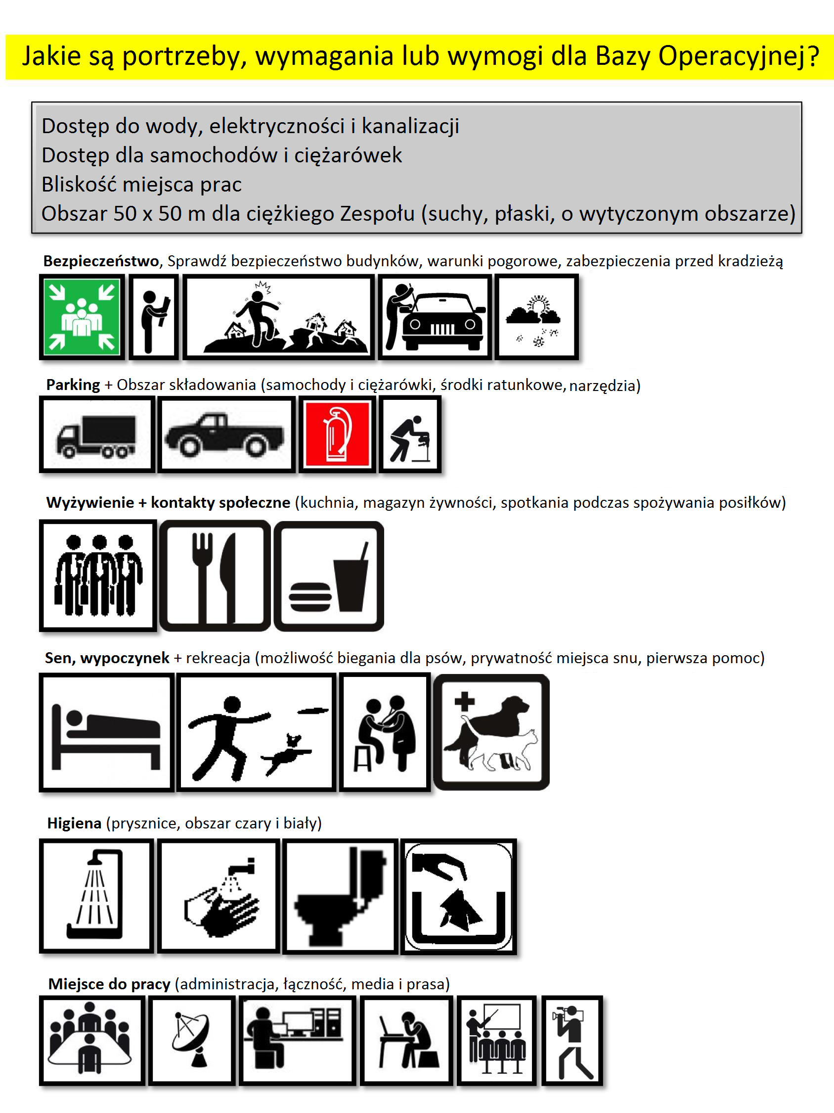

## **ZAŁĄCZNIK O: Plan Bazy Operacyjnej**

Przykładowy rozkład BoO:

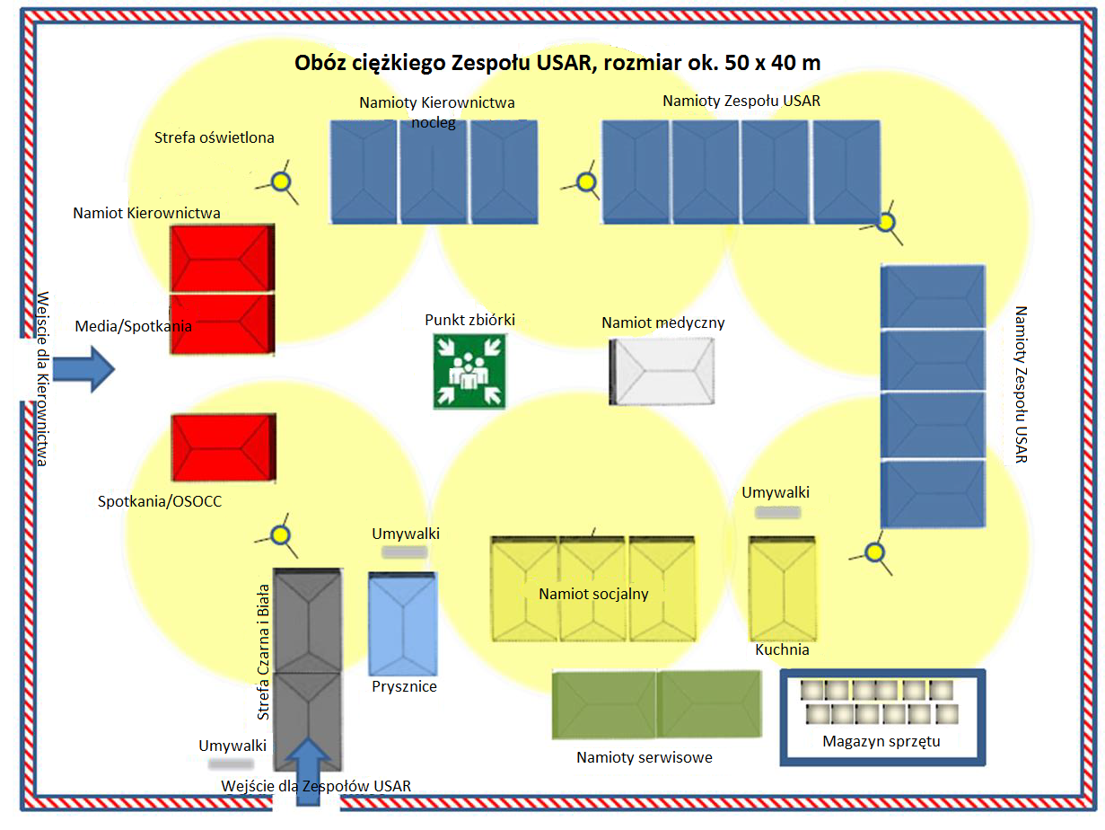

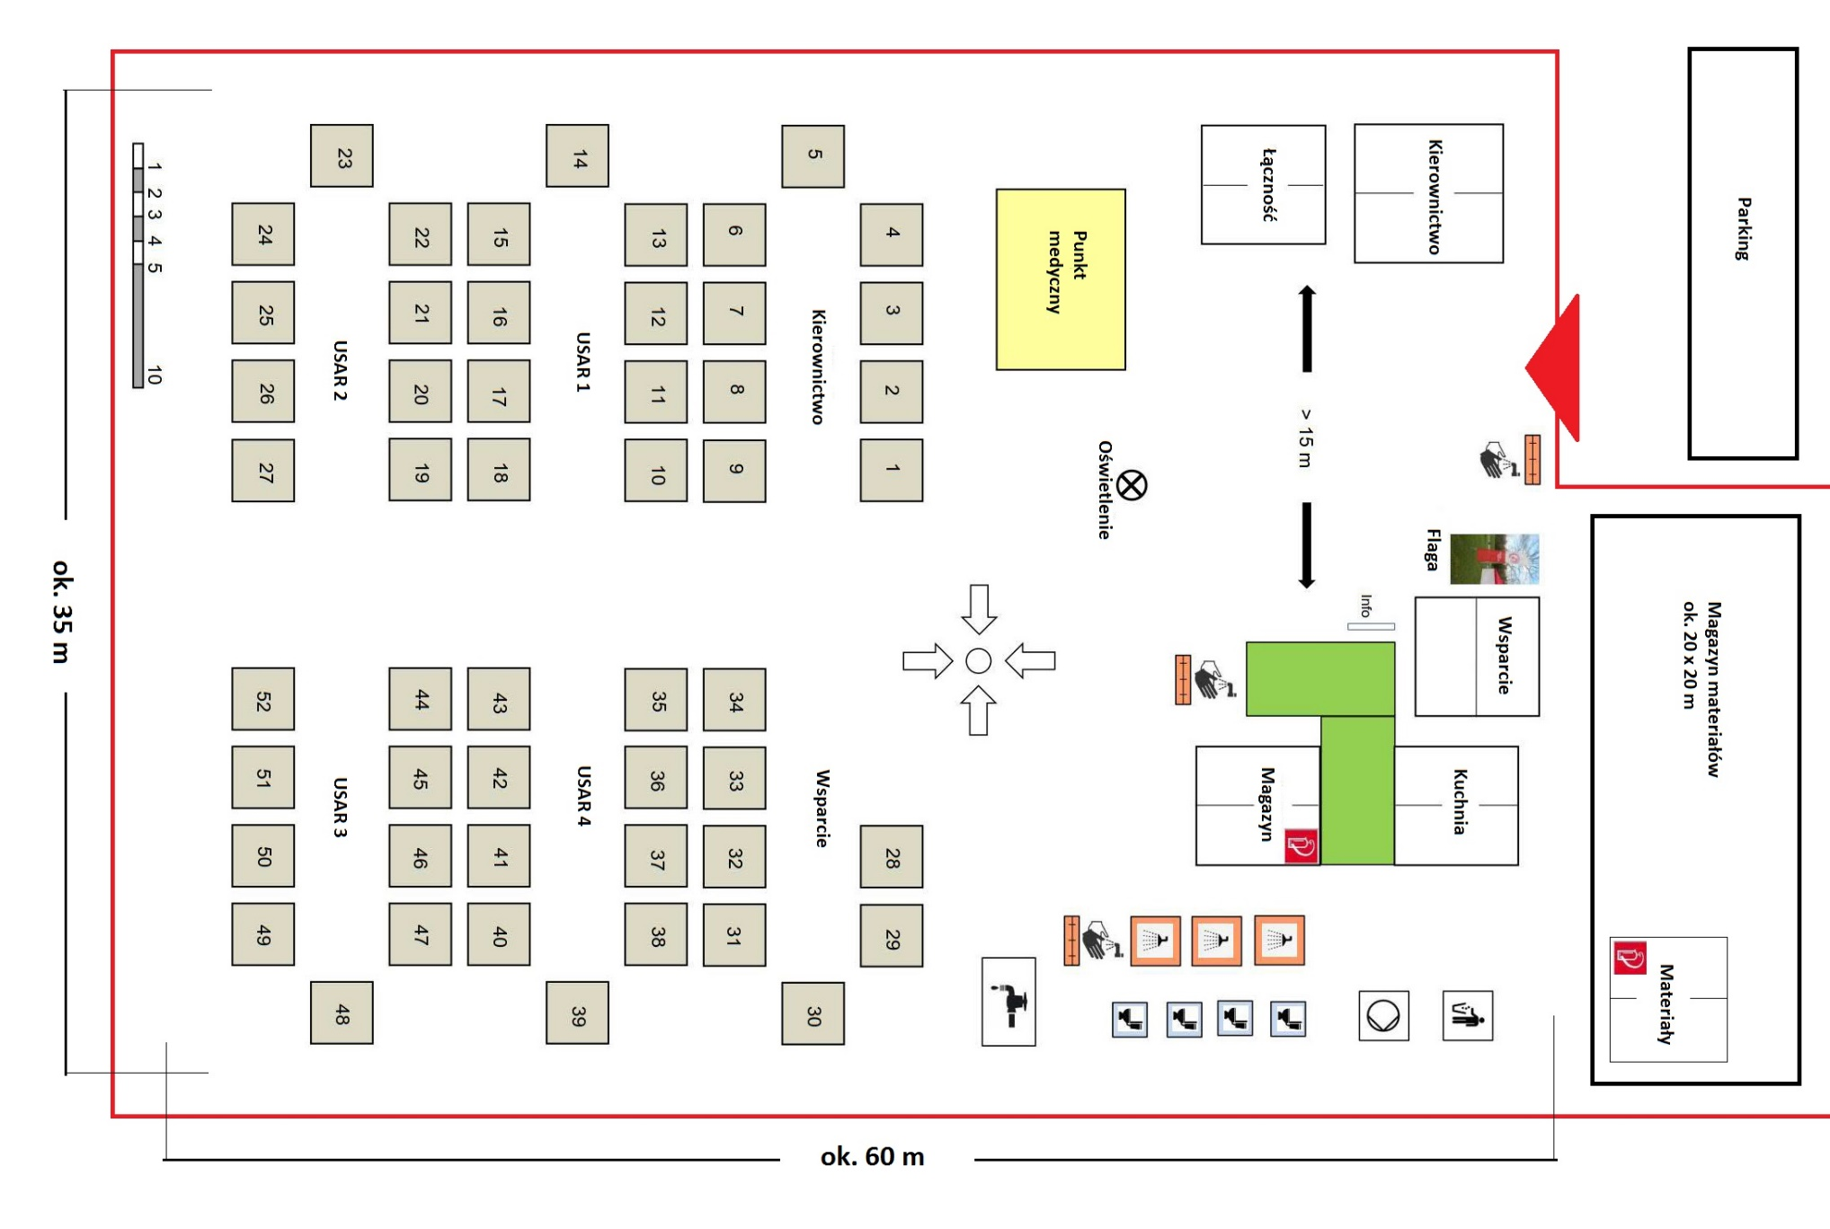

## **ZAŁĄCZNIK P: Rozkład namiotu Kierownictwa**

Proponowane przykłady rozkładu namiotu Kierownictwa

Przykład 1:

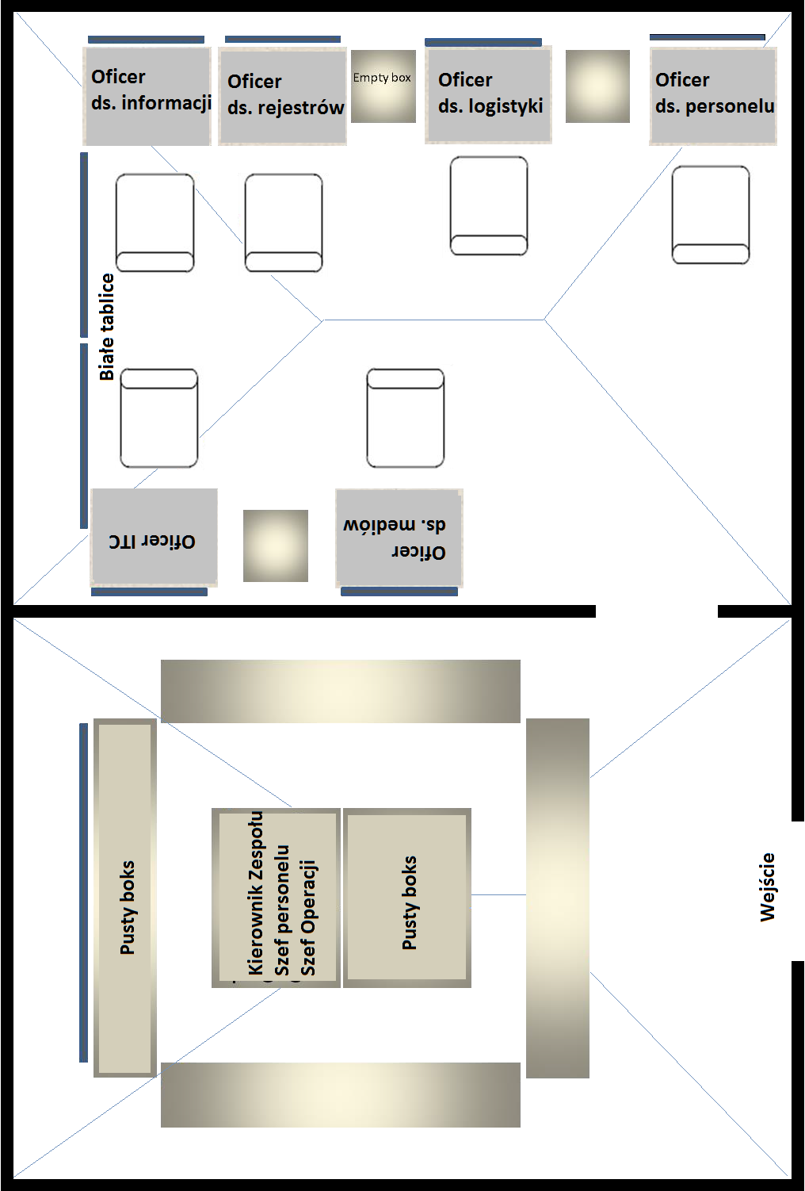

Przykład 2:

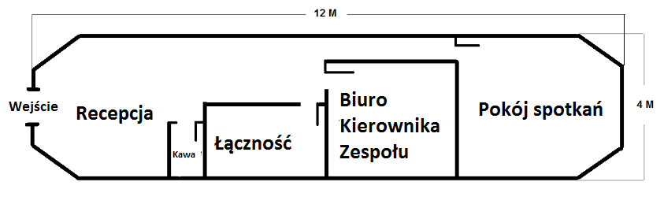

## **ZAŁĄCZNIK Q: Plan bezpieczeństwa i ochrony - lista kontrolna SS0**

**Przybycie na miejsce**

Przed wylotem zbierz informacje na temat sytuacji na miejscu zdarzenia

|  |  |  |  |
| --- | --- | --- | --- |
| **Czynności** | **** | **** | **Uwagi** |
| Zniszczeń, rodzaj, miejsce, obszar |  |  |  |
| Informacja nt. skażeń, rodzaj, ilość (FEAT) |  |  |  |
| Pogoda i prognoza |  |  |  |
| Sytuacja medyczna |  |  |  |
| Fakty nt. Przestępczości, terroryzmu, zamieszek w rejonie działań |  |  |  |
| Szczególne informacje kulturalne i religijne |  |  |  |
| Szczególne lokalne przepisy ruchu drogowego, stylu jazdy miejscowych |  |  |  |
| Miny lądowe |  |  |  |
| Omów/zaplanuj taktykę bezpieczeństwa i ochrony z CoO/CMa |  |  |  |

**Bezpieczeństwo podczas przygotowywania BoO**

|  |  |  |  |
| --- | --- | --- | --- |
| **Czynności** | **** | **** | **Uwagi** |
| Sprawdź swoje zapasy pod kątem kompletności i przydatności |  |  |  |
| Ochrona BoO przed wtargnięciami z zewnątrz |  |  |  |
| Odpowiednie oświetlenie BoO |  |  |  |
| Zorganizuj patrole ochrony |  |  |  |
| Adres, numer telefonu, osoba kontaktowa: Policja |  |  |  |
| Ochrona przeciwpożarowa(czujki dymu, gaśnice) |  |  |  |
| Adres, numer telefonu, osoba kontaktowa: Straż pożarna |  |  |  |
| Zorganizuj zaopatrzenie medyczne |  |  |  |
| Adres, numer telefonu, osoba kontaktowa: Pogotowie, szpitale, lekarze |  |  |  |
| Poznaj partnerów w sprawach bezpieczeństwa i ochrony z LEMA, OSOCC (UN, EU) innych Zespołów, NGO, mieszkańców, mediów |  |  |  |
| Prognoza pogody i wynikające potencjalnie niebezpieczne sytuacje |  |  |  |
| Topografia rejonu prac i możliwe zagrożenia (rzeki, osunięcia ziemi) |  |  |  |
| Niebezpieczeństwa wynikające z obecności sąsiednich budynków |  |  |  |
| Ustal i oznakuj punkt zbiórek |  |  |  |
| Niepokojące zapachy |  |  |  |
| Odbarwianie powierzchni/roślin |  |  |  |
| Podejrzana wegetacja, opad liści |  |  |  |
| Podejrzane zachowanie zwierząt, wiele zwłok skupionych w jednym miejscu lub z jednego gatunku |  |  |  |
| Nieprawidłowa kumulacja symptomów chorobowych u lokalnej populacji |  |  |  |
| Podejrzane osoby/grupy |  |  |  |
| Instalacje wojskowe, zakłady chemiczne, magazyny, chłodnie |  |  |  |
| Sprawdź zagrożenie zamieszkami, przestępczością |  |  |  |
| Określ bezpieczne miejsca, ambasady, konsulaty |  |  |  |
| Opracuj plan bezpieczeństwa i ochrony |  |  |  |
| Przeprowadź odprawę nt. ochrony |  |  |  |
| Przygotuj plan ewakuacji |  |  |  |
| Poinstruuj jednostki niosące pomoc w sytuacjach wyjątkowych skażeń |  |  |  |
| Wdróż i przedstaw swój system kontroli personelu |  |  |  |
| Sprawdź czy system odkażania w strefie wejścia działa i jest używany |  |  |  |
| Sprawdź personel pod kontem symptomów stresu |  |  |  |
| Sprawdź czy członkowie Zespołu mają odpowiednią ilość odpoczynku |  |  |  |

**Miejsce pracy**

|  |  |  |  |
| --- | --- | --- | --- |
| **Czynności** | **** | **** | **Uwagi** |
| Sprawdź planowaną trasę z informacjami o bezpieczeństwie/dostępnymi przedstawicielami władz |  |  |  |
| Sprawdź stan samochodów (wodę, olej, benzynę, akumulatory, opony, wyposażenie bezpieczeństwa, narzędzia komunikacji, nic w pojeździe co może sprawić problemy, np. narkotyki) |  |  |  |
| Sprawdź stan kierowcy |  |  |  |
| Należy sprawdzić kto na jakich częstotliwościach odpowiada |  |  |  |
| Miny lądowe |  |  |  |
| Obszary, do których nie wolno wjeżdżać |  |  |  |
| Punkty kontrolne, wymogi co do zachowania |  |  |  |
| Eskorta Policji/jazda w konwoju |  |  |  |

**Bezpieczeństwo na miejscu prac**

|  |  |  |  |
| --- | --- | --- | --- |
| **Możliwe zagrożenia/Czynności** | **** | **** | **Uwagi** |
| * wdychanie toksyn * rozproszenie * strach * upadki * radioaktywność/zagrożenia atomowe * zagrożenia biologiczne * zagrożenia chemiczne * załamania * utonięcia * choroby * zawalenia się budynków * eksplozje * elektryczność |  |  |  |
| Właściwe noszenie odpowiedniego PPE |  |  |  |
| System kontroli dla kto i gdzie |  |  |  |
| Zagrożenia topograficzne |  |  |  |
| Sposób zachowania w niebezpiecznych sytuacjach |  |  |  |
| Zagrożenie ze strony budynków, szczątek, wstrząsów wtórnych |  |  |  |
| Określ i przedstaw sposób odgradzania miejsca prac |  |  |  |
| Niepokojące zapachy |  |  |  |
| Odbarwianie powierzchni/roślin |  |  |  |
| Podejrzana wegetacja, opad liści |  |  |  |
| Podejrzane zachowanie zwierząt, wiele zwłok skupionych w jednym miejscu lub z jednego gatunku |  |  |  |
| Nieprawidłowa kumulacja symptomów chorobowych u lokalnej populacji |  |  |  |
| Podejrzane osoby/grupy |  |  |  |
| Instalacje wojskowe, zakłady chemiczne, magazyny, chłodnie |  |  |  |
| Utwórz punkt odkażania |  |  |  |
| Określ wraz z bhp-owcem i jednostką wsparcia koncepcje bezpieczeństwa i ochrony, włączając w to kwestie ewakuacji |  |  |  |
| Sprawdź czy regulacje nt. bezpieczeństwa i ochrony działają i czy są przestrzegane |  |  |  |

**Droga powrotna**

|  |  |  |  |
| --- | --- | --- | --- |
| **Czynności** | **** | **** | **Uwagi** |
| Sprawdź bezpieczeństwo w drodze powrotnej, obszar, korki, zamieszki |  |  |  |
| Skompletuj i spakuj dostępne wyposażenie SOO |  |  |  |

## **ZAŁĄCZNIK R: Plany ewakuacji**

|  |  |
| --- | --- |
| **Plan ewakuacji BoO** | |
|  | |
| Metoda alarmowania (syrena, klakson, …) | |
|  | |
| **Lista informacyjna** | |
| **Osoby/Instytucje** | **Komunikacja (telefony, VHF, HF)** |
|  | |
|  | |
|  | |
| **Transport** | |
| **Pojazd** | **Osoby** |
|  | |
|  | |
|  | |
|  | |
| **Lokalizacje** | |
| Punkt spotkania | Szer.: |
| (RV) | Dł.: |
| Trasa dojazdu | |
|  | |
|  | |
| Alternatywny punkt spotkania | Szer.: |
|  | Dł.: |
| Trasa dojazdu | |
|  | |
|  | |
| Punkt przekroczenia granicy | Szer.: |
|  | Dł.: |
| Miejsce bezpieczne/przeczekania | Szer.: |
|  | Dł.: |
| Trasa dojazdu | |
|  | |
|  | |
| **Co zabrać podczas ewakuacji: Plecak na jeden dzień (wszyscy), środki łączności (dowódca drużyny), apteczka (sanitariusz)** | |

|  |  |
| --- | --- |
| **Plan ewakuacji podczas prowadzenia rozpoznania** | |
|  | |
| Metoda alarmowania (syrena, klakson, …) | |
|  | |
| **Lista informacyjna** | |
| **Osoby/Instytucje** | **Komunikacja (telefony, VHF, HF)** |
|  | |
|  | |
|  | |
| **Transport** | |
| **Pojazd** | **Osoby** |
|  | |
|  | |
|  | |
|  | |
| **Lokalizacje** | |
| Punkt spotkania | Szer.: |
| (RV) | Dł.: |
| Trasa dojazdu | |
|  | |
|  | |
| Alternatywny punkt spotkania | Szer.: |
|  | Dł.: |
| Trasa dojazdu | |
|  | |
|  | |
| Punkt przekroczenia granicy | Szer.: |
|  | Dł.: |
| Miejsce bezpieczne/przeczekania | Szer.: |
|  | Dł.: |
| Trasa dojazdu | |
|  | |
|  | |
| **Co zabrać podczas ewakuacji: Plecak na jeden dzień (wszyscy), środki łączności (dowódca drużyny), apteczka (sanitariusz)** | |

|  |  |
| --- | --- |
| **Plan ewakuacji z gruzowiska** | |
|  | |
| Metoda alarmowania (syrena, klakson, …) | |
|  | |
| **Lista informacyjna** | |
| **Osoby/Instytucje** | **Komunikacja (telefony, VHF, HF)** |
|  | |
|  | |
|  | |
| **Transport** | |
| **Pojazd** | **Osoby** |
|  | |
|  | |
|  | |
|  | |
| **Lokalizacje** | |
| Punkt spotkania | Szer.: |
| (RV) | Dł.: |
| Trasa dojazdu | |
|  | |
|  | |
| Alternatywny punkt spotkania | Szer.: |
|  | Dł.: |
| Trasa dojazdu | |
|  | |
|  | |
| Punkt przekroczenia granicy | Szer.: |
|  | Dł.: |
| Miejsce bezpieczne/przeczekania | Szer.: |
|  | Dł.: |
| Trasa dojazdu | |
|  | |
|  | |
| **Co zabrać podczas ewakuacji: Plecak na jeden dzień (wszyscy), środki łączności (dowódca drużyny), apteczka (sanitariusz)** | |

## **ZAŁĄCZNIK S: Ocena sektora – proponowany plan Oceny Sektora**

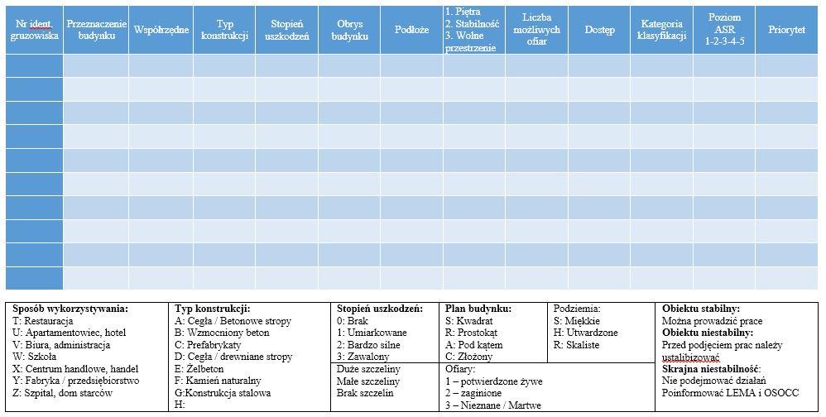

## **ZAŁĄCZNIK T: Poziomy działań poszukiwawczo-ratowniczych**

|  |  |  |  |
| --- | --- | --- | --- |
| Poziom ASR | Opis | Definicja i cel0 | Przez kogo/kiedy prowadzone |
| 1 | Szeroka ocena obszaru | Wstępne badanie dotkniętych obszarów w celu opracowania planu sektorowego, opcji dla BoO i ogólnego planu działania. | LEMA/UNDAC/pierwszy Zespół USAR na miejscu zdarzenia, gotowy do działania |
| 2 | Ocena sektora | Szybka metodyczna ocena w celu określenia realnych miejsc w ramach przypisanego sektora, gdzie mogą być żywi. | Zespoły USAR przydzielony do sektora |
| 3 | Pierwsze działania poszukiwawczo-ratownicze | Przeprowadzane we wczesnych stadiach - Dość szybki postęp w przypisanym miejscu pracy, aby zmaksymalizować szanse ratunkowe. | Zespół USAR przydzielony do gruzowiska |
| 4 | Drugie działania poszukiwawczo-ratownicze | Dokładne przeszukanie wszystkich przestrzeni umożliwiających przeżycie związane z wykorzystaniem pełnej gamy możliwości USAR, zazwyczaj w tym jednym miejscu pracy. | Zespół USAR przydzielony do gruzowiska |
| 5 | Pełne działania poszukiwawczo-ratownicze | Pełne przeszukanie całego gruzowiska, aby zlokalizować wszystkie życie i zmarłe ofiary. 2 opcje dotyczące stosowania pełnej odkrywki kolejnych warstw zawalonych konstrukcji lub przeszukiwanie od pokoju do pokoju w przypadku struktur niezawalonych. | LEMA, czasem wspólnie z Zespołami USAR w fazie działań ratowniczych |

## **ZAŁĄCZNIK U: Ocena skażeń – przewodnik.**

|  |
| --- |
| Czynniki strategiczne |
| Ciężkie i średnie międzynarodowe Zespoły USAR muszą nieodłącznie posiadać wiedzę o rozpoznawaniu środowisk skażonych, a co za tym idzie mieć zdolność do minimalizowania ryzyka powstania szkód, urazów i śmierci swoich członków, ludności w terenie działań jaki i środowiska naturalnego. Oczekuje się także, że Zespoły te będą potrafiły przekazać informacje o efektach swoich prac innym Zespołom. Jak wspomniano, międzynarodowy Zespół USAR powinien:  Mieć umiejętności w aby rozpoznać sytuacje, w których można podejrzewać występowanie skażeń.  Posiadać techniczne doświadczenie, aby móc ustnie doradzać LEMA, OSOCC lub innym.  Posiadać możliwości, aby zapewnić członkom Zespołu podstawową ochronę, poprzez wykrywanie i monitorowanie.  Mieć wdrożone podstawowe procedury odkażania.  Być świadomym własnych ograniczeń w radzeniu sobie z kompleksowymi działaniami z materiałami niebezpiecznymi. |
| Czynniki operacyjne |
| Jeśli określono, że miejsce prac jest skażone lub jeśli jest takie podejrzenie, nie należy prowadzić żadnych prac poszukiwawczo-ratowniczych do czasu dokonania właściwej oceny. Jeśli leży to w zakresie możliwości Zespołu, źródło skażenia powinno zostać wyizolowane. Jeśli jest to poza możliwościami Zespołu, teren należy odgrodzić i odpowiednio oznaczyć oraz niezwłocznie poinformować OSOCC.  Ogólnie, poniższy schemat działań powinien być stosowany podczas oceny miejsca, co do którego podejrzewa się skażenie:  Zadbaj o bezpieczne podejście – zwykle z wiatrem a w przypadku płynów w dół zbocza.  Upewnij się, że ustalenia na temat dowodzenia i kontroli są jasne i dobrze rozumiane przez wszystkich obecnych.  Chroń bazę najlepiej jak o możliwe, aby zapewnić innym bezpieczeństwo.  Spróbuj zidentyfikować skażenia (Numery ONZ, Kody Niebezpiecznych Materiałów i Chemikaliów).  Oceń potencjalne szkody i tam gdzie to możliwe minimalizuj skażenie środowiska.  Wezwij wsparcie – doradztwo eksperckie/dodatkowe siły, jeśli to możliwe.  Jeśli leży to w zakresie możliwości Zespołu – zabezpiecz.  Zawsze zakładaj najgorsze do czasu upewnienia się, że tak nie jest.  Odkażanie zarówno sprzętu jak i personelu może być pracochłonne, dlatego też należy rozważyć unikanie przedłużania obecności Zespołu w danym rejonie.  Za każdym razem, gdy wykorzystywana jest odzież lub sprzęt ochronny należy rozważyć strategię odkażania. |
| Czynniki wpływające na proces decyzyjny |
| Przez wysłaniem sił i środków w rejon skażonego miejsca prac należy:  Przeprowadzić analizę ryzyka na podstawie oceny stopnia zagrożenia/ryzyka i rozpoznania terenu.  Zespół powinien ocenić ryzyko w odniesieniu do możliwości ocalenia osób żywych lub wydobycia jedynie ciał zmarłych.  Zespół powinien również rozważyć inne priorytetowe działania poszukiwawczo-ratownicze w bezpośrednim sąsiedztwie. |
| Czynniki operacyjne na miejscu pracy |
| Podczas podejmowania działań poszukiwawczo-ratowniczych w jakimkolwiek miejscu, Zespół powinien mieć na uwadze i wprowadzić stałe monitorowanie następujących kwestii:  Poziom tlenu.  Łatwopalność otaczających substancji lub atmosfery.  Poziom toksyczności.  Wybuchowość.  Kontrolę radiologiczną. |
| Inne uwarunkowania. |
| Na decyzję o tym, czy podejmować operację poszukiwawczo-ratowniczą mogą wpływać również następujące kwestie:  Stan wolnych przestrzeni (szczelin) – jeśli zagrożenie może być łatwo wyizolowane lub złagodzone i zostało to przeprowadzone, sytuacja uważana jest za opanowaną i operacje należy kontynuować.  Czas konieczny na dotarcie do poszkodowanych – tj. szacunkowy czas dotarcia do pierwszego poszkodowanego, zawiera łączny czas poświęcony na opanowanie zagrożeń, przebijanie się przez piętra, ściany, dachy, itp., oraz na szalowanie i wzmocnienie ścieżki jaki i przyległych budynków jeśli to konieczne.  Informacje o przeznaczeniu specjalnym budynków – należy zwrócić szczególną uwagę i ostrożność w przypadku konkretnych typów możliwych skażeń obiektów, zwłaszcza związanych z energią jądrową, elementami promieniotwórczymi, specjalistycznymi placówkami wojskowymi, fabrykami chemikaliów oraz obiektami produkującymi i magazynującymi czynniki biologiczne.  Odkażanie – wymagane jest dokładne planowanie, aby mieć pewność, że Zespół posiada wdrożone odpowiednie procedury odkażania personelu i psów.  Warunki nie podejmowania działań – kolejne oceny ryzyka:  Czas potrzebny na ukończenie zadania  Wyposażenie Ochronne i ograniczenia w jego dostępności.  Wynik analizy ryzyko-korzyści.  Poziom zasobów  Kwestie Bezpieczeństwa i Ochrony |
| Wykrywanie i monitorowanie |
| Podczas wykrywania i monitorowania skażeń należy uwzględnić następujące kwestie:  Wykrywanie i monitorowanie należy prowadzić zarówno w BoO jak i na miejscu prac.  Wykrywanie i monitorowanie na miejscu prac powinno być prowadzone przez specjalistę wyznaczonego spośród członów Zespołu i obejmować:  Wyznaczenie granic bezpiecznych stref dla każdego budynku.  Wyznaczenie oczyszczonych punktów dojścia do każdego budynku.  Plan dot. monitorowania dodatkowych szczelin i przestrzeni napotkanych w trakcie działań.  Wyznaczenie punktu odkażania – należy zadbać o odpowiednie postępowanie z odpadami po odkażaniu.  Dbałość o odkażanie przydzielonego narzędzi i wyposażenia, włączając w to odzież ochronną.  Dbałość o odkażanie przydzielonych pojazdów. |

## **ZAŁĄCZNIK V: Klasyfikacja gruzowisk i ocena budowlana**

**1. Klasyfikacja gruzowisk polega na pięciu krokach:**

1. **Strefa:** Określ obszar, który powinna obejmować klasyfikacja. Mobilność drużyny dokonującej oceny jest tu czynnikiem kluczowym.
2. **Gruzowiska:** Zidentyfikuj wszystkie całkowicie lub częściowo zawalone budynki w wyznaczonej strefie.
3. **Informacja:** zbierz od lokalnej ludności informacje, które mogą wykluczyć potencjalne miejsca pracy lub w jakikolwiek sposób wpłynąć na wynik klasyfikacji, takie jak: dostępne informacje o osobach zaginionych, informacje o budynku (przeznaczenie, rozkład, rozmiar, materiał wykonania, typ konstrukcji, itp.) oraz o pracach poszukiwawczych prowadzonych wcześniej.
4. **Podział na kategorie:** Określ kategorię każdego potencjalnego miejsca pracy. Kategorie klasyfikacji i czynniki wpływające na klasyfikację wymieniono poniżej.
5. **Priorytety:** bazując na informacjach o osobach zaginionych, zaklasyfikowaniu do kategorii oraz możliwości dostępu do kluczowych szczelin określ kolejność priorytetów dla gruzowiska.

**2. Na ostateczną kolejność priorytetów może mieć wpływ wiele czynników, takich jak:**

* Brak potrzebnego transportu lub dojazdu do gruzowiska.
* Brak specjalistycznego sprzętu do ograniczania skażeń.
* Kwestie ochrony i czynniki kulturowe.
* Wiek poszkodowanych (np. szkoła lub dom starców)
* Priorytety wyznaczone przez LEMA.
* Wstrząsy wtórne.

**3. Raportowanie:**

* Drużyna rozpoznania niezwłocznie przekazuje, że natrafiła na żywych poszkodowanych do Kierownictwa Zespołu, w celu wysłania jednostki poszukiwawczo-ratowniczej tak szybko jak to tylko możliwe.
* Drużyna rozpoznania przekazuje wyniki segregacji do Kierownictwa Zespołu.
* Ostatecznej klasyfikacji dokonuje Kierownictwo Zespołu i raportuje do OSOCC, wraz z informacjami o kategoriach, osobach zaginionych i innymi ważnymi informacjami dotyczącymi każdego gruzowiska.

**4. Kategorie selekcji od A do H:**

* **\* „**Żywe ofiary” oznacza, że drużyna rozpoznania wie, że pod gruzami znajdują się ludzie.
* ** „Nieznane ofiary” oznacza, że są zaginieni, ale drużyna rozpoznania nie wie czy żyją ani czy są w zawalonym obiekcie.
* *** Kategoria F używana jest tylko i wyłącznie, gdy drużyna rozpoznania określi, że konieczna jest środki konieczne do ustabilizowania gruzowiska są poza możliwościami Zespołu. Zespół niezwłocznie zgłasza ten fakt do OSOCC/LEMA, aby w rejon wysłano więcej sił i środków.

**5. Tabela klasyfikacji**

|  |  |  |
| --- | --- | --- |
|  | Poziom 3  Potrzebne natychmiastowe SAR | Poziom 4  Konieczne pełne działania SAR |
| Potwierdzone żywe ofiary | A | B |
| Nieznane ofiary i duże przestrzenie | C | E |
| Nieznane ofiary i małe przestrzenie | D | F |

**6. Czynniki klasyfikujące**

|  |  |
| --- | --- |
| **CZYNNIK**  **KLASYFIKUJĄCY** | **DEFINICJA** |
| Duże szczeliny | Duża szczelina to, szczelina na tyle duża, że można się do niej wczołgać. Szanse przeżycia poszkodowanego w dużej szczelinie są znacznie większe niż w małej. Określenie „duża” jest pojęciem względnym, np. duża szczelina w przypadku dziecka będzie znacznie mniejsza niż duża szczelina w przypadku dorosłego. |
| Małe szczeliny | Mała szczelina to taka, gdzie osoba z ledwością może się poruszyć i musi mniej lub bardziej leżeć, czekając na pomoc. W małych przestrzeniach, szanse odniesienia obrażeń przez poszkodowanych rosną, ponieważ uwięzieni nie mają możliwości unikania spadających obiektów i walących się elementów budowli. |
| Stabilny | W tym kontekście „stabilny” odnosi się do zawalonego obiektu, w którym nie ma konieczności prowadzenia szalowania przed podjęciem działań ratowniczych. Działania skupiają się na poszukiwaniu i ratownictwie. |
| Niestabilny | Obiekt niestabilny należy ustabilizować szalunkiem lub innym sposobami zanim rozpoczęte zostaną bezpośrednie działania poszukiwawczo-ratownicze. Może to opóźnić prowadzoną operację. |
| Ekstremalna niestabilność | Termin ten używany jest gdy Zespół USAR decyduje się na nie podejmowanie działań z powodu nieposiadania możliwości do ustabilizowania gruzowiska i operacje są zawieszane do czasu przybycia na miejsce prac dodatkowych sił i środków |
| Dostęp | Dostęp do szczelin jest oceniany na podstawie oszacowanego czasu dotarcia do ofiar lub priorytetowych szczelin. Ocena oparta jest na stopniu trudności działań, np. materiał, z którego wykonano budynek, użyty sprzęt, rozmiar Zespołu, nakład pracy potrzebny do penetracji budynku, itp. |

**7. Drzewo klasyfikacji:**

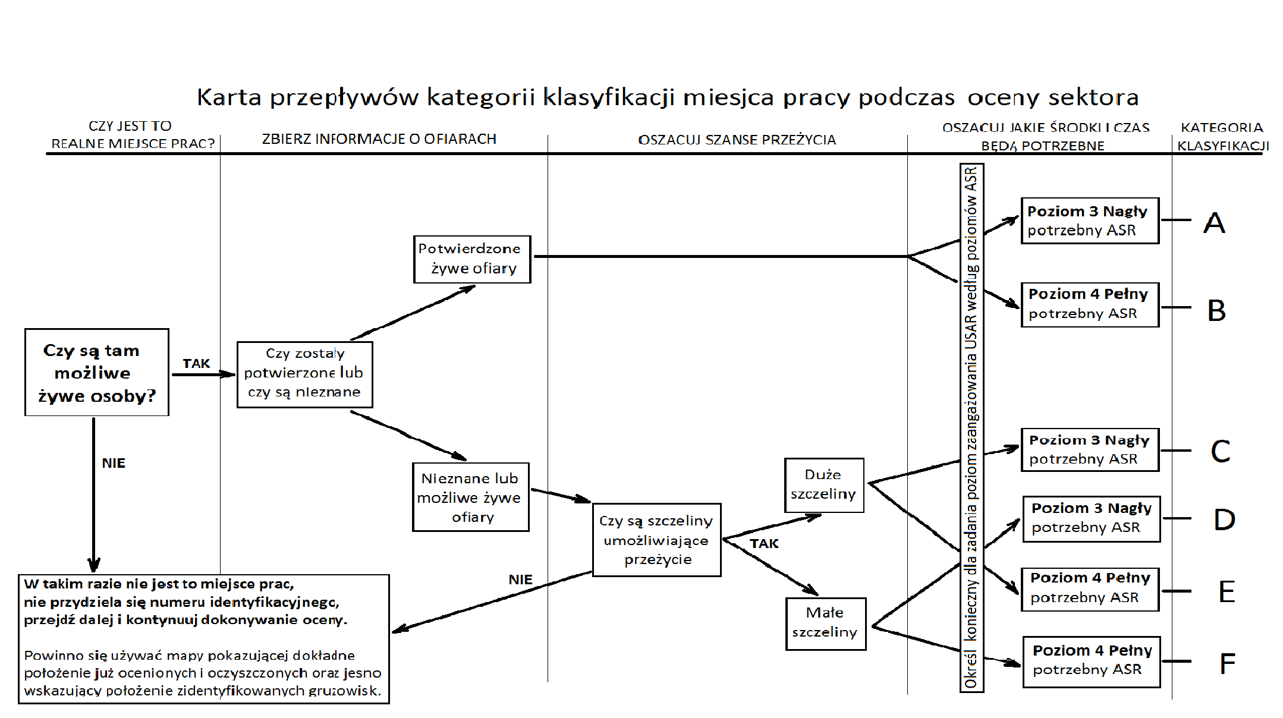

**8. Ocena budowlana zawalonego budynku będzie zawierać dziesięciu następujących czynników:**

1. Stan przed zawaleniem:
   1. Przeznaczenie i zamieszkanie
   2. Plany i wysokość
   3. Architektura i rozkład wewnętrzny
   4. Materiały budowlane i typ konstrukcji
2. Zawalenie
   1. Dlaczego się zawalił?
   2. Jak się zawalił?
   3. Co zatrzymało dalsze zawalenie?
   4. Rozkład gruzowiska
3. Uszkodzenia częściowe
   1. Uszkodzenia kolumn
   2. Uszkodzenia ścian nośnych
   3. Uszkodzenia belek
   4. Uszkodzenia podłóg
   5. Uszkodzenia na łączeniach ścian
4. Możliwe szczeliny
   1. Szczeliny powstałe w skutek walenia się elementów obiektu
   2. Szczeliny powstałe za sprawą wyposażenia obiektu
   3. Ocena rozmiaru szczelin, by określić szanse przeżycia
5. Czynniki strukturalne wpływające na priorytet działań
   1. Możliwe drogi dojścia o najważniejszych szczelin
   2. Ograniczanie zagrożeń budowlanych
   3. Możliwości wejścia i wyjścia
6. Czynniki strukturalne wpływające na działania poszukiwawcze
   1. Gdzie wejść i wyjść
   2. Drogi poszukiwania i ucieczki
7. Czynniki strukturalne wpływające na działania ratownicze
   1. Gdzie wejść i wyjść
   2. Drogi ratownicze i ucieczki
8. Szalowanie
   1. Dla bezpiecznej penetracji obiektu
   2. W celu ograniczenia ryzyka osiadania i zawalenia.
9. Monitorowanie i system ostrzegania
   1. Monitorowanie powolnego osiadania gruzowiska
   2. Zdobycie wiedzy i zrozumienie dalszych możliwych osunięć
10. Plan ewakuacji
    1. Procedury sygnalizowania
    2. Drogi ewakuacji
    3. Bezpieczne schronienia
    4. Bezpieczne punkty zbiórki

## **ZAŁĄCZNIK W: Klasyfikacja gruzowiska - formularz**

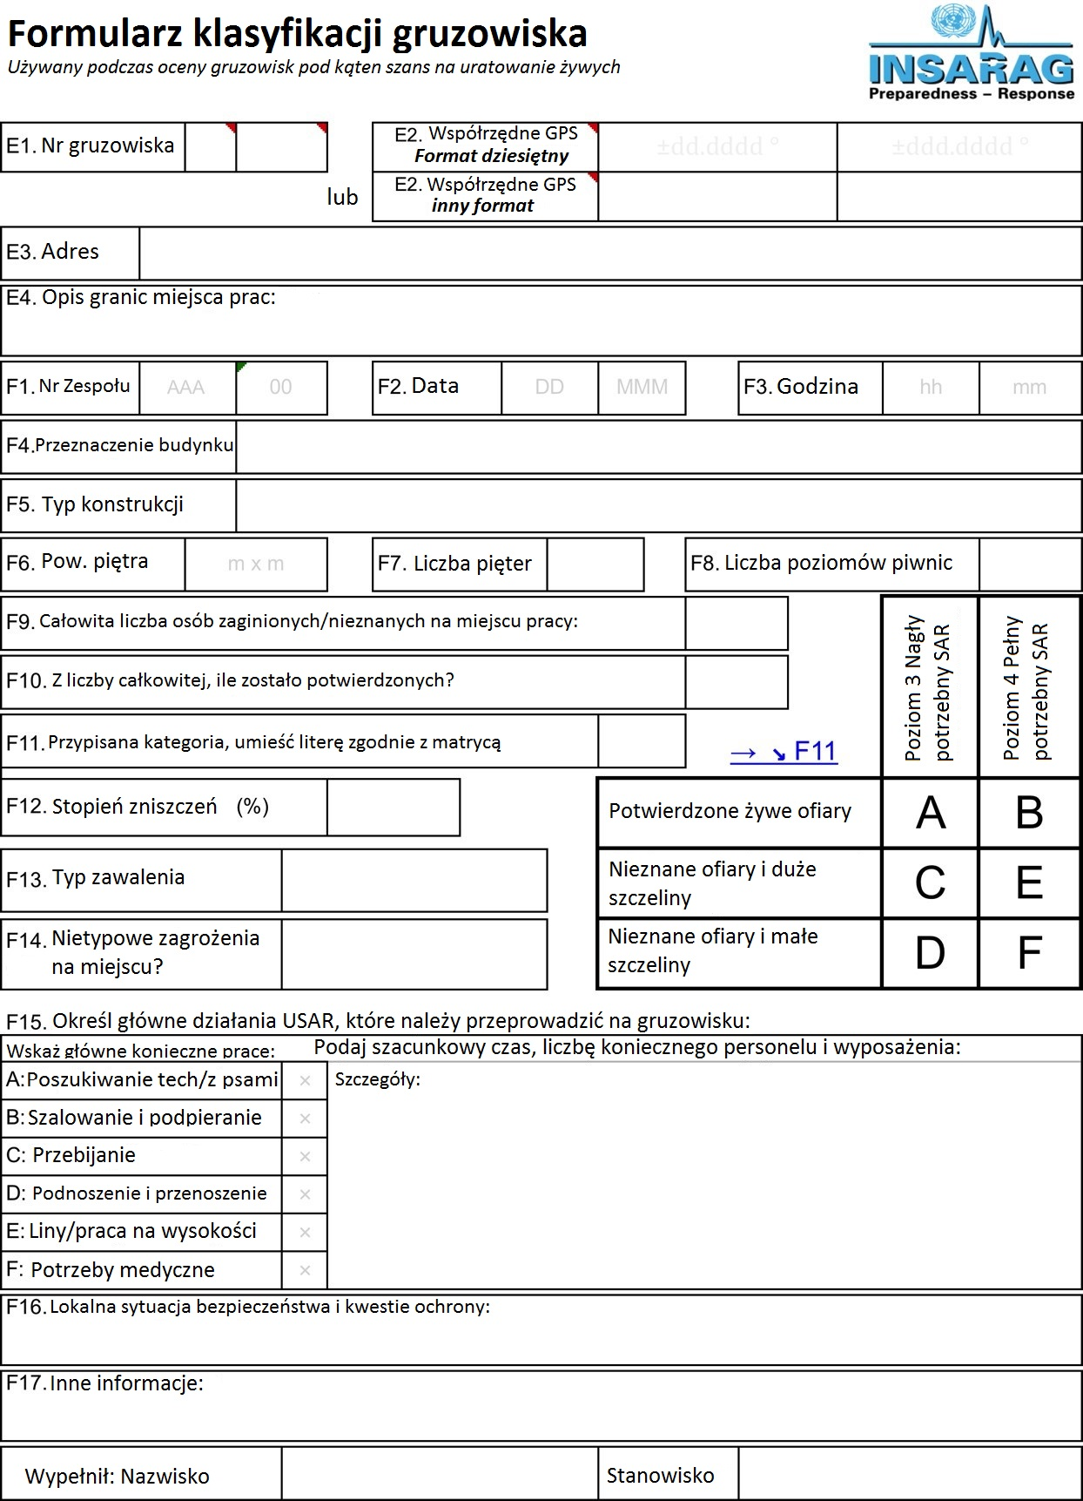

|  |  |
| --- | --- |
| **Raport z miejsca pracy - formularz** | |
| Opis pól formularza | |
| E1 | Numer identyfikacyjny gruzowiska: Część 1 - litera przypisana do sektora, część 2 – numer przypisany do sektora np. C-6. Jeśli nie nadano oznaczenia literowego, użyj numeru. |
| E2 | Współrzędne GPS gruzowiska, określone w miejscu znakowania:.  Standardowy punkt odniesienia: WGS84.  Jeśli to możliwe użyj współrzędnych dziesiętnych np. Szer. ±ddd.dddd°, Dł. ±ddd.ddddd°  Jeśli wykorzystywany jest inny format, wykorzystaj odpowiednie pola poniżej, tak by nie było wątpliwości, który format wykorzystano. |
| E3 | Adres (ulica) lub lokalna nazwa miejsca poszukiwań. |
| E4 | Dodatkowy opis granic miejsca pracy, jeśli nie jest jasne co zawiera się pod numerem gruzowiska. Np. szpital może być miejscem pracy, ale może składać się z wielu budynków |
| F1 | Numer identyfikacyjny Drużyny wyznaczonej do prowadzenia działań USAR na danym gruzowisku: trzyliterowy kod olimpijski a następnie numer krajowy Drużyny. |
| F2 | Data rozpoczęcia działań; dzień podany liczbą, miesiąc skrótem trzyliterowym, np. 12 PAŹ |
| F3 | Godzina rozpoczęcia działań; format 24 godzinny. |
| F4 | Opisz główną funkcję budynku, np. szpital, fabryka, biurowiec, świątynia, budynek mieszkalny, szkoła, apartamentowiec z parkingiem podziemnym, itp. |
| F5 | Opisz typ konstrukcji, np. wzmocniony beton, konstrukcja stalowa, cegła, kamieniarka, konstrukcja drewniana |
| F6 | Podaj rozmiary obrysu budynku/gruzowiska wyrażone w metrach |
| F7 | Podaj liczbę pięter nad ziemią |
| F8 | Podaj liczbę pięter w piwnicach |
| F9 | Podaj szacunkową całkowitą liczbę osób uwięzionych, zaginionych lub o nieznanym stanie w miejscu prac |
| F10 | Potwierdzona Ilość osób żywych, z którymi jest kontakt |
| F11 | Określ kategorię kwalifikacji; użyj matrycy umieszczonej w formularzu i osobnego pełnego schematu kwalifikacji |
| Definicje szczelin | Duża szczelina to, szczelina na tyle duża, że można się do niej wczołgać. Szanse przeżycia poszkodowanego w dużej szczelinie są znacznie większe niż w małej. Określenie „duża” jest pojęciem względnym, np. duża szczelina w przypadku dziecka będzie znacznie mniejsza niż duża szczelina w przypadku dorosłego. |
| Mała szczelina to taka, gdzie osoba z ledwością może się poruszyć i musi mniej lub bardziej leżeć, czekając na pomoc. W małych przestrzeniach, szanse odniesienia obrażeń przez poszkodowanych rosną, ponieważ uwięzieni nie mają możliwości unikania spadających obiektów i walących się elementów budowli. |
| F12 | Oceń stopień uszkodzeń w procentach, np. 50%, 75% |
| F13 | Zwięźle opisz typ lub typy zawalenia/uszkodzeń np. „jak naleśnik”, przechylony, całkowite, w pionie, ale z niebezpiecznymi pęknięciami. |
| F14 | Podaj zwięzłe szczegóły na temat niecodziennych zagrożeń, które mogą wpłynąć na działania USAR na miejscu prac. |
| F15 | Podaj zwięzłą ocenę koniecznych działań USAR:  Oznacz pola by wskazać rodzaj koniecznych prac i określ konieczną ilość personelu, sprzętu i czasu konieczną do zakończenia działań.  Odnieś się do oceny stabilności strukturalnej miejsca prac. |
| F16 | Zwięźle opisz lokalną sytuację bezpieczeństwa i ochrony na miejscu prac. |
| F17 | Inne informacje, np. zdjęcia, dane kontaktowe, znana liczba ciał na miejscu prac |

## **ZAŁĄCZNIK X: Raport z miejsca pracy - formularz**

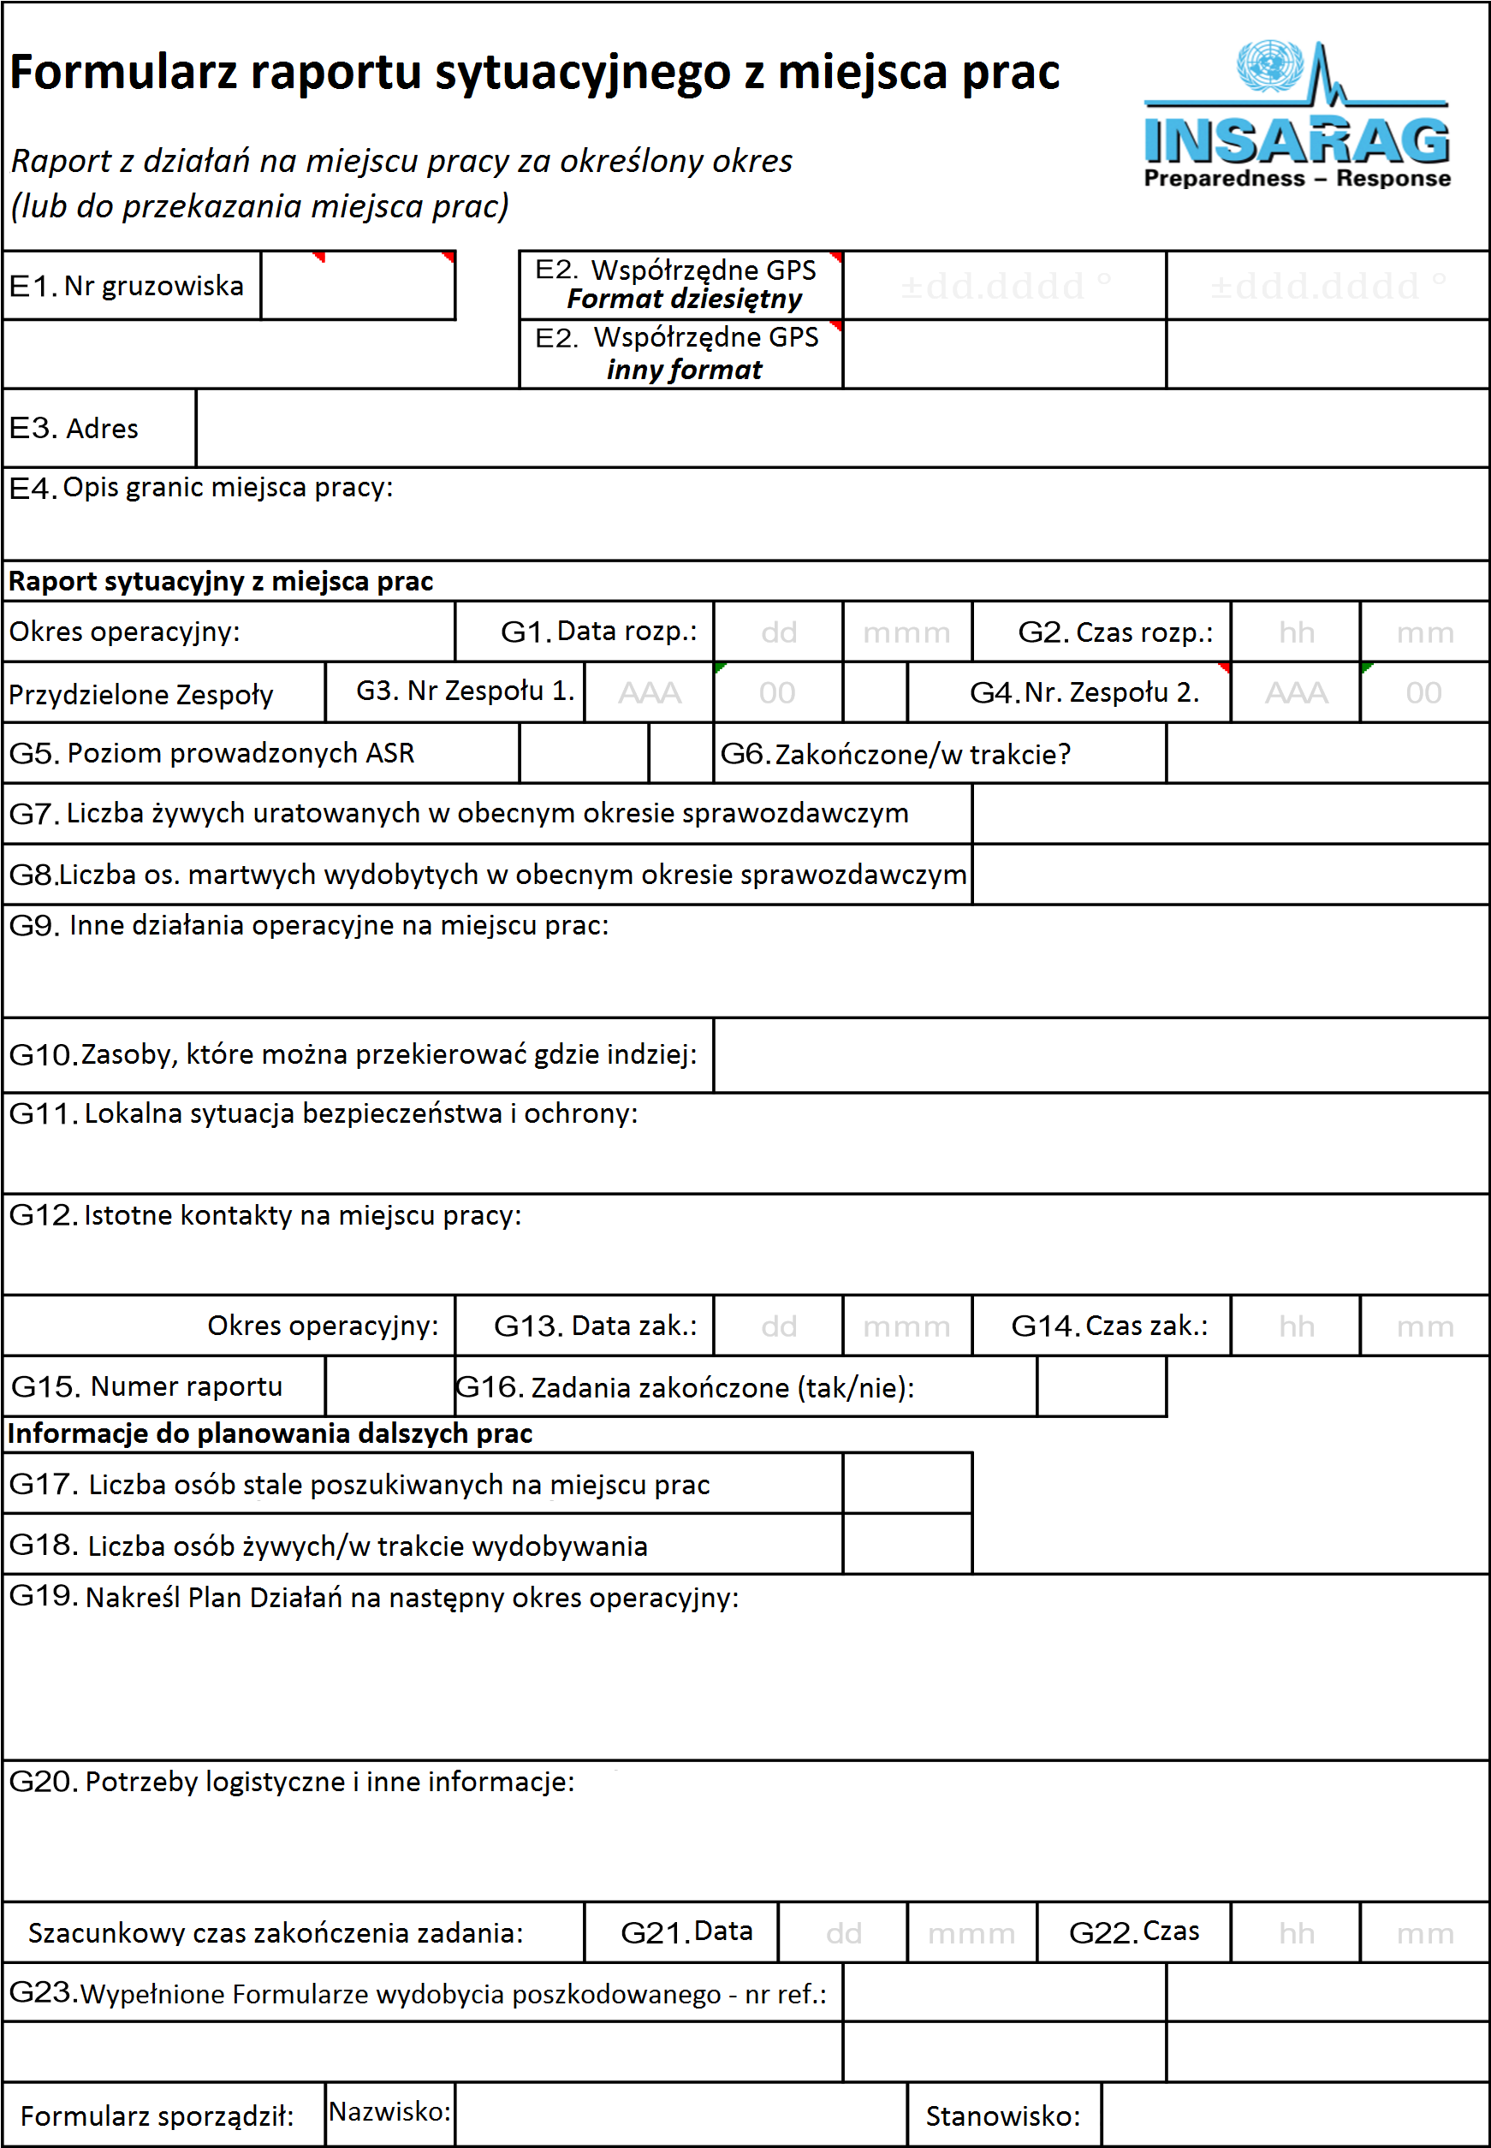

Raport z miejsca pracy – opis pól formularza

|  |  |
| --- | --- |
| **Raport z miejsca pracy - formularz** | |
| Opis pól formularza | |
| E1 | Numer identyfikacyjny gruzowiska: Część 1 - litera przypisana do sektora, część 2 – numer przypisany do sektora np. C-6. Jeśli nie nadano oznaczenia literowego, użyj numeru. |
| E2 | Współrzędne GPS gruzowiska, określone w miejscu znakowania:.  Standardowy punkt odniesienia: WGS84.  Jeśli to możliwe użyj współrzędnych dziesiętnych np. Szer. ±ddd.dddd°, Dł. ±ddd.ddddd°  Jeśli wykorzystywany jest inny format, wykorzystaj odpowiednie pola poniżej, tak by nie było wątpliwości, który format wykorzystano. |
| E3 | Adres (ulica) lub lokalna nazwa miejsca poszukiwań. |
| E4 | Dodatkowy opis granic miejsca pracy, jeśli nie jest jasne co zawiera się pod numerem gruzowiska. Np. szpital może być miejscem pracy, ale może składać się z wielu budynków |
| G1 | Data rozpoczęcia obecnego sprawozdawczego okresu operacyjnego; dzień podany liczbą, miesiąc skrótem trzyliterowym, np. 12 PAŹ |
| G2 | Godzina rozpoczęcie obecnego sprawozdawczego okresu operacyjnego; format 24 godzinny. |
| G3 | Numer identyfikacyjny Drużyny wyznaczonej do prowadzenia działań USAR na danym gruzowisku: trzyliterowy kod olimpijski a następnie numer krajowy Drużyny. |
| G4 | Numer identyfikacyjny drugiej Drużyny jeśli do prowadzenia działań na danym gruzowisku wyznaczono dwie Drużyny: trzyliterowy kod olimpijski a następnie numer krajowy Drużyny. |
| G5 | Podaj ocenę poziomu działań poszukiwawczo ratowniczych (ASR); umieść w polu 3, 4 lub 5. |
| G6 | Podaj czy dany poziom działań (ASR) został zakończony czy nadal trwa, zakreśl go. |
| G7 | Wpisz liczbę osób żywych wydobytych w okresie sprawozdawczym, dla każdego uratowanego powinien być wypełniony Formularz Wydobycia Poszkodowanego |
| G8 | Wpisz liczbę osób martwych wydobytych w okresie sprawozdawczym, dla każdego wydobytego powinien być wypełniony Formularz Wydobycia Poszkodowanego |
| G9 | Lista innych istotnych działań w miejscu pracy, np. szalowanie, pomoc lokalnych operatorów ciężkich dźwigów. |
| G10 | Lista sprzętu, który można wycofać z miejsca prac, np. dźwigi, które nie są już potrzebne. |
| G11 | Zwięźle opisz stan bezpieczeństwa i ochrony w miejscu działań. |
| G12 | Lista istotnych kontaktów na miejscu pracy, np. właściciel budynku, dowódca lokalnej Drużyny Ratowniczej, lokalni operatorzy dźwigów pomagający w odgruzowaniu. |
| G13 | Data zakończenia obecnego sprawozdawczego okresu operacyjnego; dzień podany liczbą, miesiąc skrótem trzyliterowym, np. 12 PAŹ |
| G14 | Godzina zakończenia obecnego sprawozdawczego okresu operacyjnego; format 24 godzinny. |
| G15 | Jeśli w toku przedłużającej się operacji na gruzowisku powstaje wiele raportów to powinny być numerowane kolejno dla danego gruzowiska. |
| G16 | Zaznacz czy prace na tym gruzowisku zostały zakończone (T) lub (N). |
| G17 | Miejsce pracy. |
| G18 | Ile osób żywych, z którymi jest kontakt lub ocalonych jest ciągle na gruzowisku. |
| G19 | Podaj zarys Planu Działań za gruzowisku na następny okres operacyjny. |
| G20 | Sporządź listę potrzeb logistycznych Zespołu pracującego na gruzowisku oraz umieść inne istotne informacje, np. informacje topograficzne, potwierdzona liczba ofiar śmiertelnych, itd. |
| G21 | Określ przybliżoną datę kiedy zakończone zostaną zadania na miejscu prac. |
| G22 | Określ przybliżoną godzinę kiedy zakończone zostaną zadania na miejscu prac. |
| G23 | Lista numerów referencyjnych Formularzy wydobycia poszkodowanych sporządzonych podczas okresu sprawozdawczego. Kombinacja numeru gruzowiska i numeru poszkodowanego. |

## **ZAŁĄCZNIK Y: Raport sytuacyjny z rejonu zdarzenia/sektora**

**Raport sytuacyjny z rejonu zdarzenia/sektora**

*Narzędzie używane do podsumowania operacji i sytuacji w trakcie zdarzenia i sektorze*

|  |  |  |  |  |  |  |  |  |  |
| --- | --- | --- | --- | --- | --- | --- | --- | --- | --- |
| Oznacz sposób wykorzystania: 1 dla raportu ze zdarzenia, jeśli jest to raport z sektor , wypełnij następujące: | | | | |  |  | 1. Raport z sektora 2. Nr sektora 3. Nazwa sektora | |  |
|  |  |
|  |
| Okres sprawozdawczy | 5 Data rozp.: | dd | mmm | 6 Czas rozp.: | | | hh | mm |  |
| 7 Data zak.: | dd | mmm | 8 Czas zak.: | | | hh | mm |

**Sytuacja** – obecny okres sprawozdawczy

|  |  |  |  |  |  |  |  |  |  |  |
| --- | --- | --- | --- | --- | --- | --- | --- | --- | --- | --- |
| 9 Liczba Zespołów USAR | Ciężkie: |  | Średnie: |  | Inne: | |  |  | | |
| 10 Całkowita liczba gruzowisk | |  |  |  |  | | |  | | |
| 1. Raport sytuacyjny gruzowiska 2. Liczba gruzowisk gdzie trwają prace 3. Liczba oczekujących gruzowisk 4. Liczba gruzowisk, gdzie zakończono prace | | Razem | ASR 3 |  | ASR 4 | |  | ASR 5 |  |
|  |  |  | |  |
|  |  |  | |  |
|  |  |  | |  |
| 1. Informacja o sytuacji ofiar 2. Uratowani żywi 3. Wydobyci zmarli | | Za okres |  | Łącznie |  | | |  | | |
|  |  |
|  |  |
| 18 Inne działania: | |  |  |  |  | | |  | | |
| 19 Kwestie bezpieczeństwa: | |  |  |  |  | | |  | | |
| 20 Kwestie związane z ochroną: | |  |  |  |  | | |  | | |

**Planowanie**

|  |  |  |  |  |  |  |  |  |  |  |  |
| --- | --- | --- | --- | --- | --- | --- | --- | --- | --- | --- | --- |
| Następny okres sprawozdawczy/operacyjny | | 21 Data rozp.: | dd | mmm | 22 Czas rozp.: | | hh | | mm | |  |
| 23 Data zak.: | dd | mmm | 24 Czas zak.: | | hh | | mm | |
| 25 Cele na następny okres operacyjny: | | | | |  | | | |  | | |
| 26 Czy potrzebne są dodatkowe Zespoły? | | | | Ciężkie |  | Średnie | |  |  |  | |
| 27 Czy potrzebne jest dodatkowe zaopatrzenie? | | | | |  | | | |  | | |
| 28 Czy jakieś Zespoły lub zaopatrzenie może być przeniesione? | | | | |  | | | |  | | |
| 29 Inne kwestie związane z planowaniem | | | | |  | | | |  | | |
| Sporządził: | Nazwisko: |  | | | Tytuł/funkcja: | |  | |  | | |

Raport sytuacyjny ze zdarzenia/sektora - tył

|  |  |  |  |  |  |  |  |
| --- | --- | --- | --- | --- | --- | --- | --- |
|  | **Zespoły USAR w obecne przy zdarzeniu/w sektorze** | | | | | | |
|  | Numer Identyfikacyjny | | Nazwa Drużyny | | | Komentarze | |
| 1 | **AAA** | 00 |  | |  | | |
| 2 | **AAA** | 00 |  | |  | | |
| 3 | **AAA** | 00 |  | |  | | |
| 4 | **AAA** | 00 |  | |  | | |
| 5 | **AAA** | 00 |  | |  | | |
| 6 | **AAA** | 00 |  | |  | | |
| 7 | **AAA** | 00 |  | |  | | |
| 8 | **AAA** | 00 |  | |  | | |
| 9 | **AAA** | 00 |  | |  | | |
| 10 | **AAA** | 00 |  | |  | | |
| 11 | **AAA** | 00 |  | |  | | |
| 12 | **AAA** | 00 |  | |  | | |
| 13 | **AAA** | 00 |  | |  | | |
| 14 | **AAA** | 00 |  | |  | | |
| 15 | **AAA** | 00 |  | |  | | |
| 16 | **AAA** | 00 |  | |  | | |
|  | **Inne Drużyny i środki na miejscu zdarzenia/w sektorze** | | | | | | |
|  | Nazwa | | | Typ | | | Komentarze |
| 1 |  | | |  | | |  |
| 2 |  | | |  | | |  |
| 3 |  | | |  | | |  |
| 4 |  | | |  | | |  |
| 5 |  | | |  | | |  |
| 6 |  | | |  | | |  |
| 7 |  | | |  | | |  |
| 8 |  | | |  | | |  |
| 9 |  | | |  | | |  |
|  | | | | | | | |

Raport sytuacyjny ze zdarzenia/sektora – opis pól formularza

**Raport sytuacyjny ze zdarzenia/sektora**

Opis pól formularza

|  |  |
| --- | --- |
| 1 | Postaw znak „x” w polu jeśli zamiarem tego raportu jest opis sytuacyjny całej katastrofy. |
| 2 | Postaw znak „x” w polu jeśli zamiarem tego raportu jest opis sytuacyjny sektora. |
| 3 | Jeśli jest to raport sytuacyjny z sektora, umieść kod sektora, np. oznaczenie literowe. |
| 4 | Jeśli jest to raport sytuacyjny z sektora, umieść nazwę sektora, jeśli została nadana. |
| 5 | Umieść datę rozpoczęcia obecnego okresu sprawozdawczego; dzień podany liczbą, miesiąc skrótem trzyliterowym, np. 12 PAŹ. |
| 6 | Godzina rozpoczęcia obecnego okresu sprawozdawczego; format 24-godzinny. |
| 7 | Umieść datę zakończenia obecnego okresu sprawozdawczego; dzień podany liczbą, miesiąc skrótem trzyliterowym, np. 12 PAŹ. |
| 8 | Godzina zakończenia obecnego okresu sprawozdawczego; format 24-godzinny. |
| 9 | Liczba Zespołów USAR w rejonie zdarzenia/sektorze zgodnie z wytycznymi INSARAG. |
| 10 | Całkowita liczba zidentyfikowanych gruzowisk w rejonie zdarzenia/sektorze, w których prowadzone są, bądź nie, działania w obecnym okresie sprawozdawczym. |
| 11 | Ta sekcja wykorzystywana jest do podsumowania obecnej sytuacji na gruzowiskach w rejonie zdarzenia/sektorze. Razem: całkowita liczba gruzowisk w rejonie zdarzenia/sektorze reprezentująca ich obecny status: aktywne, oczekujące, zakończone; ASR3, ASR4, ASR5: Ocena poziomu działań poszukiwawczo-ratowniczych na gruzowiskach, zgodnie z tym jak określono to w Podręczniku Koordynacji INSARAG. |
| 12 | Liczba gruzowisk z aktywnymi działaniami USAR w obecnym okresie sprawozdawczym, z podziałem na poziomy ASR. |
| 13 | Liczba gruzowisk oczekujących na działania USAR w obecnym okresie sprawozdawczym, z podziałem na poziomy ASR. |
| 14 | Liczba gruzowisk z zakończonymi działaniami USAR w obecnym okresie sprawozdawczym, z podziałem na poziomy ASR. |
| 15 | Informacja o poszkodowanych w rejonie zdarzenia/sektorze:  - Obecny okres sprawozdawczy: ofiary odnotowane w obecnym okresie.  - Ogólnie: skumulowana liczba poszkodowanych odnotowana od rozpoczęcia działań USAR |
| 16 | Liczba uratowanych w rejonie zdarzenia/sektorze. |
| 17 | Liczba ciał wydobytych w rejonie zdarzenia/sektorze. |
| 18 | Inne działania trwające w rejonie zdarzenia/sektorze (np. ocena inżynieryjna infrastruktury krytycznej w sektorze). |
| 19 | Kwestie zagrożeń zgłaszane w rejonie zdarzenia/sektorze. |
| 20 | Kwestie związane z ochroną w rejonie zdarzenia/sektorze. |
| 21 | Data rozpoczęcia następnego okresu sprawozdawczego; dzień podany liczbą, miesiąc skrótem trzyliterowym, np. 12 PAŹ. |
| 22 | Godzina rozpoczęcia następnego okresu sprawozdawczego; format 24-godzinny. |
| 23 | Data zakończenia następnego obecnego okresu sprawozdawczego; dzień podany liczbą, miesiąc skrótem trzyliterowym, np. 12 PAŹ. |
| 24 | Godzina zakończenia następnego okresu sprawozdawczego; format 24-godzinny. |
| 25 | Cele do osiągnięcia w następnym okresie operacyjnym. |
| 26 | Dodatkowe Zespoły USAR potrzebne w rejonie zdarzenia/sektorze. Należy określić specyfikację Zespołów. |
| 27 | Dodatkowe zasoby potrzebne w rejonie zdarzenia/sektorze. |
| 28 | Lista zasobów dostępnych do przeniesienia z rejony zdarzenia/sektora/ |
| 29 | Lista pozostałych zaplanowanych spraw, które muszą być odnosić się do następnego okresu operacyjnego. |

## **ZAŁĄCZNIK Z: System oznakowania i sygnalizacji dla Zespołu USAR**

1. Identyfikacja funkcji w Zespole

* Rozpoznawalność przynależności Zespołu (kraj i numer Zespołu) po uniformach, naszywkach, itp.
* Personel – następujące stanowiska muszą być kodowane kolorem i opisane po angielsku zwykłym tekstem (kamizelki, opaski na ramię, kolor hełmu)
  + Stanowisko kierownicze – biały
  + Stanowisko medyczne – czerwony krzyż/półksiężyc
  + Bezpieczeństwo i ochrona pomarańczowy
* Pojazdy muszą być oznakowane flagą zespołu

2. Ogólne oznakowanie obszaru

2.1. Do wszystkich znakowań używa się pomarańczowego sprayu.

2.2. Przydzielony obszar i miejsce pracy muszą być określane osobno

2.2.1. Adres lub fizyczne położenie

2.2.2. Oznakowanie lub kod miejsca (np. fabryka cukru budynek 1)

2.2.3. Współrzędne z mapy lub GPS

2.2.4. Jeśli mapy nie są dostępne, naszkicuj je i przekaż do OSOCC/LEMA

2.2.5. Sporządzając mapę, jeśli to możliwe to podstawowym punktem identyfikacyjnym powinna być nazwa istniejącej ulicy i numer budynku,

Jeśli to możliwe. Jeśli to niemożliwe to punktami odniesienia powinny być naturalne punkty odniesienia (góra, drzewo) i powinny być uniwersalne dla wszystkich zainteresowanych.

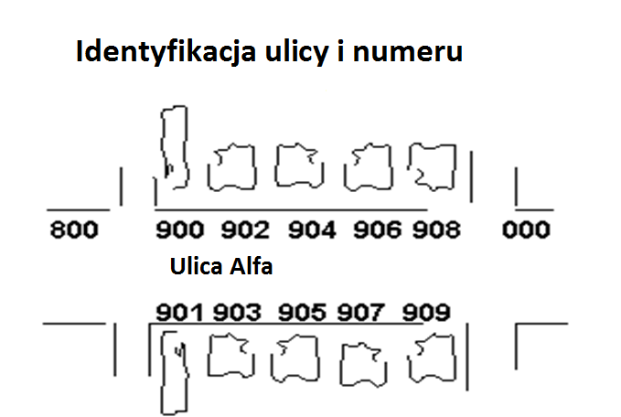

**3. Orientacja struktury**

3.1. Orientacja struktury obejmuje zarówno identyfikację zewnętrzną i wewnętrzną:

3.1.1. Identyfikacja zewnętrzna: Strona struktury od ulicy określana jest jako „1”. Pozostałe strony określa się nadając kolejne numery zgodnie z ruchem wskazówek zegara

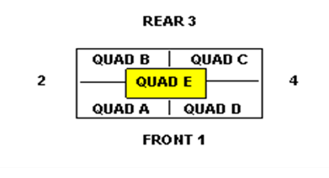

3.2. Identyfikacja wewnętrzna:

3.2.1 Wnętrze obiektu zostanie podzielone na kwadraty. Kwadranty identyfikuje się za pomocą liter zgodnie z ruchem wskazówek zegara zaczynając w punkcie grze strona 1 i 2 się spotykają. Kwadrant E (windy, klatki schodowe) odnosi się do budynków gdzie znajduje się pięter. (patrz grafika powyżej)

4. Znakowanie miejsca pracy

**Przykłady znakowania miejsca pracy**

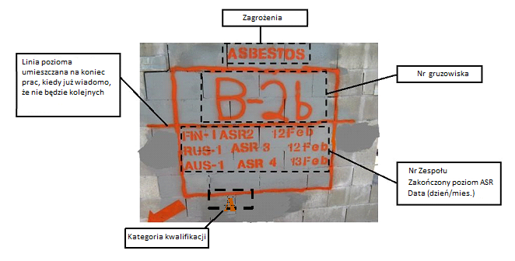

**Znakowanie ofiar**

Znakowanie ofiar prowadzi się, aby zidentyfikować potencjalne lub powszechnie znane położenia, które dla ratowników nie są oczywiste.

**Metoda**

Następujące metody powinny być stosowane podczas oznaczania ofiary:

* Kiedy na gruzowisku nie ma Drużyn poszukiwawczych, które mają podjąć natychmiastowe poszukiwania.
* Incydent spowodował wiele ofiar lub gdy są wątpliwości co do położenia miejsca, z którego można rozpocząć przeszukiwanie.
* Oznaczenia nanosi się tak blisko jak to tylko możliwe od punktu gdzie określono położenie poszkodowanego.
* Można użyć farby w spray, nalepek, itp. zależnie od uznania Zespołu.
* Rozmiar powinien wynosić ok. 50 cm.
* Kolor powinien być dobrze widoczny i kontrastować z otoczeniem.
* Nie przewidziano do znakowania po zakończeniu prac.
* Nie należy umieszczać na tej samej powierzchni co Numer miejsca prac, chyba, że właśnie tam są poszkodowani.

|  |  |
| --- | --- |
| **Opis** | **Example** |
| Duże „V” nanoszone jest na wszystkich lokacjach gdzie mogą znajdować się poszkodowani – żywi lub martwi. | V |
| Opcjonalna strzałka przy „V” ma na celu doprecyzowanie lokalizacji jeśli to konieczne. | V |
| Pod „V”:  „L” wskazuje, że na potwierdzoną obecność żywych osób, następująca później cyfra określa ich liczbę.  „D” oznacza, że osoby zmarłe, numer określa liczbę zmarłych w lokalizacji | V  L - 1 V  D - 1 |
| Po wydobyciu jakiejkolwiek ofiary odpowiednie oznaczenie jest przekreślane i poniżej dodawane jest uaktualnienie. Np. „L-2” zostało wykreślone a dopisane zostało „L-1”, co wskazuje, że w gruzowisku jest tylko jedna żywa osoba. | V  L – 2  D – 1  L - 1 |
| Kiedy zarówno „L” jak i „D” zostały wykreślone oznacza to, że z gruzowiska wydobyto wszystkie znane osoby. | V  L – 1  D - 1 |

**System Szybkiego Znakowania Oczyszczenia**

System identyfikacyjny gruzowisk stosowany jest tylko do miejsc gdzie istnieje szansa na znalezienie żywej osoby, tam gdzie ratunek jest niemożliwy, bądź konieczny, których normalnie się nie oznacza. Pozwala to Zespołom na szybsze poruszanie się, maksymalizowanie szans uratowania osób i upraszcza koordynację. Jednakże są sytuacje gdzie opłaca się mieć system znakowania, który można pozostawić w miejscach gdzie Zespół określił, że nie ma osób żywych lub odwrotnie są sami zmarli. Pozostawienie rozpoznawalnego, czytelnego znaku „CZYSTO” zapobiega dublowani zadań i ma inne zalety. Kiedy zapadnie decyzja o konieczności koordynacji i potrzebny jest system znakowania można użyć Systemu szybkiego znakowania gruzowisk (RCM). Decyzję i użyciu systemu może znajdować się w gestii Zespołu USAR lub być wymogiem stawianym przez LEMA/OSOCC/UC.

**Metoda**

Proces stosowania RCM jest następujący:

* Należy podjąć decyzję, przez Zespół lub przez LEMA/OSOCC o zastosowaniu oznakowania tego rodzaju.
* RCM może być używany, gdy gruzowiska mogą być przeszukiwane szybko i są silne dowody, że nie ma szans na uratowanie osób żywych.
* Są tylko dwa rodzaje oznakowania RCM: „oczyszczono” i „wyłącznie martwi”

|  |  |
| --- | --- |
|  | **Czysto:**  Odpowiednik Poziomu 5 ASR – wskazujący, że gruzowisko zostało oczyszczone ze wszystkich poszkodowanych żywych I martwych |
|  | Jedynie zmarli:  Wskazuje taki sam poziom złożoności poszukiwań jak powyżej jednak na gruzowisko pozostały jedyne ciała zmarłych.  Uwaga: po zabraniu zmarłych umieść obok znak „czysto” bezpośrednio przy oryginalnym znaku . |

Można nanosić na struktury, które wymagają szybkiej oceny lub gdzie informacje potwierdzają że nikt nie przeżył i znajdują się jedynie ciała.

Może być nanoszony na obiekty nie będące budynkami – samochody, szczątki itd. , które zostały przeszukane w sposób jaki wskazano powyżej.

Umieszczany w widocznych miejscach obiektu tak aby zapewnić większą rozpoznawalność.

Diamentowy kształt z dużym „C” w środku oznacza „czysto” a z „D”, tylko zmarli. Bezpośrednio poniżej umieszcza się:

Nr Zespołu: __ __ __ - __ __ np. AUS-1

Datę poszukiwać: __ __ __ __ pn. 10 lut

Do naniesienia może posłużyć farba w spreju, naklejki wodoszczelne karty itp. zgodnie z wyborem Zespołu.

Wielkość oznaczenia 20 cm x 20 cm

Kolor: jasny, kontrastujący z otoczeniem

**5. Sygnalizowanie**

1. Efektywna sygnalizacja na wypadek zagrożenia jest kluczowa dla bezpiecznego prowadzenia działań na miejscu katastrofy.
2. Wszyscy członkowie Zespołu USAR powinni zostać poinformowani co do sygnałów bezpieczeństwa
3. Sygnały alarmowe powinny być uniwersalne dla wszystkich Zespołów USAR
4. Sygnały muszą być jasne i zwięzłe
5. Członkowie Zespołów mają obowiązek natychmiastowego reagowania na sygnały zagrożenia.
6. Klaksony i inne odpowiednie urządzenia powinny być używane do nadawania sygnałów jak poniżej:

*Ewakuuj się*

(3 krótkie sygnały, każdy po 1 s –

powtarzająco się do

czasu całkowitej ewakuacji)

*Wstrzymaj działania – cisza*

(1 długi sygnał, trwający 3 s)

*Wznów działania*

(1 długi sygnał + 1 krótki sygnał)

## **ZAŁĄCZNIK A1: Formularz Wydobycia Poszkodowanego**

Formularz wykorzystywany do zbierania informacji o poszkodowanych.

|  |  |  |  |  |  |  |  |  |  |  |  |  |  |  |  |  |  |  |  |  |  |  |  |  |  |  |  |  |  |  |  |  |  |  |  |  |  |  |  |  |  |  |  |  |  |  |  |  |  |  |  |  |  |  |  |  |  |  |
| --- | --- | --- | --- | --- | --- | --- | --- | --- | --- | --- | --- | --- | --- | --- | --- | --- | --- | --- | --- | --- | --- | --- | --- | --- | --- | --- | --- | --- | --- | --- | --- | --- | --- | --- | --- | --- | --- | --- | --- | --- | --- | --- | --- | --- | --- | --- | --- | --- | --- | --- | --- | --- | --- | --- | --- | --- | --- | --- |
| **Formularz wydobycia poszkodowanych** | | | | | | | | | | | | | | | | | | | | | | | | | | | | | | | |  | | | | | | | | | | | | | | | | | | | | | | | | | | |
| *(Z formularz należy korzystać do zbierania podstawowych informacji o poszkodowanych przekazywanych do UC lub LEMA zależnie od otrzymanych instrukcji)* | | | | | | | | | | | | | | | | | | | | | | | | | | | | | | | |
|  | | | | | | | | | | | | | | | | | | | | | | | | | | | | | | | |
|  | | | | | | | | | | | | | | | | | | | | | | | | | | | | | | | | | | | | | | | | | | | | | | | | | | | | | | | | | | |
| E1. | Nr gruzowiska | | | | | |  | | | |  | | | | | | |  | | | | V1. Liczna ofiar | | | | | | | | | | | | | | | | | |  | | | | | | | | | |  | | | | | | | | |
| *Numer gruzowiska w połączeniu z numerem ofiary daje unikalny numer wykorzystywany do ustalanie co stało się z poszkodowanym.* | | | | | | | | | | | | | | | | | | | | | | | | | | | | | | | | | | | | | | | | | | | | | | | | | | | | | | | | | | |
|  | | | | | | | | | | | | | | | | | | | | | | | | | | | | | | | | | | | | | | | | | | | | | | | | | | | | | | | | | | |
| E2. | Współrzędne GPS ofiary | | | | | | E2. Wsp. GPS  (zapis dziesiętny) | | | | | | | | | | | | ±ddd.dddd° | | | | | | | | | | | | | | ±ddd.dddd° | | | | | | | | | | | | | | |  | | | | | | | | | | |
| E2. Wsp. GPS  (inny format zapisu) | | | | | | | | | | | |  | | | | | | | | | | | | | |  | | | | | | | | | | | | | | |
|  | | | | | | | | | | | | | | | | | | | | | | | | | | | | | | | | | | | | | | | | | | | | | | | | | | | | | | | | | | |
| E3. | Adres | | | | | |  | | | | | | | | | | | | | | | | | | | | | | | | | | | | | | | | | | | | | | | | | |  | | | | | | | | | |
|  | | | | | | | | | | | | | | | | | | | | | | | | | | | | | | | | | | | | | | | | | | | | | | | | | | | | | | | | | | |
| G3. | Nr Drużyny | | | AAA | | | | | 00 | | | |  | | | | | | | | | | | | | | | | | | | | | | | | | | | | | | | | | | | | | | | | | | | | | |
|  | | | | | | | | | | | | | | | | | | | | | | | | | | | | | | | | | | | | | | | | | | | | | | | | | | | | | | | | | | |
| V2. | Data wydobycia | | | | | | | | DD | | | | | | MMM | | | | |  | | | V3. Godz. wydobycia | | | | | | | | | | | | | | | | | | | | HH | | | | MM | | | | | | | |  | | | |
|  | | | | | | | | | | | | | | | | | | | | | | | | | | | | | | | | | | | | | | | | | | | | | | | | | | | | | | | | | | |
| V4. | Inne informacje o poszkodowanym; zbierane tylko na prośbę LEMA/UC np. nazwisko, narodowość, płeć, wiek, itp. | | | | | | | | | | | | | | | | | | | | | | | | | | | | | | | | | | | | | | | | | | | | | | | | | | | | | | | | | |
|  | | | | | | | | | | | | | | | | | | | | | | | | | | | | | | | | | | | | | | | | | | | | | | | | | | | | | | | | | | |
|  | | | | | | | | | | | | | | | | | | | | | | | | | | | | | | | | | | | | | | | | | | | | | | | | | | | | | | | | | | |
|  | | | | | | | | | | | | | | | | | | | | | | | | | | | | | | | | | | | | | | | | | | | | | | | | | | | | | | | | | | |
|  | | | | | | | | | | | | | | | | | | | | | | | | | | | | | | | | | | | | | | | | | | | | | | | | | | | | | | | | | | |
|  | | | | | | | | | | | | | | | | | | | | | | | | | | | | | | | | | | | | | | | | | | | | | | | | | | | | | | | | | | |
| Lokalizacja poszkodowanego: | | | | | | | | | | | | | | | | | | | | | | | | | | | | | | | | | | | | | | | | | | | | | | | | | | | | | | | | | | |
| V5. Nr piętra | |  | | | | | |  | | V6. Pozycja w gruzowisku | | | | | | | | | | | | | | | | | | |  | | | | | | | | | | | | | | | | | | | | | | | | | | | | | |
|  | |  | | | | | |  | |  | | | | | | | | | | | | | | | | | | |  | | | | | | | | | | | | | | | | | | | | | | | | | | | | | |
| V7. Skomplikowanie prac koniecznych do wydobycia poszkodowanego (zaznacz „x”) | | | | | | | | | | | | | | | | | | | | | | | | | | | | | | | | | | | | | | | | | | | | | | | | | | | | | | | | | | |
|  | | | | | | | | | | | | | | | | | | | | | | | | | | | | | | | | | | | | | | | | | | | | | | | | | | | | | | | | | | |
| Tylko asysta | |  | Usunięcie lekkich szczątek | | | | | | | | | | | | | | | | | | | | |  | | ASR3 | | | | | | |  | | |  | | | ASR4 | | | | |  | ASR5 | | | | | | | | | |  | | |  |
|  | |  |  | | | | | | | | | | | | | | | | | | | | |  | |  | | | |  | | |  | | | | | | | | |  | |  |  | | | | | | | | | |  | | |  |
| V8. Całkowity czas poświęcony na wydobycie | | | | | | | | | | | | | | | | | | | | | | | | | | |  | | | | | | | godz. | | | | | |  | | | | | | min. | | | | | |  | | | | | | |
|  | | | | | | | | | | | | | | | | | | | | | | | | | | | | | | | | | | | | | | | | | | | | | | | | | | | | | | | | | | |
| V9. Stan ofiary | | | | | | | | | | | | Żywy | | | |  | | | | |  | | | | Zmarły | | | | | |  | | | | | |  | | | |  | | | | | | | | | | | | |  | | | | |
|  | | | | | | | | | | | | | | | | | | | | | | | | | | | | | | | | | | | | | | | | | | | | | | | | | | | | | | | | | | |
| V10. Obrażenia ofiary | | | | | | | | | | | | Brak | | | |  | | | | |  | | | | Stabilny | | | | | |  | | | | | |  | | | | Krytyczny | | | | | | | | | |  | | | | | |  | |
|  | | | | | | | | | | | | | | | | | | | | | | | | | | | | | | | | | | | | | | | | | | | | | | | | | | | | | | | | | | |
| V11. Poszkodowanego przekazano: | | | | | | | | | | | | | | | | | | | | | | | | | | | | | | | | | | | | | | | | | | | | | | | | | | | | | | | | | | |
|  | | | | | | | | | | | | | | | | | | | | | | | | | | | | | | | | | | | | | | | | | | | | | | | | | | | | | | | | | | |
| Rodzina | | |  | | Karetka | | | | | | | | | | | |  | | Zespół medyczny | | | | | | | | | | | | | | | |  | | | Szpital polowy | | | | | | | | | | | | | | |  | | |  | | |
|  | | | | | | | | | | | | | | | | | | | | | | | | | | | | | | | | | | | | | | | | | | | | | | | | | | | | | | | | | | |
| Śmigłowiec | | |  | | Szpital | | | | | | | | | | | |  | | Kostnica | | | | | | | | | | | | | | | |  | | | Inne | | | | | | | | | | | | | | |  | | |  | | |
|  | | | | | | | | | | | | | | | | | | | | | | | | | | | | | | | | | | | | | | | | | | | | | | | | | | | | | | | | | | |
| V12. Nazwisko i dane kontaktowe osoby, której przekazano poszkodowanego: | | | | | | | | | | | | | | | | | | | | | | | | | | | | | | | | | | | | | | | | | | | | | | | | | | | | | | | | | | |
|  | | | | | | | | | | | | | | | | | | | | | | | | | | | | | | | | | | | | | | | | | | | | | | | | | | | | | | | | | | |
|  | | | | | | | | | | | | | | | | | | | | | | | | | | | | | | | | | | | | | | | | | | | | | | | | | | | | | | | | | | |
|  | | | | | | | | | | | | | | | | | | | | | | | | | | | | | | | | | | | | | | | | | | | | | | | | | | | | | | | | | | |
| V13. Inne informacje (np. inne Drużyny zaangażowane w wydobycie) | | | | | | | | | | | | | | | | | | | | | | | | | | | | | | | | | | | | | | | | | | | | | | | | | | | | | | | | | | |
|  | | | | | | | | | | | | | | | | | | | | | | | | | | | | | | | | | | | | | | | | | | | | | | | | | | | | | | | | | | |
|  | | | | | | | | | | | | | | | | | | | | | | | | | | | | | | | | | | | | | | | | | | | | | | | | | | | | | | | | | | |
|  | | | | | | | | | | | | | | | | | | | | | | | | | | | | | | | | | | | | | | | | | | | | | | | | | | | | | | | | | | |
| Formularz sporządził | | | | | | Nazwisko: | | | | | | | |  | | | | | | | | | | | | | | Stanowisko: | | | | | | | | | | | | | | |  | | | | | | | | | | | | | | | |

**Formularz Wydobycia Poszkodowanego – opis pól formularza**

|  |  |
| --- | --- |
| **Formularz Wydobycia Poszkodowanego**  Opis pól formularza | |
| E1 | Numer identyfikacyjny gruzowiska: Część 1 - litera przypisana do sektora, część 2 – numer przypisany do sektora np. C-6. Jeśli nie nadano oznaczenia literowego, użyj numeru. |
| V1 | Numer ofiary: Każdej wydobytej z gruzowiska ofierze należy nadać numer, użyj 1 dla pierwszego poszkodowanego, 2 dla drugiego i tak dalej. Numer gruzowiska w połączeniu z numerem ofiary pozwoli uzyskać niepowtarzalny numer identyfikujący każdą z ofiar i pozwalający na jej zarejestrowanie i określenie co się z nią stało. |
| E2 | Współrzędne GPS odnalezienia poszkodowanego.  Standardowy punkt odniesienia: WGS84.  Jeśli to możliwe użyj współrzędnych dziesiętnych np. Szer. ±ddd.dddd°,  Dł. ±ddd.dddd°  Jeśli wykorzystywany jest inny format, wykorzystaj odpowiednie pola poniżej, tak by nie było wątpliwości, który format wykorzystano. |
| E3 | Adres (ulica) lub lokalna nazwa miejsca poszukiwań. |
| G3 | Numer identyfikacyjny drużyny wydzielonej z Zespołu do prowadzenia działań USAR na gruzowisku: 3 litery kodu olimpijskiego kraju, następnie numer drużyny. |
| V2 | Data wydobycia ofiary: dzień zapisany liczbą, miesiąc przy użyciu skrótu literowego np. STY, LUT, MAR |
| V3 | Godzina wydobycia: format 24 h, czas lokalny. |
| V4 | **Dane personalne poszkodowanego należy zbierać wyłącznie na polecenie UC lub LEMA z uwagi na poufność danych pacjenta określoną w kraju dotkniętym katastrofą.**  Nazwisko ofiary: jeśli jest znane lub została ustalona  Narodowość ofiary: jeśli jest znana lub została ustalona  Wiek ofiary: oszacuj jeśli to konieczne  Płać ofiary, mężczyzna czy kobieta |
| V5 | Położenie ofiary, numer piętra: ustal lub oceń numer piętra, z którego wydobyto poszkodowanego. |
| V6 | Położenie ofiary, położenie w gruzowisku: wskaż miejsce, z którego wydobyto ofiarę, np. kuchnia, południowo-wschodni narożnik. |
| V7 | Nakład pracy wykonany przez Drużynę USAR by wydobyć poszkodowanego, preferuje się odwołania do poziomów ASR. |
| V8 | Całkowity czas poświęcony na wydobycie: godziny i minuty. |
| V9 | Stan poszkodowanego: zaznacz odpowiednie pole Żywy lub Martwy. |
| V10 | Obrażenia poszkodowanego: zaznacz odpowiednie pola. |
| V11 | Ofiarę przekazano do: zaznacz pole odwołujące się do osoby/grupy której przekazano ofiarę. |
| V12 | Informacje kontaktowe dotyczące osób, którym przekazano poszkodowanego. |
| V13 | Inne informacje: Pole to można wykorzystać aby dodać inne szczegółowe informacje, np. zaangażowanie innych drużyn w operację wydobycia. |

## **ZAŁĄCZNIK B1: Formularz demobilizacyjny**

Formularz demobilizacyjny – strona pierwsza

|  |  |  |  |  |  |  |  |  |  |  |  |  |  |  |  |  |  |  |  |  |  |  |  |
| --- | --- | --- | --- | --- | --- | --- | --- | --- | --- | --- | --- | --- | --- | --- | --- | --- | --- | --- | --- | --- | --- | --- | --- |
| **Formularz demobilizacyjny** | | | | | | | | | | | | | | | |  | | | | | | | |
| *(Formularz należy przekazać do OSOCC/UC wraz z informacją o demobilizacji Zespołu USAR)* | | | | | | | | | | | | | | | |
|  | | | | | | | | | | | | | | | |
| A1. | Nr Zespołu | | |  | | |  | | | | |  | | | |
|  | | | | | | | | | | | | | | | | | | | | | | | |
| A2. | Nazwa Zespołu | | |  | | | | | | | | | | | | | |  | | | | | |
| **Informacje o wyjeździe** | | | | | | | | | | | | | | | | | | | | | | | |
| A3. | Data | | | DD | | | MMM | | | | |  | | A4. | | Godzina | | | HH | | MM | | |
|  | | | | | | | | | | | | | | | | | | | | | | | |
| A5. | Punk wyjazdu | | | | | | |  | | | | | | | | | | | | |  | | |
|  | | | | | | | | | | | | | | | | | | | | | | | |
| A6. | Informacja o transporcie/ locie | | | | | | |  | | | | | | | | | | | | |  | | |
|  | | | | | | | | | | | | | | | | | | | | | | | |
| **Informacje o zespole** | | | | | | | | | | | | | | | | | | | | | | | |
|  | | | | | | | | | | | | | | | | | | | | | | | |
| B1. | Liczba osób | | | |  | | | |  |  | |  | B2. | | Liczba psów | | | | |  | |  |  |
|  | | | | | | | | | | | | | | | | | | | | | | | |
| B3. | Wyposażenie (tony) | | | |  | | | |  |  | |  | B4. | | Wyposażenie (m3) | | | | |  | |  |  |
|  | | | | | | | | | | | | | | | | | | | | | | | |
| **Potrzeby specjalne** | | | | | | | | | | | | | | | | | | | | | | | |
|  | | | | | | | | | | | | | | | | | | | | | | | |
| C1. | Zapotrzebowanie na transport lądowy | | | | | | | | | | | |  | | | | | | | | | | |
|  | | | | | | | | | | | | | | | | | | | | | | | |
| C2. | Zapotrzebowanie na rozładunek/załadunek | | | | | | | | | | | |  | | | | | | | | | | |
|  | | | | | | | | | | | | | | | | | | | | | | | |
| C3. | Zapotrzebowanie na nocleg | | | | | | | | | | | |  | | | | | | | | | | |
|  | | | | | | | | | | | | | | | | | | | | | | | |
| D1. | Inne informacje | | | | | | | | | | | | | | | | | | | | | | |
|  | | | | | | | | | | | | | | | | | | | | | | | |
|  | | | | | | | | | | | | | | | | | | | | | | | |
|  | | | | | | | | | | | | | | | | | | | | | | | |
|  | | | | | | | | | | | | | | | | | | | | | | | |
|  | | | | | | | | | | | | | | | | | | | | | | | |
|  | | | | | | | | | | | | | | | | | | | | | | | |
|  | | | | | | | | | | | | | | | | | | | | | | | |
| **Formularz sporządzony przez:** | | | | | | | | | | | Nazwisko: | | | | | |  | | | | | | |
|  | | | | | | | | | | | | | | | | | | | | | | | |
|  | | Data | DD | | | MMM | | | | | Stanowisko: | | | | | |  | | | | | | |
|  | | | | | | | | | | | | | | | | | | | | | | | |

**Formularz demobilizacyjny**

**Opis pól formularza**

|  |  |
| --- | --- |
| **A.1** | Trzyliterowy kod olimpijski – lista kodów na osobnym arkuszu; następnie krajowy numer Zespołu; 1, 2, 3 dla Zespołów sklasyfikowanych, 10, 11, 12 itd. dla Zespołów niesklasyfikowanych. |
| **A.2** | Nazwa pod jaką Zespół znany jest za granicą lub w kraju pochodzenia. |
| **A.3** | Data wyjazdu z rejonu katastrof – dzień jako liczba, miesiąc w zapisie trzyliterowym np. 13 KWI. |
| **A.4** | Godzina wyjazdu – w formacie 24 – godzinnym, według czasu lokalnego. |
| **A.5** | Punkt wyjazdu z rejonu dotkniętego katastrofą (lotnisko, miasto, port, itd.). |
| **A.6** | Środek transportu wykorzystany do opuszczenia rejonu zdarzenia, informacja o numerze lotu. |
| **B.1** | Łączna liczba osób, które mają być przetransportowane. |
| **B.2** | Łączna liczba psów, które mają być przetransportowane. |
| **B.3** | Łączna, wyrażona w tonach, waga wyposażenia które ma być przetransportowane. |
| **B.4** | Łączna, wyrażona w metrach sześciennych, objętość wyposażenia które ma być przetransportowane. |
| **C.1** | Naziemne środki transportu wymagane do transportu z BoO do miejsca wyjazdu. |
| **C.2** | Zapotrzebowanie na pomoc przy załadunku/rozładunku taką jak wózki widłowe, itd. |
| **C.3** | Zapotrzebowanie na czasowe zakwaterowanie w miejscu wyjazdu. |
| **D.1** | Jakiekolwiek inne informacje bądź potrzeby natury logistycznej. |

## **ZAŁĄCZNIK C1: Podsumowanie misji – formularz**

Do wypełnienia przez wszystkie Zespoły USAR przed opuszczeniem kraju dotkniętego katastrofą. Wypełnione formularze powinny zostać przekazane do OSOCC lub RDC.

|  |  |  |  |  |  |
| --- | --- | --- | --- | --- | --- |
| **Nr. Identyfikacyjny:** | |  | | | |
| **Nazwa Zespołu:** | |  | | | |
| Informacje kontaktowe (w kraju pochodzenia): | | | | | |
| Nazwa: |  | | | Telefon: |  |
| E-mail: |  | | |  | |
| Fax.: |  | | |  | |
| Data i godzina przybycia: | | |  | | |
| Data i godzina wyjazdu: | | |  | | |
| Przydzielony obszar(y), Obszary Działań: | | | | | |
|  | | | | | |
|  | | | | | |
|  | | | | | |
| Wyniki: | | | | | |
| **OPIS** | | | | **LICZBA** | |
| Liczna wydobytych osób żywych | | | |  | |
| Liczba wydobytych osób martwych | | | |  | |
|  | | | | | |
| Sugerowane zmiany do obecnych wytycznych INSARAG: | | | | | |
|  | | | | | |
|  | | | | | |
|  | | | | | |
|  | | | | | |

## **ZAŁĄCZNIK D1: Formularz raportu Zespołu USAR z zakończonej misji**

|  |  |  |  |
| --- | --- | --- | --- |
| 1. | Zaleca się, aby raport z każdej zakończonej misji Zespołu USAR, krajowej bądź zagranicznej, został sporządzony i przekazany do Sekretariatu INSARAG w ciągu 45 dni od zakończenia działań. Jeśli to możliwe należy załączyć dokumentację fotograficzną z misji. | | |
| 2. | Poniżej przedstawiono treści do jakich odnosić powinien się raport. | | |
|  | 2.1 | Nazwa Zespołu | |
|  | 2.2 | Cel misji | |
|  | 2.3 | Informacje poglądowe | |
|  | 2.4 | Przygotowania | |
|  | 2.5 | Mobilizacja | |
|  | 2.6 | Działania: | |
|  |  | 2.6.1 | Koordynacja z LEMA |
|  |  | 2.6.2 | Koordynacja z OSOCC |
|  |  | 2.6.3 | Współpraca z innymi Zespołami |
|  |  | 2.6.4 | Baza operacyjna |
|  |  | 2.6.5 | Kierownictwo Zespołu |
|  |  | 2.6.6 | Logistyka |
|  |  | 2.6.7 | Działania poszukiwawcze |
|  |  | 2.6.8 | Działania ratownicze |
|  |  | 2.6.9 | Pomoc medyczna |
|  | 2.7 | Demobilizacja | |
|  | 2.8 | Doświadczenie zdobyte podczas działań | |
|  | 2.9 | Zalecenia | |
|  | 2.10 | Informacje o autorze raportu | |
|  | 2.11 | Dane kontaktowe | |